პარტიების მიერ კომისიის წევრთა, საარჩევნო სუბიექტების მიერ წარმომადგენელთა, საარჩევნო სუბიექტობის კანდიდატთა და ადგილობრივი და საერთაშორისო დამკვირვებელი ორგანიზაციების მიერ დამკვირვებელთა დანიშვნის/წარდგენისა და პრესისა და მასობრივი ინფორმაციის სხვა საშუალებების წარმომადგენელთა აკრედიტაციის შესახებ ელექტრონული საშუალებებით განცხადებების წარდგენის, რეგისტრაციის წესი და პირობები

დანართი

ცესკო


სარჩევი
ზოგადი ინფორმაცია ................................................................................................................................2
თავი 1. უფლებამოსილი პარტიების მიერ ელექტრონული საშუალებებით საოლქო და საუბნო საარჩევნო კომისი(ებ)ის წევრ(ებ)ის დანიშვნისა და გამოწვევის შესახებ გადაწყვეტილების წარდგენის წესი და პირობები 4
თავი 2. საარჩევნო სუბიექტების მიერ ელექტრონული საშუალებებით წარმომადგენელთა დანიშვნის შესახებ განცხადებების წარდგენისა და რეგისტრაციის წესი და პირობები 23
თავი 3. საარჩევნო სუბიექტების მიერ ელექტრონული საშუალებით წარდგენილ კანდიდატთა შესახებ განცხადებების წარდგენისა და რეგისტრაციის წესი და პირობები 32
თავი 4. ადგილობრივი დამკვირვებელი ორგანიზაციების მიერ დამკვირვებელთა დანიშვნის შესახებ ელექტრონული საშუალებებით განცხადებების წარდგენის, რეგისტრაციის წესი და პირობები 47
თავი 5. პრესისა და მასობრივი ინფორმაციის სხვა საშუალებების მიერ ელექტრონული საშუალებით წარმომადგენელთა აკრედიტაციის შესახებ განცხადებების წარდგენისა და აკრედიტაციის წესი და პირობები 62
თავი 6. საერთაშორისო დამკვირვებელი ორგანიზაციების მიერ ელექტრონული საშუალებით საერთაშორისო დამკვირვებელთა დანიშვნის შესახებ განცხადებების წარდგენისა და რეგისტრაციის წესი და პირობები 81
თავი 7. ფაილების მართვა: 98
თავი 8. სისტემის მუშაობისათვის აუცილებელი ტექნიკური მოთხოვნები: 99
თავი 9. ფორსმაჟორი 100

ზოგადი ინფორმაცია

საარჩევნო სუბიექტებს შესაძლებლობა ეძლევათ, შესაბამის საოლქო/საუბნო საარჩევნო კომისიებში წევრების, წარმომადგენ(ე)ლ(ებ)ის დანიშვნისა და კანდიდატ(ებ)ის წარდგენის პროცესი განახორციელონ ელექტრონული საშუალებით, ონლაინ რეჟიმში.
სისტემის მართვა ხორციელდება ცესკოში ადმინისტრირებული არჩევნების მართვის ელექტრონული სისტემის https://ems.cec.gov.ge მეშვეობით, შესაბამისი კომპეტენციის მქონე საარჩევნო ადმინისტრაციის თანამშრომლების მიერ. მომხმარებლების შექმნასა და უფლებების მინიჭებას ახორციელებს საარჩევნო პროცესების მართვის დეპარტამენტის უფროსის მიერ განსაზღვრული უფლებამოსილი პირი (ელექტრონული სისტემის ადმინისტრატორი).
არჩევნების მართვის ელექტრონული სისტემის გამოყენების შემთხვევაში საარჩევნო სუბიექტს ცესკოს მიერ დადგენილი წესით გადაეცემა მომხმარებლის უნიკალური სახელი (USER) და პაროლი (password). საარჩევნო სუბიექტს გაეხსნება ელექტრონული სივრცე https://ems-elre.cec.gov.ge, სადაც შესაძლებლობა ექნება განახორციელოს შესაბამისი პროცედურები (კომისიის წევრების/წარმომადგენლების დანიშვნა/გამოწვევა/შეცვლა, კანდიდატ(ებ)ის დანიშვნა/მოხსნა), ელექტრონულად მიიღოს სიახლეები, ჩამოტვირთოს საჭირო საარჩევნო დოკუმენტაცია, სამართლებრივი აქტები და სხვა.
სისტემაში ფუნქციონირებს შემდეგი მოდულები:
- სუბიექტები:
  - სუბიექტები (საარჩევნო სუბიექტის მიერ წარმოდგენილი დოკუმენტაციისა და შესაბამისი ინფორმაციის სისტემაში ასახვა);
  - წარმომადგენლები (საარჩევნო სუბიექტის მიერ საარჩევნო კომისიაში წარმომადგენ(ე)ლ(ებ)ის დანიშვნა);
- კანდიდატები:
- მერი (საარჩევნო სუბიექტის მიერ შესაბამის საარჩევნო კომისიაში მერობის კანდიდატ(ებ)ის წარდგენა);
- მაჟორიტარები (საარჩევნო სუბიექტის მიერ შესაბამის საარჩევნო კომისიაში მაჟორიტარი (მუნიციპალიტეტის საკრებულოს არჩევნებისთვის) კანდიდატ(ებ)ის წარდგენა);
- ადამიანური რესურსები:
- კომისიის წევრები (საარჩევნო სუბიექტის მიერ საოლქო/საუბნო საარჩევნო კომისიებში წევრების დანიშვნა);
- ფაილების მართვა (იტვირთება: ცესკოს დადგენილებები, შესაბამისი საარჩევნო კომისიის განკარგულება, შესაბამისი საარჩევნო კომისიის თავმჯდომარის განკარგულებები, შესაბამისი საარჩევნო კომისიის მდივნის განკარგულებები, შესაბამისი საარჩევნო კომისიის მიერ დადგენილი ხარვეზის წერილები და სხვა);

ტერმინთა განმარტება:
- სისტემის ადმინისტრატორი – ცესკოს აპარატის სტრუქტურული ერთეულის ხელმძღვანელი, რომელსაც ელექტრონული რეგისტრაციების სისტემის მართვაზე აქვს სრული წვდომა (https://ems.cec.gov.ge);
- ოპერატორი – ცესკოს აპარატის შესაბამისი სტრუქტურული ერთეულის/საოლქო საარჩევნო კომისიის თანამშრომელი, რომელიც ელექტრონული რეგისტრაციის სისტემაში ახორციელებს საჭირო პროცედურებს, მისთვის მინიჭებული უფლებამოსილების ფარგლებში (https://ems.cec.gov.ge);
- მომხმარებელი – საარჩევნო სუბიექტი (https://ems-elre.cec.gov.ge).

თავი 1. უფლებამოსილი პარტიების მიერ ელექტრონული საშუალებებით საოლქო და საუბნო საარჩევნო კომისი(ებ)ის წევრ(ებ)ის დანიშვნისა და გამოწვევის შესახებ გადაწყვეტილების წარდგენის წესი და პირობები

საარჩევნო სუბიექტის შესახებ ინფორმაციის ელექტრონულად ასახვა

არჩევნებში მონაწილეობის უფლების მიღების მიზნით, საარჩევნო სუბიექტი სათანადო განცხადებით მიმართავს შესაბამის საარჩევნო კომისიის თავმჯდომარეს და შესაბამისი საარჩევნო კომისიის კანცელარიაში წარადგენს საქართველოს ორგანული კანონით „საქართველოს საარჩევნო კოდექსი” განსაზღვრულ დოკუმენტაციას.
მოდულში „სუბიექტები“ მდებარე ღილაკით შესაძლებელია ორგანიზაციის დამატების ფორმის გახსნა:
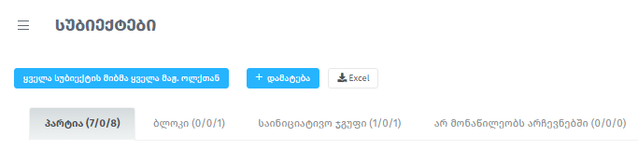
რეგისტრირებული საარჩევნო სუბიექტი თავად წყვეტს, გამოიყენებს თუ არა ელექტრონული რეგისტრაციის სისტემას მიღებული გადაწყვეტილების შესაბამისად, ოპერატორი სისტემაში აღნიშნავს, სურს თუ არა საარჩევნო სუბიექტს ელექტრონული სისტემის გამოყენება.
მიუხედავად იმისა, სურს თუ არა საარჩევნო სუბიექტს ელექტრონული სისტემის გამოყენება, ოპერატორს ელექტრონული რეგისტრაციის სისტემის შესაბამის ველებში შეჰყავს შემდეგი ინფორმაცია.
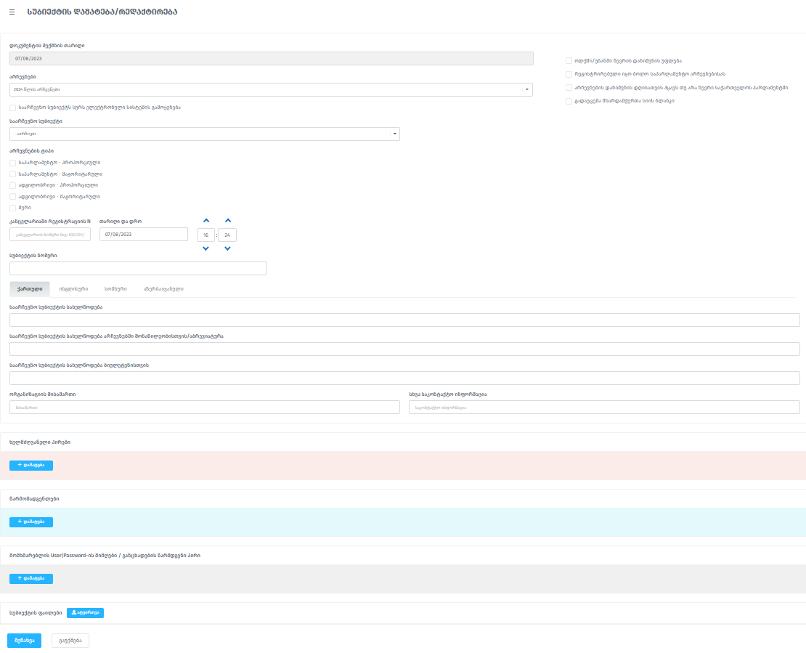

- დოკუმენტის შექმნის თარიღი (საარჩევნო სუბიექტის მიერ წარდგენილი დოკუმენტაციის სისტემაში ასახვის თარიღი);
- არჩევნები (ასარჩევი ველი);
- საარჩევნო სუბიექტს სურს ელექტრონული სისტემის გამოყენება (მოსანიშნი ტიპი);
- საარჩევნო სუბიექტი (ასარჩევი ტიპი (პარტია, ამომრჩეველთა საინიციატივო ჯგუფი, არ მონაწილეობს არჩევნებში));
- არჩევნების ტიპი (რომელი არჩევნების ტიპში იღებს მონაწილეობას, მოსანიშნი ტიპი);
- კანცელარიაში განცხადების რეგისტრაციის ნომერი;
- კანცელარიაში განცხადების რეგისტრაციის თარიღი/დრო;
- არჩევნებში მონაწილეობის რიგითი ნომერი*;
- ველი ივსება მას შემდეგ, როცა საქართველოს ორგანული კანონით „საქართველოს საარჩევნო კოდექსი“ განისაზღვრება საარჩევნო სუბიექტის რიგითი ნომერი.
- საარჩევნო სუბიექტის საიდენტიფიკაციო ნომერი;
- ქართულად და ინგლისურად შესავსები არჩევნების დასახელების გრაფები:
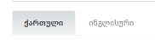
- საარჩევნო სუბიექტის სახელწოდება (ან/და მისი შემოკლებული დასახელება);
- საარჩევნო სუბიექტის სახელწოდება არჩევნებში მონაწილეობისთვის/აბრევიატურა;
- საარჩევნო სუბიექტის სახელწოდება საარჩევნო ბიულეტენისთვის;
- საარჩევნო სუბიექტის სახელწოდება (ინგლისურად);
- საარჩევნო სუბიექტის სახელწოდება არჩევნებში მონაწილეობისთვის/აბრევიატურა (ინგლისურად)
- საარჩევნო სუბიექტის სახელწოდება ბიულეტენისთვის (ინგლისურად);
- ორგანიზაციის მისამართი;
- სხვა საკონტაქტო ინფორმაცია;
- ოლქში/უბანში წევრის დანიშვნის უფლება;
- რეგისტრირებული იყო ბოლო საპარლამენტო არჩევნებისას;
- არჩევნების დანიშვნის დღისათვის ჰყავს თუ არა წევრი საქართველოს პარლამენტში*;
  - დასტურის შემთხვევაში აიტვირთება პარლამენტის წევრის დამადასტურებელი დოკუმენტ(ებ)ი (PDF, JPG ფორმატში დასკანერებული);
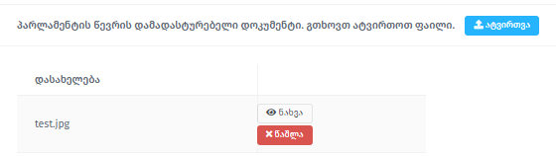
- გადაეცემა მხარდამჭერთა სიის ბლანკი (მოსანიშნი ტიპი);
- პარტიის ხელმძღვანელი პირ(ებ)ის (პირადი ნომრის და გვარის მინიმუმ პირველი 3 სიმბოლოს შეტანით ავტომატურად გენერირდება სახელი, გვარი, დაბ. თარიღი, მისამართი და სქესი), ტელეფონი; რამდენიმე ხელმძღვანელის არსებობისას – საარჩევნო პროცესთან დაკავშირებულ ურთიერთობებში, თითოეულის უფლებამოსილების ფარგლები და ხელმოწერის* ატვირთვა;
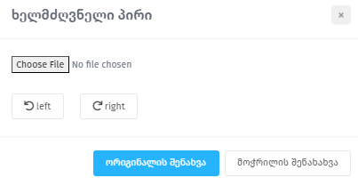
* ხელმძღვანელი პირის ხელმოწერის ნიმუში (JPG ფორმატში დასკანერებული).
- წარმომადგენელი (პირადი ნომრის და გვარის მინიმუმ პირველი 3 სიმბოლოს შეტანით ავტომატურად გენერირდება სახელი, გვარი, დაბ. თარიღი, მისამართი და სქესი) და საკონტაქტო ტელეფონის ნომერი;
- მომხმარებლის (USER/Password) მიმღები/განცხადების წარმდგენი პირი (პირადი ნომრის და გვარის მინიმუმ პირველი 3 სიმბოლოს შეტანით ავტომატურად გენერირდება სახელი, გვარი, დაბ. თარიღი, მისამართი და სქესი);
- სტატუსი (მაგ.: ხელმძღვანელი, წარმომადგენელი, სხვა);
- განცხადებაში მითითებული ელ-ფოსტა;
- განცხადებაში მითითებული საკონტაქტო ტელეფონის ნომერი;
- ორმაგი ავტორიზაციის კოდის მისაღებად მობილური ნომრ(ებ)ის ჩასაწერი გრაფა;
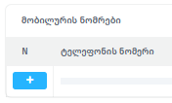
- სუბიექტის ფაილები (ამ ველში აიტვირთება სარეგისტრაციო დოკუმენტაცია);
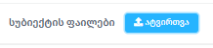
- შენახვა.

საარჩევნო სუბიექტის სტატუსის ცვლილება:

საარჩევნო სუბიექტის  შემდეგ სისტემაში გამოჩნდება ღილაკი – „სტატუსის ცვლილება“.

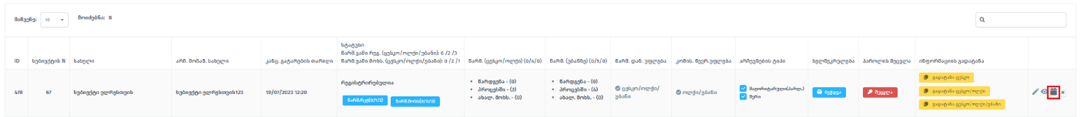

საარჩევნო სუბიექტის სტატუსები:
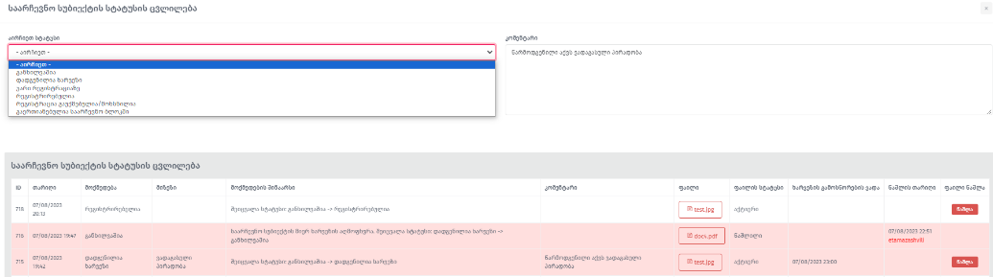
- სტატუსის ცვლილებისას დეტალურად ფიქსირდება ცვლილების თარიღი და დრო. ასევე, საფუძველი (ატვირთული ფაილით და კომენტარის ველში შეყვანილი ინფორმაციით).
- სტატუსი (განხილვაშია, დადგენილია ხარვეზი, უარი რეგისტრაციაზე, რეგისტრირებულია, რეგისტრაცია გაუქმებულია) 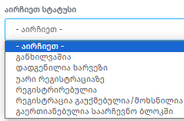;

- სტატუსის ცვლილების მიზეზი/საფუძველი;
- ატვირთული ფაილი (შესაბამისი საარჩევნო კომისიის მიერ გამოცემული სამართლებრივი აქტები);
- სტატუსის ცვლილების თარიღი და დრო;
- ხარვეზის გამოსწორების ვადა.

სტატუსებზე შესასრულებელი მოქმედებები:

- განხილვაშია
საარჩევნო სუბიექტის მიერ წარმოდგენილი განცხადებისა და თანდართული დოკუმენტაციის შემოწმება.
- დადგენილია ხარვეზი
ხარვეზის შემთხვევაში მიზეზი დეტალურად განიმარტება “კომენტარის” ველის გრაფაში. იტვირთება წერილი ხარვეზის დადგენის შესახებ, ოპერატორს შეჰყავს ხარვეზის გამოსწორების ვადა და აფიქსირებს შესაბამის სტატუსს.

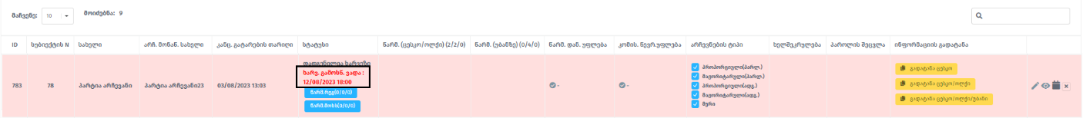
- საარჩევნო სუბიექტისთვის კანონთან შეუსაბამობის გამო დადგენილი ხარვეზის გამოსწორების დროს, ოპერატორის მიერ „რედაქტირება“ ღილაკის საშუალებით იტვირთება ცესკოს კანცელარიაში გატარებული საარჩევნო სუბიექტის მიერ წარმოდგენილი დოკუმენტი. საარჩევნო სუბიექტის სტატუსის (რეგისტრირებულია/უარი რეგისტრაციაზე) ცვლილება ხორციელდება ოპერატორის მიერ „მოქმედება“ ღილაკის საშუალებით.

- უარი რეგისტრაციაზე
რეგისტრაციაზე უარის თქმის შემთხვევაში იტვირთება შესაბამისი საარჩევნო კომისიის თავმჯდომარის განკარგულება რეგისტრაციაზე უარის თქმის შესახებ (მიზეზი დეტალურად განიმარტება “კომენტარი“ ველის გრაფაში).
- რეგისტრირებულია
მიღებულ განცხადებაზე იტვირთება შესაბამისი საარჩევნო კომისიის თავმჯდომარის განკარგულება რეგისტრაციის შესახებ.
- რეგისტრაცია გაუქმებულია

მიღებულ განცხადებაზე იტვირთება შესაბამისი საარჩევნო კომისიის თავმჯდომარის განკარგულება რეგისტრაციის გაუქმების შესახებ. (რეგისტრაციის გაუქმების მიზეზი დეტალურად განიმარტება „კომენტარი“ ველის გრაფაში).

მომხმარებლის სახელისა და პაროლის გადაცემა
საარჩევნო სუბიექტის რეგისტრაციაში გატარების შემდეგ, იმ შემთხვევაში, თუ საარჩევნო სუბიექტს სურს ელექტრონული რეგისტრაციის სისტემის გამოყენება ოპერატორის მიერ სავალდებულო ველების მონიშვნის/შევსების შემდეგ, საარჩევნო სუბიექტისთვის ავტომატურად დაგენერირდება ელექტრონულ პორტალზე და ელექტრონულ სისტემაში შესასვლელი მომხმარებლის უნიკალური სახელი (USER) და პაროლი (password). შეტანილ ინფორმაციას გაუჩნდება ხელშეკრულების ბეჭდვის ღილაკი.

ოპერატორი ბეჭდავს ხელშეკრულებას, რომლითაც განისაზღვრება შესაბამის საარჩევნო კომისიასა და საარჩევნო სუბიექტს შორის ელექტრონული ურთიერთობის წესი და პირობები. ასევე, გენერირებულია მომხმარებლის უნიკალური სახელი (USER) და პაროლი (password).
ხელშეკრულება დაიბეჭდება 2 ეგზემპლარად. ხელშეკრულებას ხელს აწერენ ოპერატორი და მიმღები პირი. ერთი ეგზემპლარი გადაეცემა საარჩევნო სუბიექტის მიერ წარდგენილ უფლებამოსილ/მინდობილ პირს, მეორე კი რჩება შესაბამის საარჩევნო კომისიაში. ხელმოწერილ ხელშეკრულებას ოპერატორი ატვირთავს (PDF ფორმატში დასკანერებული) სისტემაში.

საარჩევნო სუბიექტის (მომხმარებლის) ავტორიზაცია ელექტრონულ სისტემაში

მას შემდეგ, რაც ოპერატორი განახორციელებს ელექტრონულ სისტემაში სუბიექტის მიერ წარმოდგენილი დოკუმენტაციის სისტემაში ასახვის სავალდებულო პროცედურებს, პროგრამის მიერ გენერირებული მომხმარებლის უნიკალური სახელი (USER) და პაროლი (password) შესაბამისი ხელშეკრულების საფუძველზე გადაეცემა საარჩევნო სუბიექტის წარმომადგენელს/განცხადების წარმდგენ უფლებამოსილ პირს.
საარჩევნო სუბიექტი ავტორიზაციას გაივლის ელექტრონული სისტემის სივრცეში https://ems-elre.cec.gov.ge აღნიშნულ ვებგვერდზე შესვლისას მომხმარებელს გამოუჩნდება შესაბამისი ავტორიზაციის ფანჯარა.
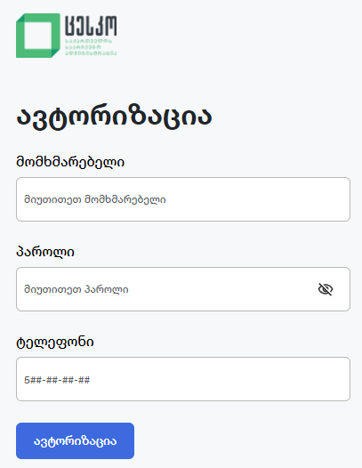
ავტორიზაციის ფანჯარაში ხელშეკრულებაში მოცემული მომხმარებლის, პაროლის ჩაწერის და სისტემაში დამატებული მობილური ნომრის შევსების შემდეგ მობილურზე მოსული ოთხნიშნა
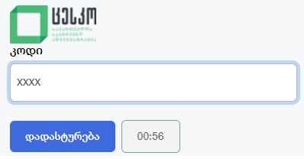
კოდის ჩაწერისას გამოდის ახალი პაროლის დაყენების ფანჯარა
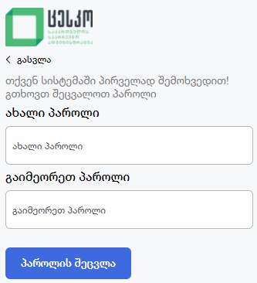

- გასათვალისწინებელია!
- პაროლი უნდა იყოს კომპლექსური, ანუ შეიცავდეს: ლათინური ანბანის დიდ და პატარა ასოს, რიცხვს და სიმბოლოს;
- პაროლი უნდა იყოს მინიმუმ 6 სიმბოლოსგან შემდგარი.

საარჩევნო სუბიექტის პირადი სივრცე

საარჩევნო სუბიექტის პირადი სივრცე იყოფა რამდენიმე ნაწილად:
პირადი გვერდი

მენიუს პუნქტში 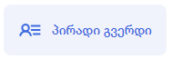 სუბიექტს შეუძლია ნახოს მის მიერ ცესკოში წარმოდგენილი და ოპერატორის მიერ სისტემაში შეტანილი ინფორმაცია.
აქვე გამოჩნდება მიღებული განცხადების შესაძლო სტატუსები.

მიმდინარე სტატუსები:
- განხილვაშია;
- დადგენილია ხარვეზი;
- უარი რეგისტრაციაზე;
- რეგისტრირებულია;
- რეგისტრაცია გაუქმებულია/მოხსნილია;
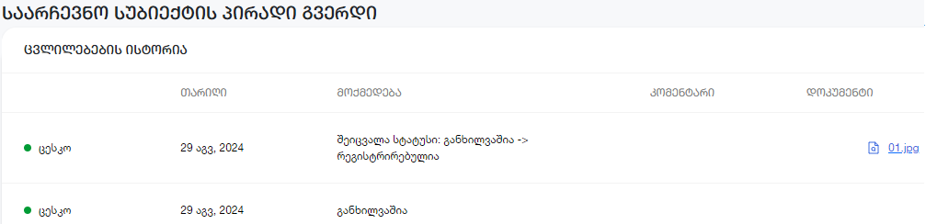
მენიუს პუნქტში სუბიექტს შეუძლია ნახოს საარჩევნო სუბიექტისათვის საჭირო სხვადასხვა საარჩევნო დოკუმენტაცია:

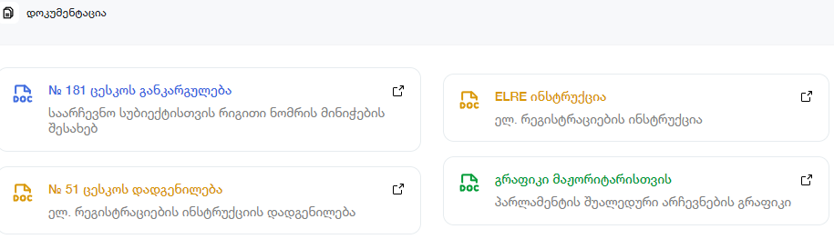
ოპერატორის მიერ სისტემაში იტვირთება: საარჩევნო ღონისძიებათა გრაფიკი, განკარგულებები, დადგენილებები და პროცესებთან დაკავშირებული სხვა საარჩევნო სამართლებრივი აქტები. ასევე, შეტყობინებები საარჩევნო პროცედურების ვადებთან დაკავშირებით.

კომისიის წევრების შესახებ ინფორმაციის ელექტრონულად ასახვა

საქართველოს ორგანული კანონის „საქართველოს საარჩევნო კოდექსი” მე-16 მუხლით განსაზღვრულ უფლებამოსილ პარტიებს, ამავე კოდექსის 21-ე მუხლისა და 26-ე მუხლის საფუძველზე, შესაძლებლობა ეძლევათ შესაბამის საოლქო და საუბნო საარჩევნო კომისიებში წევრების დანიშვნის პროცესი განახორციელონ ელექტრონული საშუალებით, ონლაინრეჟიმში.

იმ შემთხვევაშიც კი, თუ უფლებამოსილი პარტია არ იღებს მონაწილეობას შესაბამის არჩევნებში, საოლქო/საუბნო საარჩევნო კომისიების წევრების ელექტრონული საშუალების (http://ems-elre.cec.gov.ge) გამოყენებით დანიშვნისათვის ის მიმართავს ცესკოს და შესაბამისი განცხადების წარდგენის შემდეგ მას გადაეცემა მომხმარებლის უნიკალური სახელი (USER) და პაროლი (password).

- საოლქო საარჩევნო კომისიის წევრად აირჩევა/დაინიშნება პირი, რომელიც აკმაყოფილებს საქართველოს ორგანული კანონის „საქართველოს საარჩევნო კოდექსი“ 22-ე მუხლით დადგენილ მოთხოვნებს. იმ შემთხვევაში კი, თუ იგი არ აკმაყოფილებს საარჩევნო კოდექსით დადგენილ მოთხოვნებს, სისტემაში ვერ დარეგისტრირდება, მიზეზების დეტალური მითითებით.

საარჩევნო სუბიექტს, საქართველოს ორგანული კანონის „საქართველოს საარჩევნო კოდექსი“ 21-ე მუხლის შესაბამისად, შეეზღუდება საოლქო საარჩევნო კომისიის წევრის გამოწვევის/დანიშვნის ფუნქცია, რის შესახებაც ის პირად სივრცეში მიიღებს შეტყობინებას.

ამავდროულად, სუბიექტს შესაძლებლობა ექნება, ელექტრონულ სისტემაში ისარგებლოს დათვალიერების რეჟიმით და მიიღოს ინფორმაცია დანიშნული/გამოწვეული საოლქო საარჩევნო კომისი(ებ)ის წევრ(ებ)ის შესახებ და, ასევე, დაბეჭდოს შესაბამისი მოწმობა/მოწმობები.

საოლქო საარჩევნო კომისი(ებ)ის წევრ(ებ)ის ელექტრონულად დანიშვნა

პარტია საოლქო საარჩევნო კომისიაში წევრების დანიშვნას ახორციელებს პირად სივრცეში და ირჩევს მენიუს პუნქტს „კომისიის წევრები“.
პარტიის მიერ არჩეულ მენიუს პუნქტში ღილაკზე დაჭერის შემდეგ მას გამოუჩნდება ფანჯარა, სადაც მითითებულია „ოლქი“ და „უბანი“. საოლქო საარჩევნო კომისი(ებ)ის წევრ(ებ)ის დანიშვნის შემთხვევაში პარტია ირჩევს ღილაკს „ოლქი“.
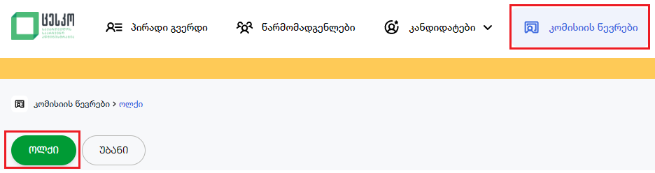
სისტემაში პარტიას შეჰყავს საოლქო საარჩევნო კომისიის წევრად დასანიშნი პირის პირადი ნომერი და გვარის მინიმუმ პირველი 3 სიმბოლო. აღნიშნული ინფორმაციის შეყვანის შემდეგ პარტია იყენებს ღილაკს:
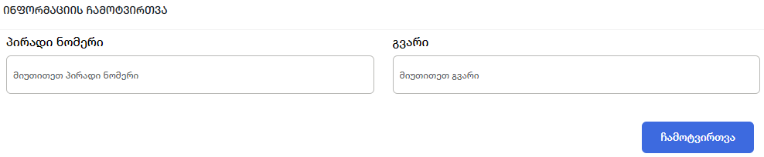
პირადი ნომრისა და გვარის შეყვანის შემდეგ, ღილაკზე დაჭერით იმ შემთხვევაში გამოჩნდება შეტყობინების ფანჯარა, თუ საარჩევნო სუბიექტის მიერ დანიშნულ კომისიის წევრ(ებ)ს (ოლქი) საქართველოს ორგანული კანონის „საქართველოს საარჩევნო კოდექსი“ 22-ე მუხლით დადგენილ მოთხოვნებთან აქვს შეუსაბამობა (მიზეზების დეტალური მითითებით).

თუ პარტიის მიერ მითითებული ინფორმაცია არის ზუსტი და დასანიშნი პირ(ებ)ის შესახებ სისტემაში შეტანილი მონაცემი შესაბამისობაშია დადგენილ მოთხოვნებთან, ინფორმაციის ჩამოტვირთვისას ღილაკის გამოყენების შემდეგ, კომისიის წევრად დასანიშნი პირის შესახებ ინფორმაცია აისახება სისტემაში. დაგენერირდება დასანიშნი პირის შესახებ სრულყოფილი ინფორმაცია:
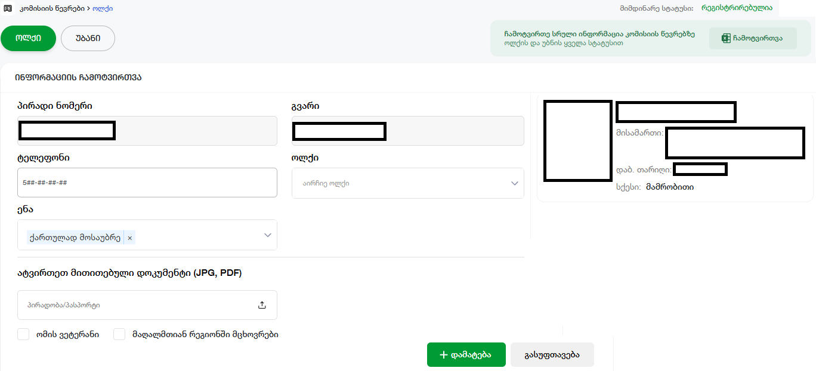
პარტია შემდგომ ირჩევს იმ საოლქო საარჩევნო კომისიას, სადაც სურს პირის დანიშვნა, ასევე, უფლებამოსილია მიუთითოს, თუ რა ენაზე მოსაუბრეა, არის თუ არა ომის ვეტერანი ან/და მაღალმთიან რეგიონში მცხოვრები. ეს უკანასკნელი ინფორმაცია საქართველოს საარჩევნო ადმინისტრაციას სჭირდება თანამდებობრივი სარგოს გაცემის მიზნებისათვის. ასევე სავალდებულოა პირადობის დამადასტურებელი დოკუმენტის (საქართველოს მოქალაქის პირადობის მოწმობა (საქართველოს მოქალაქის პირადობის ელექტრონული მოწმობა (ID-ბარათი)/საქართველოს მოქალაქის პირადობის მოქმედი არაელექტრონული (ინფორმაციის ელექტრონული მატარებლის არმქონე) მოწმობა ან საქართველოს მოქალაქის პასპორტი) ფოტოასლის ატვირთვა (JPEG, PDF).
პარტიას წარდგენის პროცესის დასრულებისას პირად სივრცეში წარდგენილ კანდიდატებში უჩნდება ინფორმაცია წარდგენილი პირის შესახებ:

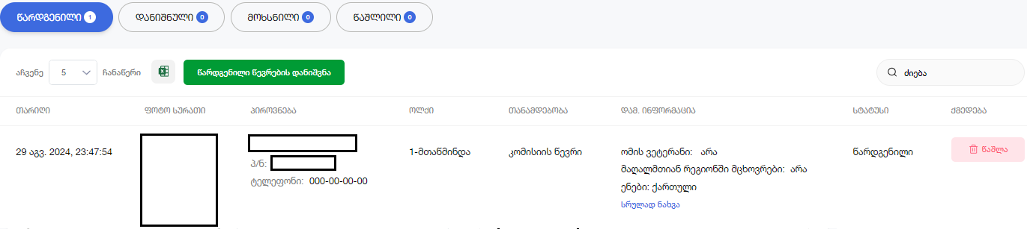

პარტიას საოლქო საარჩევნო კომისიის წევრად წარდგენილი პირის დანიშვნამდე შეუძლია მისი მონაცემების  ღილაკით ან სხვა პირით ჩანაცვლება.
პარტიას ღილაკზე 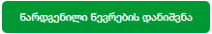დაჭერით უჩნდება შეტყობინება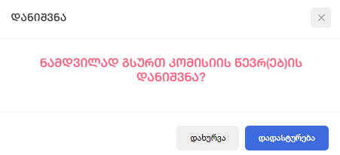 , რომლის დადასტურებითაც წარდგენილი პირი ოფიციალურად ინიშნება შესაბამის საოლქო საარჩევნო კომისიაში. პარტიას შეუძლია როგორც ინდივიდუალურად, ასევე ყველა საოლქო საარჩევნო კომისიაში წევრების ერთდროულად დანიშვნა:

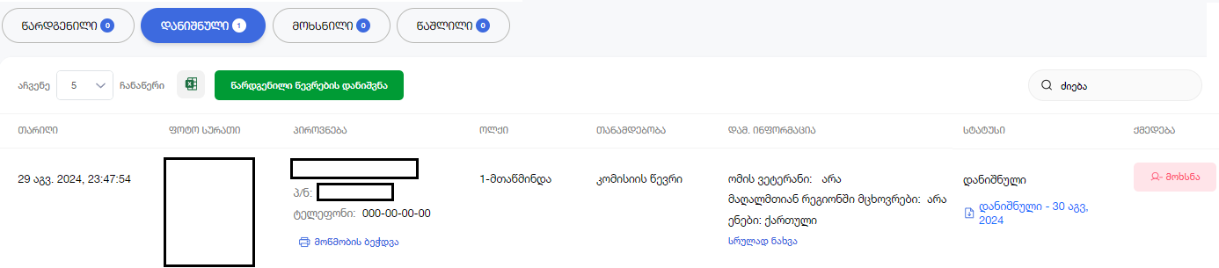
ელექტრონული სისტემა ავტომატურად აგენერირებს 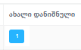პარტიის მიერ შესაბამის საოლქო საარჩევნო კომისიაში წევრის დანიშვნის შესახებ მიღებული გადაწყვეტილების წარდგენის წერილს:
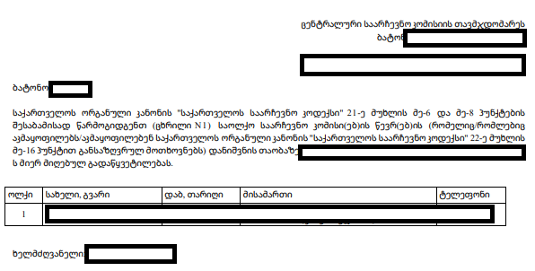

- ელექტრონულ წერილს ოპერატორი აწვდის ცესკოს კანცელარიას.
ოპერატორის მიერ წევრის დანიშვნის შემდეგ პიროვნება სტატუსიდან „წარდგენილი“ გადაინაცვლებს სტატუსში „დანიშნული“ და პარტიის მიერ წარდგენილი პირი ინიშნება შესაბამის საოლქო საარჩევნო კომისიაში წევრად, რის შემდეგაც პარტია უფლებამოსილია, ელექტრონული სისტემის მიერ დაგენერირებული მოწმობა თვითონ ამობეჭდოს ღილაკითან გამოითხოვოს მოწმობა ცენტრალური საარჩევნო კომისიისგან.
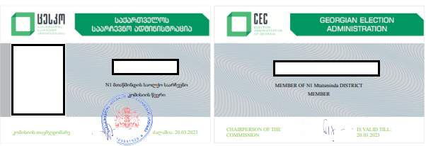
- საქართველოს ორგანული კანონის „საქართველოს საარჩევნო კოდექსი“ 21-ე მუხლის შესაბამისად, პარტიას უფლება არა აქვს, გამოიწვიოს და დანიშნოს საოლქო საარჩევნო კომისიის წევრი კენჭისყრის დღემდე ბოლო 3 კვირის განმავლობაში.

საოლქო საარჩევნო კომისი(ებ)ის წევრ(ებ)ის ელექტრონულად გამოწვევა

პარტიას პირად ელექტრონულ სივრცეში შეუძლია განახორციელოს საოლქო საარჩევნო კომისიის წევრის გამოწვევის პროცედურა, რომელსაც ახორციელებს გამოსაწვევი პირის გასწვრივ  ღილაკით. წევრის გამოწვევის გადაწყვეტილებასთან დაკავშირებით სისტემაში გენერირდება 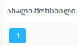წერილი:

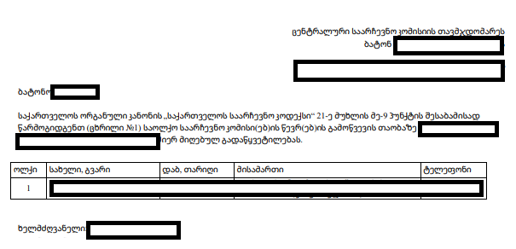

- ელექტრონულ წერილს ოპერატორი აწვდის ცესკოს კანცელარიას.

პირად სივრცეში მოხსნილი პირების შესახებ ინფორმაცია ხელმისაწვდომია:
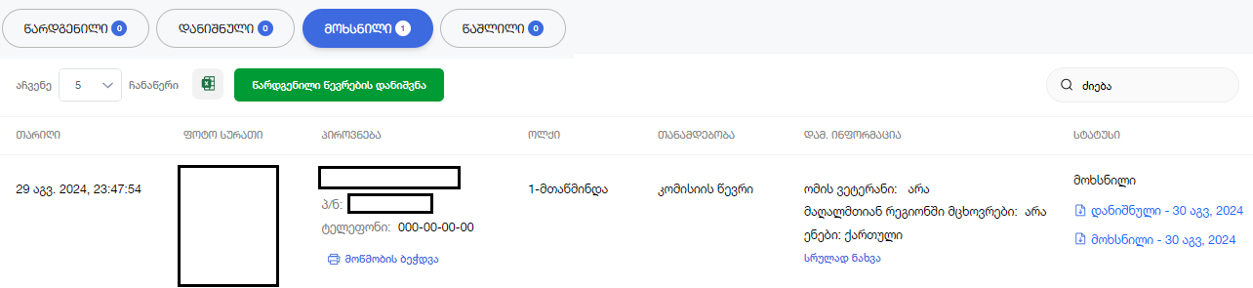

საუბნო საარჩევნო კომისი(ებ)ის წევრ(ებ)ის ელექტრონულად დანიშვნა/გამოწვევა/მოხსნა

პარტიას, საქართველოს ორგანული კანონის „საქართველოს საარჩევნო კოდექსი“ მე-13 და 27-ე მუხლის შესაბამისად, შეეზღუდება საუბნო საარჩევნო კომისიის წევრის გამოწვევის/დანიშვნის ფუნქცია, რის შესახებაც ის პირად სივრცეში მიიღებს შეტყობინებას.
ამავდროულად, პარტიას შესაძლებლობა ექნება, ელექტრონულ სისტემაში ისარგებლოს დათვალიერების რეჟიმით და მიიღოს ინფორმაცია დანიშნული/გამოწვეული საუბნო საარჩევნო კომისი(ებ)ის წევრ(ებ)ის შესახებ და, ასევე, დაბეჭდოს შესაბამისი მოწმობა/მოწმობები.
- საუბნო საარჩევნო კომისიის წევრად დაინიშნება პირი, რომელიც აკმაყოფილებს საქართველოს ორგანული კანონის „საქართველოს საარჩევნო კოდექსი“ 26-ე მუხლით დადგენილ მოთხოვნებს. იმ შემთხვევაში, თუ იგი არ აკმაყოფილებს საარჩევნო კოდექსით დადგენილ მოთხოვნებს, სისტემაში ვერ დარეგისტრირდება, მიზეზების დეტალური მითითებით.
პარტიის მიერ არჩეულ მენიუს პუნქტში ღილაკზე დაჭერის შემდეგ მას გამოუჩნდება ფანჯარა, სადაც მითითებულია „ოლქი“ და „უბანი“. საუბნო საარჩევნო კომისი(ებ)ის წევრ(ებ)ის დანიშვნის შემთხვევაში პარტია ირჩევს ღილაკს „უბანი“:
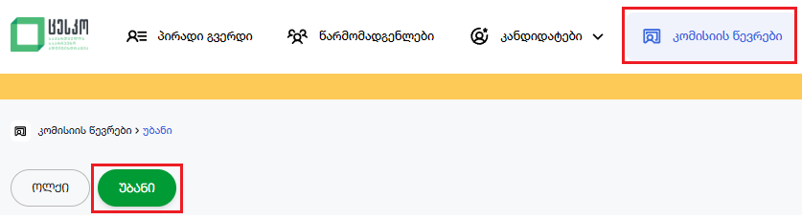

სისტემაში პარტიას შეჰყავს საუბნო საარჩევნო კომისიის წევრად დასანიშნი პირის პირადი ნომერი და გვარის მინიმუმ პირველი 3 სიმბოლო. აღნიშნული ინფორმაციის შეყვანის შემდეგ პარტია იყენებს ღილაკს:
პირადი ნომრისა და გვარის შეყვანის შემდეგ, ღილაკზე დაჭერით იმ შემთხვევაში გამოჩნდება შეტყობინების ფანჯარა, თუ საარჩევნო სუბიექტის მიერ დანიშნულ კომისიის წევრ(ებ)ს (უბანი) საქართველოს ორგანული კანონის „საქართველოს საარჩევნო კოდექსი“ 26-ე მუხლით დადგენილ მოთხოვნებთან აქვს შეუსაბამობა (მიზეზების დეტალური მითითებით).
თუ პარტიის მიერ მითითებული ინფორმაცია არის ზუსტი და დასანიშნი პირ(ებ)ის შესახებ სისტემაში შეტანილი მონაცემი შესაბამისობაშია დადგენილ მოთხოვნებთან, ინფორმაციის ჩამოტვირთვისას ღილაკის გამოყენების შემდეგ, კომისიის წევრად დასანიშნი პირის შესახებ ინფორმაცია აისახება სისტემაში. დაგენერირდება დასანიშნი პირის შესახებ სრულყოფილი ინფორმაცია:
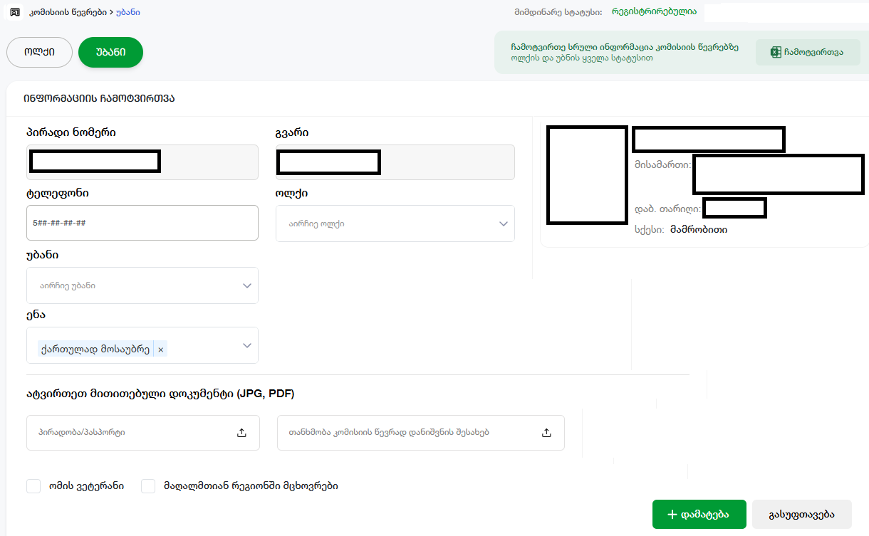
პარტია შემდგომ ირჩევს შესაბამის საარჩევნო ოლქს და საარჩევნო უბანს, სადაც სურს პირის დანიშვნა, ასევე უფლებამოსილია, მიუთითოს რა ენაზე მოსაუბრეა, არის თუ არა ომის ვეტერანი ან/და მაღალმთიან რეგიონში მცხოვრები. ეს ინფორმაცია საარჩევნო ადმინისტრაციას ესაჭიროება თანამდებობრივი სარგოს გაცემის მიზნებისთვის. ასევე, სავალდებულოა პირადობის დამადასტურებელი დოკუმენტის (საქართველოს მოქალაქის პირადობის მოწმობა (საქართველოს მოქალაქის პირადობის ელექტრონული მოწმობა (ID-ბარათი)/საქართველოს მოქალაქის პირადობის მოქმედი არაელექტრონული (ინფორმაციის ელექტრონული მატარებლის არმქონე) მოწმობა) ან საქართველოს მოქალაქის პასპორტი) ფოტოასლის და საუბნო საარჩევნო კომისიის წევრად დანიშვნისთვის პირის თანხმობის ატვირთვა (JPEG, PDF).
საუბნო საარჩევნო კომისიის წევრის წარდგენის პროცესის დასრულებისათვის პარტია ირჩევს 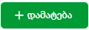ღილაკს. პარტიას წარდგენის პროცესის დასრულებისას პირად სივრცეში წარდგენილ კანდიდატებში უჩნდება ინფორმაცია წარდგენილი პირის შესახებ. პარტიას საუბნო საარჩევნო კომისიის წევრად წარდგენილი პირის დანიშვნამდე შეუძლია მისი მონაცემების ღილაკით:
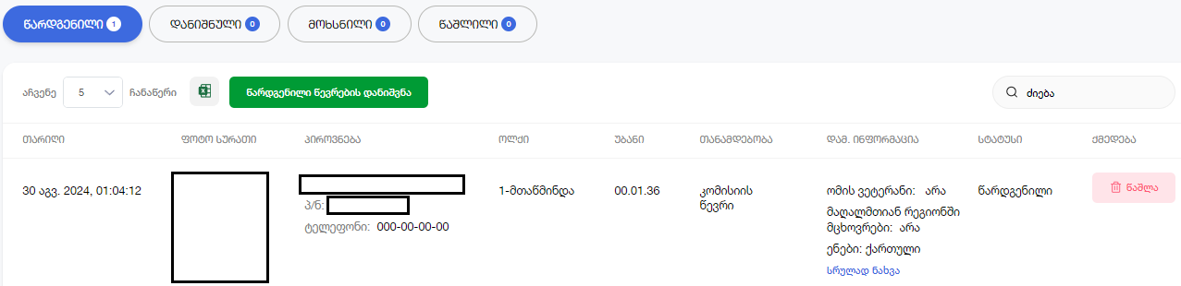
პარტიას ღილაკზე 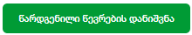დაჭერით ხელახლა უჩნდება შეტყობინება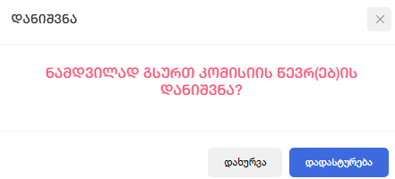, რომლის დადასტურებითაც წარდგენილი პირი ოფიციალურად ინიშნება შესაბამის საუბნო საარჩევნო კომისიაში. პარტიას შეუძლია როგორც ინდივიდუალურად, ასევე ყველა საუბნო საარჩევნო კომისიის წევრის ერთდროულად დანიშვნა:
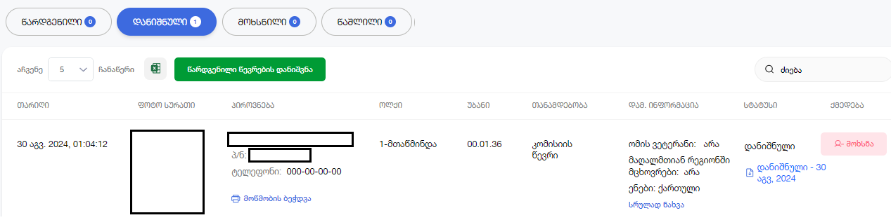
ელექტრონული სისტემა ავტომატურად აგენერირებს პარტიის მიერ შესაბამის საუბნო საარჩევნო კომისიაში წევრის დანიშვნის შესახებ მიღებული გადაწყვეტილების წარდგენის წერილს:
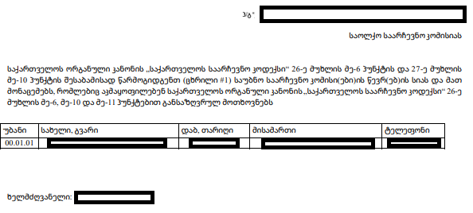

- ელექტრონულ წერილს ოპერატორი ატარებს კანცელარიაში.
ოპერატორის მიერ წევრის დანიშვნის შემდეგ პიროვნება სტატუსიდან „წარდგენილი“ გადაინაცვლებს სტატუსში „დანიშნული“ და პარტიის მიერ წარდგენილი პირი ინიშნება შესაბამის საუბნო საარჩევნო კომისიაში წევრად, რის შემდეგაც პარტია უფლებამოსილია, ელექტრონული სისტემის მიერ დაგენერირებული მოწმობა თვითონ ამობეჭდოს ღილაკით ან გამოითხოვოს მოწმობა შესაბამისი საოლქო საარჩევნო კომისიისგან.

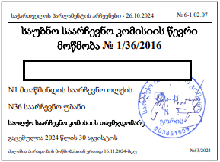

- საქართველოს ორგანული კანონის „საქართველოს საარჩევნო კოდექსი” მე-13 მუხლისა და 27-ე მუხლის შესაბამისად, პარტიას უფლება არა აქვს გამოიწვიოს/მოხსნას საუბნო საარჩევნო კომისიის წევრი კენჭისყრის დღემდე ბოლო 20 დღის განმავლობაში, კენჭისყრის დღეს და კენჭისყრის დღის მომდევნო დღეს.
პარტიას პირად ელექტრონულ სივრცეში შეუძლია განახორციელოს წევრის გამოწვევის პროცედურა, რომელსაც ახორციელებს გამოსაწვევი პირის გასწვრივ  ღილაკით.
წევრის გამოწვევის გადაწყვეტილებასთან დაკავშირებით სისტემაში გენერირდება წერილი:

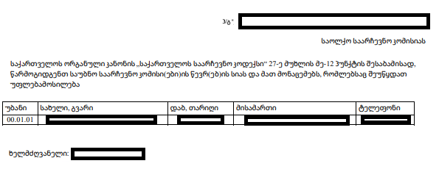

- ელექტრონულ წერილს ოპერატორი ატარებს კანცელარიაში.
პირად სივრცეში მოხსნილი პირების შესახებ ინფორმაცია ხელმისაწვდომია:

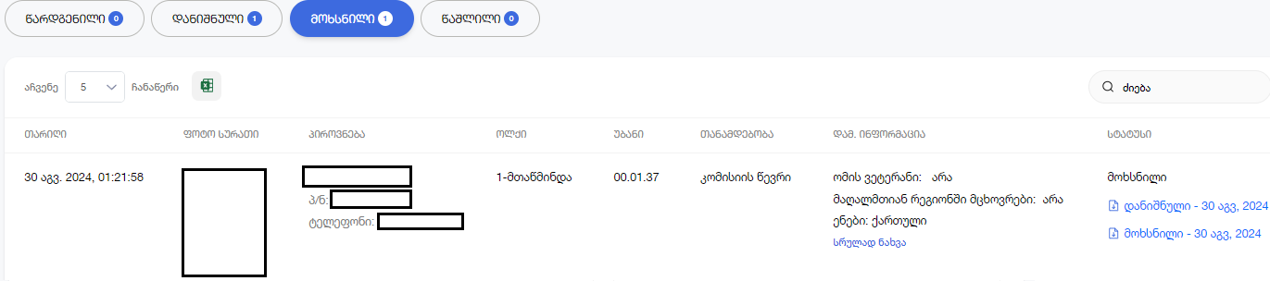

თავი 2. საარჩევნო სუბიექტების მიერ ელექტრონული საშუალებებით წარმომადგენელთა დანიშვნის შესახებ განცხადებების წარდგენისა და რეგისტრაციის წესი და პირობები

საარჩევნო სუბიექტის წარმომადგენ(ე)ლ(ებ)ის ელექტრონული წესით დანიშვნა

- არჩევნებში მონაწილე პარტიას/საინიციატივო ჯგუფს უფლება აქვს, ერთი ან რამდენიმე სახის არჩევნებისას ყოველ საარჩევნო კომისიაში დანიშნოს მხოლოდ ორ-ორი წარმომადგენელი.
- ცესკოსა და საოლქო საარჩევნო კომისიაში დანიშნული წარმომადგენლები არ შეიძლება ამავდროულად დაინიშნონ სხვა საარჩევნო კომისიაში.

- საარჩევნო სუბიექტის წარმომადგენ(ე)ლ(ებ)ის მონაცემების შეტანის დროს, თუ იგი არ აკმაყოფილებს საქართველოს ორგანული კანონის „საქართველოს საარჩევნო კოდექსი“ 47-ე და
49-ე მუხლებით დადგენილ მოთხოვნებს, პირადი ნომრისა და გვარის შეყვანის შემდეგ, გამოჩნდება შეტყობინების ფანჯარა, რომელიც აცნობებს საარჩევნო სუბიექტს, რომ აღნიშნული პიროვნება ვერ დარეგისტრირდება, მიზეზების დეტალური მითითებით.

რეგისტრირებული საარჩევნო სუბიექტის მიერ შესაბამის საარჩევნო კომისიაში წარმომადგენ(ე)ლ(ებ)ის დანიშვნა შესაძლებელია ორი გზით: მატერიალური (https://ems.cec.gov.ge) და ელექტრონული (https://ems-elre.cec.gov.ge) ფორმით.

- მატერიალური სახით საბუთების მიღების შემთხვევაში, სისტემაში (https://ems.cec.gov.ge) ოპერატორს შეჰყავს წარმომადგენ(ე)ლ(ებ)ის მონაცემები „წარმომადგენლები“ მოდულში და წარმომადგენ(ე)ლ(ებ)ის დამატება ხორციელდება შესაბამისი საარჩევნო სუბიექტის არჩევის შედეგად გამოსულ ფანჯარაში ღილაკის საშუალებით.
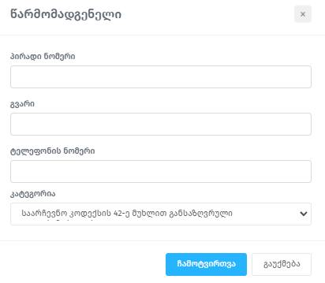
„უფლებამოსილების ფარგლები“ სისტემაში (https://ems.cec.gov.ge) და ავტომატურად მონიშნულია (საქართველოს ორგანული კანონის „საქართველოს საარჩევნო კოდექსი“ 47-ე მუხლით განსაზღვრული უფლებამოსილება).
ინფორმაციის ჩამოტვირთვისას და ღილაკების გამოყენების შემდეგ, წარმომადგენლ(ებ)ად დასანიშნი პირის შესახებ ინფორმაცია აისახება სისტემაში (https://ems.cec.gov.ge)

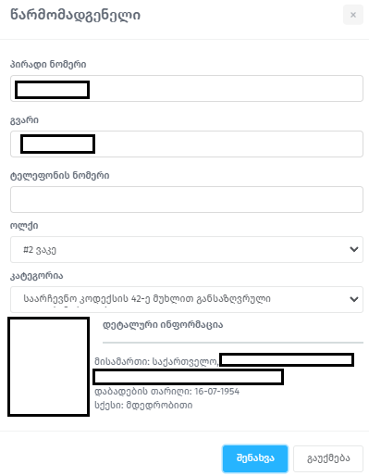
- საარჩევნო სუბიექტი შესაბამის საარჩევნო კომისიაში წარმომადგენ(ე)ლ(ებ)ს ელექტრონულად ნიშნავს ვებგვერდის (https://ems-elre..cec.gov.ge) საშუალებით.

მენიუს პუნქტის „წარმომადგენლები“ არჩევისას გამოჩნდება ფანჯარა , რომლის საშუალებითაც საარჩევნო სუბიექტს შესაძლებლობა ეძლევა შესაბამის საარჩევნო კომისიაში დანიშნოს/გამოიწვიოს/შეცვალოს წარმომადგენ(ე)ლ(ებ)ი:

წარმომადგენ(ე)ლ(ებ)ის დამატება შესაძლებელია პირადი ნომრის და გვარის მინიმუმ პირველი 3 სიმბოლოს შეტანით (იხ. სურათი №1) და „ჩამოტვირთვა“ ღილაკზე დაჭერით, რომლის შემდეგაც ჩამოიტვირთება რეესტრში არსებული სრული ინფორმაცია (სახელი, გვარი, პირადი ნომერი, დაბადების თარიღი, მისამართი, ფოტოსურათი, სქესი). ასევე, მიეთითება საკონტაქტო ტელეფონის ნომერი და უფლებამოსილების ფარგლები (იხ. სურათი №2).

სურათი №1
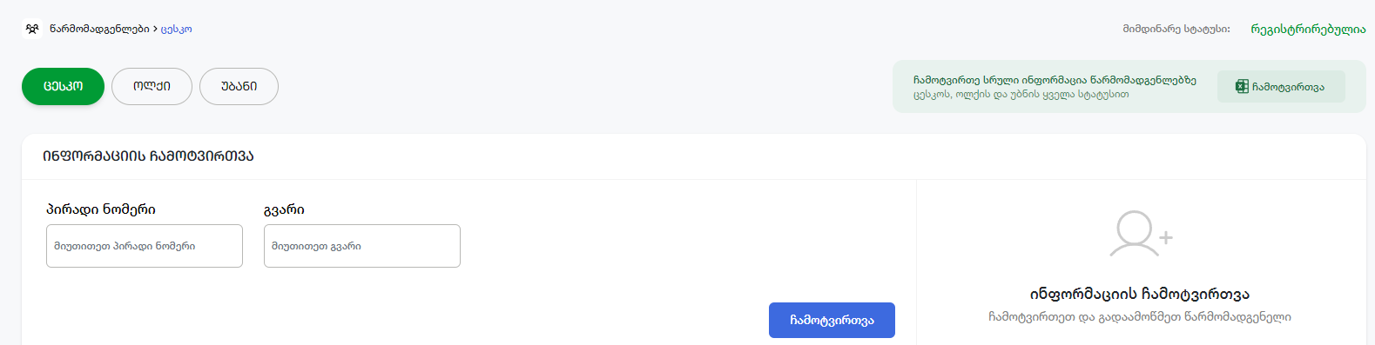

პირადი ნომრისა და გვარის შეყვანის შემდეგ, ღილაკზე დაჭერით იმ შემთხვევაში გამოჩნდება შეტყობინების ფანჯარა, თუ საარჩევნო სუბიექტის მიერ დანიშნულ წარმომადგენელ(ებ)ს (ცესკო/ოლქი/უბანი) საქართველოს ორგანული კანონის „საქართველოს საარჩევნო კოდექსი“ 47-ე და 49-ე მუხლებით დადგენილ მოთხოვნებთან აქვს შეუსაბამობა (მიზეზების დეტალური მითითებით).

სურათი №2
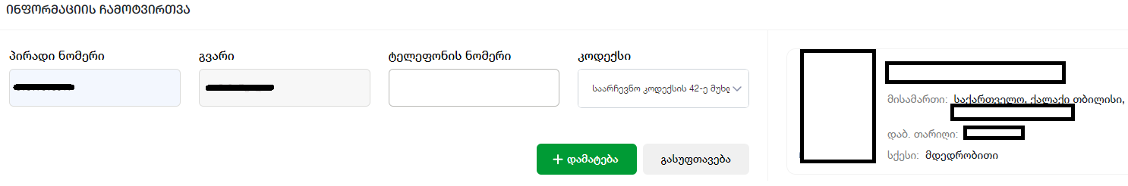

საარჩევნო სუბიექტის წარმომადგენ(ე)ლ(ებ)ის სარეგისტრაციო პროცედურებისთვის შესასრულებელი მოქმედებები

- წარდგენა
შესაბამისი საარჩევნო კომისიის თანამშრომლის (ოპერატორი) მიერ სისტემაში (https://ems.cec.gov.ge) წარმომადგენ(ე)ლ(ებ)ის დამატება და საარჩევნო სუბიექტის მიერ ელ. სისტემაში (https://ems-elre.cec.gov.ge) დანიშნული წარმომადგენ(ე)ლ(ებ)ის ასახვა.
- პროცესშია
შესაბამისი საარჩევნო კომისიის თანამშრომლის (ოპერატორი) (https://ems.cec.gov.ge) და საარჩევნო სუბიექტის მიერ ელ. სისტემაში (https://ems-elre.cec.gov.ge) დანიშნული წარმომადგენ(ე)ლ(ებ)ი.

- რეგისტრირებულია
რეგისტრირებულ წარმომადგენ(ე)ლ(ებ)ზე იტვირთება შესაბამისი საარჩევნო კომისიის თამჯდომარის/მდივნის განკარგულება.
- უარი რეგისტრაციაზე
რეგისტრაციაზე უარის თქმის შემთხვევაში იტვირთება შესაბამისი საარჩევნო კომისიის თამჯდომარის/მდივნის განკარგულება (რეგისტრაციაზე უარის თქმის მიზეზი დეტალურად განიმარტება ატვირთულ ფაილში).
- რეგისტრაცია გაუქმებულია/მოხსნილია
რეგისტრაცია გაუქმებულია/მოხსნილია წარმომადგენ(ე)ლ(ებ)ზე იტვირთება შესაბამისი საარჩევნო კომისიის თამჯდომარის/მდივნის განკარგულება. (რეგისტრაციის გაუქმების მიზეზი დეტალურად განიმარტება ატვირთულ ფაილში).

- უფლებამოსილების ფარგლები სისტემაში ავტომატურად მონიშნულია (საქართველოს ორგანული კანონის „საქართველოს საარჩევნო კოდექსი“ 47-ე მუხლით განსაზღვრული უფლებამოსილება).

თუ წარმომადგენ(ე)ლ(ებ)ად დასანიშნი პირ(ებ)ის სისტემაში (https://ems.cec.gov.ge), (https://ems-elre.cec.gov.ge) შეტანილი მონაცემი შესაბამისობაშია დადგენილ მოთხოვნებთან, ინფორმაციის ჩამოტვირთვისას ღილაკის გამოყენებისა და მოქმედების დადასტურების შემდეგ, წარმომადგენ(ე)ლ(ებ)ად დასანიშნი პირ(ებ)ის შესახებ ინფორმაცია აისახება სისტემაში.
მენიუს პუნქტში „სტატუსი” მითითებული იქნება სტატუსი „წარდგენა“, სადაც შესაძლებელია წაიშალოს წარმომადგენ(ე)ლ(ებ)ი. (ცესკო/ოლქი (https://ems.cec.gov.ge) იხ. სურათი №3; საარჩევნო სუბიექტი (https://ems-elre.cec.gov.ge) იხ. სურათი №4)

სურათი №3
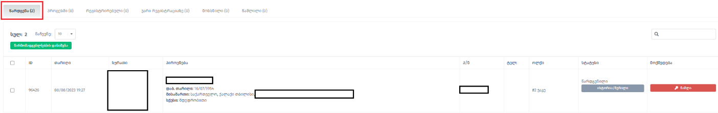

სურათი №4
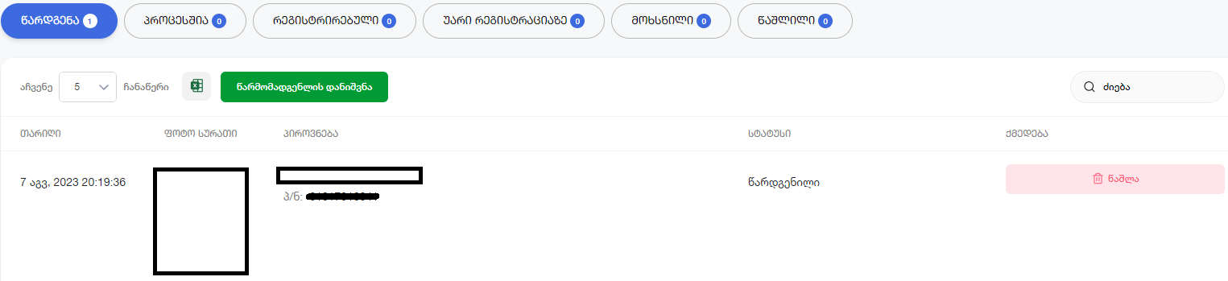

სისტემაში (https://ems.cec.gov.ge) დამატებული პიროვნებ(ებ)ის შესაბამის საარჩევნო კომისიაში წარმომადგენლ(ებ)ად დანიშვნა შესაძლებელია წარმომადგენ(ე)ლ(ებ)ის მონიშვნით და ღილაკით. სისტემაში გამოდის შეკითხვის ფანჯარა 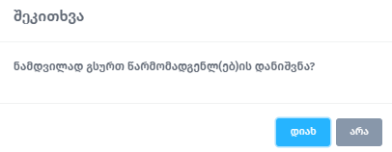, რომლის დადასტურების შემდეგ შესაბამის საარჩევნო კომისიას წარედგინება სისტემაში დამატებული წარმომადგენ(ე)ლ(ებ)ი და სტატუსიდან „წარდგენა“ გადავლენ სტატუსში „პროცესშია“ (ცესკო/ოლქის მხარე იხ. სურათი №5 და https://ems-elre.cec.gov.ge-ის მხარე იხ. სურათი №6).
სურათი №5
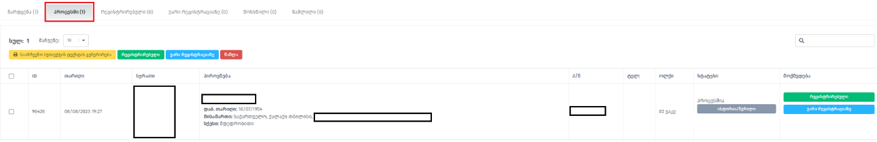
სურათი №6
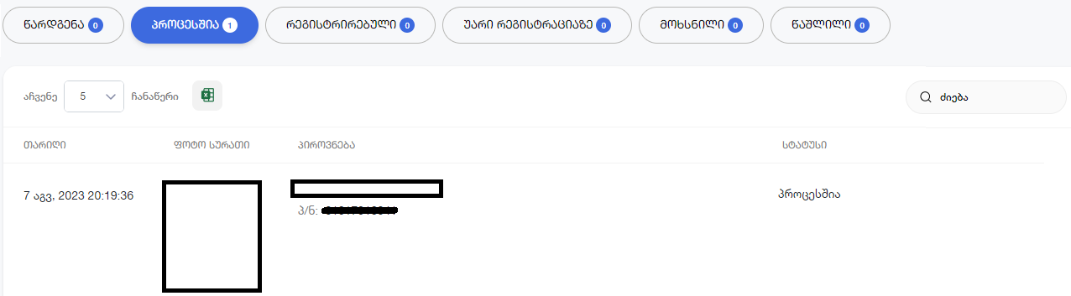

- გასათვალისწინებელია, რომ სტატუსში „პროცესშია“ არ არის შესაძლებელი წარმომადგენ(ე)ლ(ებ)ის წაშლა.

- მას შემდეგ რაც საარჩევნო სუბიექტი სისტემაში (https://ems-elre.cec.gov.ge) ასახავს წარმომადგენლ(ებ)ად დასანიშნ პირთა შესახებ ინფორმაციას, ოპერატორი (https://ems.cec.gov.ge) შესაბამისი ღილაკის გამოყენებით ახორციელებს განცხადების ტექსტის გენერირებას.

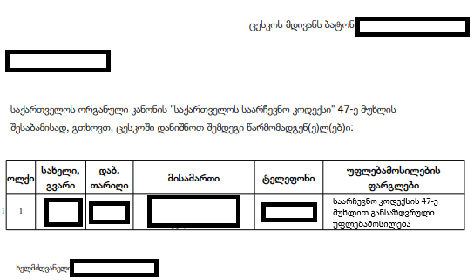

- ელექტრონული წერილი ტარდება შესაბამისი საარჩევნო კომისიის კანცელარიაში.
- საარჩევნო სუბიექტის მიერ, შესაბამის საარჩევნო კომისიებში დანიშნული წარმომადგენ(ე)ლ(ებ)ი, თუ არ აკმაყოფილებ(ს)ენ საქართველოს ორგანული კანონის „საქართველოს საარჩევნო კოდექსი“ 47-ე და 49-ე მუხლებით დადგენილ მოთხოვნებს, წარმოადგენს წარმომადგენ(ე)ლ(ებ)ის რეგისტრაციაზე უარის თქმის საფუძველს.

- საარჩევნო სუბიექტის მიერ შესაბამის საარჩევნო კომისი(ებ)ში დანიშნული წარმომადგენ(ე)ლ(ებ)ი ოპერატორის მიერ (ცესკოს/ოლქის მხარე (https://ems.cec.gov.ge) რეგისტრაციაში გატარდება ღილაკით. სისტემაში შეკითხვაზე

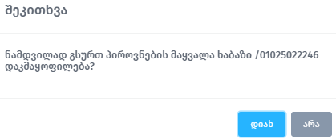დასტურის შემდეგ გამოდის ფაილების საცავის ჩანართი 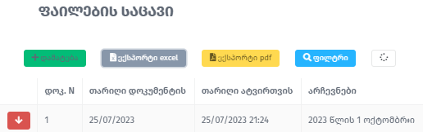, საიდანაც იტვირთება ოპერატორის მიერ ატვირთული შესაბამისი განკარგულება ღილაკით და დამატებული წარმომადგენ(ე)ლ(ებ)ი სტატუსიდან „პროცესი“ გადავლენ სტატუსში „რეგისტრირებული“ (იხ. სურათი №7 ცესკოში/ოლქში (https://ems.cec.gov.ge) და იხ. სურათი №8 (https://ems-elre.carmom.cec.gov.ge)) .

სურათი №7
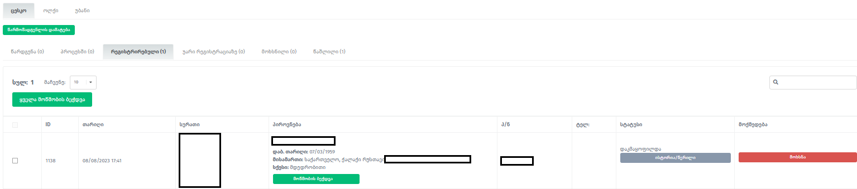
სურათი №8
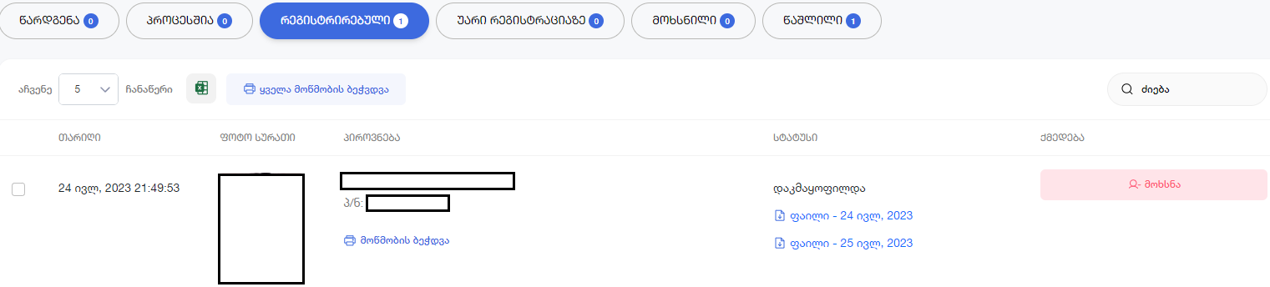
რეგისტრირებულ წარმომადგენლ(ებ)ზე სისტემაში (https://ems.cec.gov.ge; https://ems-elre.cec.gov.ge) „მოწმობის ბეჭდვა“ ღილაკის საშუალებით, ოპერატორს/მომხმარებელს შესაძლებლობა ეძლევა დაბეჭდოს წარმომადგენ(ე)ლ(ებ)ის მოწმობა:

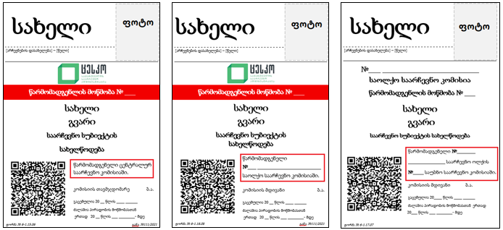

წარმომადგენ(ე)ლ(ებ)ის გაწვევა/შეცვლა შესაძლებელია „მოხსნა” ღილაკის საშუალებით.
- შესაბამისი საარჩევნო კომისიის მიერ (https://ems.cec.gov.ge) წარმომადგენ(ე)ლ(ებ)ის მოხსნა შესაძლებელია ღილაკით. სისტემაში შეკითხვაზე 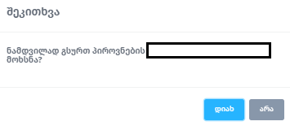დასტურის შემდეგ გამოდის ფაილების საცავის ჩანართი , საიდანაც იტვირთება ოპერატორის მიერ ატვირთული შესაბამისი განკარგულება ღილაკით და სისტემაში დამატებული წარმომადგენ(ე)ლ(ებ)ი სტატუსიდან „რეგისტრირებული” გადავლენ სტატუსში „მოხსნილი“:
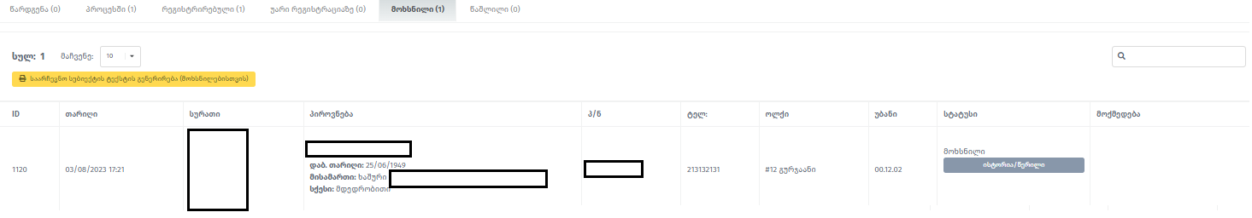

- მას შემდეგ, რაც საარჩევნო სუბიექტი სისტემაში (https:ems-elre.cec.gov.ge) ასახავს ინფორმაციას წარმომადგენ(ე)ლ(ებ)ის გამოწვევის შესახებ, ოპერატორი (https://ems.cec.gov.ge) შესაბამისი ღილაკის გამოყენებით ახორციელებს განცხადების ტექსტის გენერირებას:
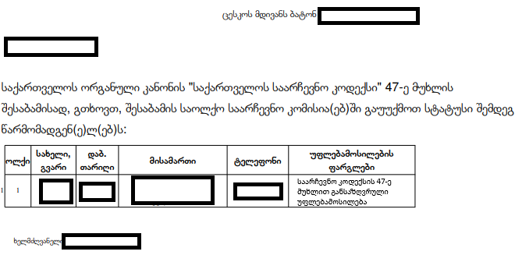
- ელექტრონული წერილი ტარდება შესაბამისი საარჩევნო კომისიის კანცელარიაში.
საარჩევნო სუბიექტის პირად სივრცეში, მოხსნილი წარმომადგენ(ე)ლ(ებ)ის შესახებ ინფორმაცია ხელმისაწვდომია „მოხსნილი“ სტატუსში:

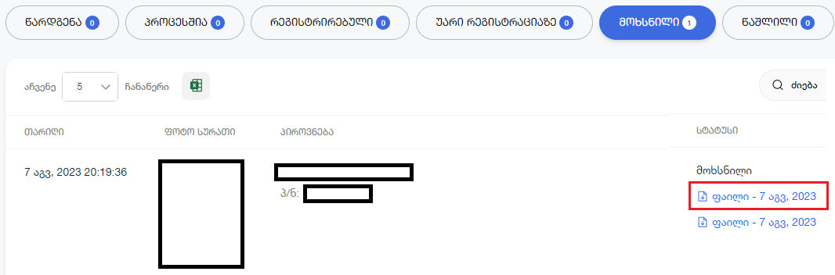

- წარმომადგენ(ე)ლ(ებ)ის შეცვლისათვის თავდაპირველად უნდა განხორციელდეს მისი გაწვევა ღილაკის „მოხსნა” საშუალებით, რის შემდეგაც შესაძლებელია დაინიშნოს ახალი წარმომადგენ(ე)ლ(ებ)ი.
- საარჩევნო სუბიექტს უფლება აქვს კენჭისყრის დღემდე არაუგვიანეს მე-10 დღისა ნებისმიერ დროს დანიშნოს/გამოიწვიოს/შეცვალოს წარმომადგენელი.

ცესკოს/ოლქის სისტემაში (https://ems.cec.gov.ge)საარჩევნო სუბიექტის მიერ შესაბამის საარჩევნო კომისიაში დანიშნული წარმომადგენლების შესახებ დეტალური ინფორმაცია (რაოდენობა: ცესკოში/ოლქში/უბანში) ასახულია სვეტებში: და :
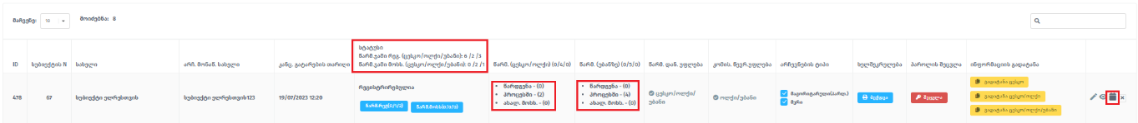
საარჩევნო სუბიექტების გვერდზე შესაძლებელია საარჩევნო სუბიექტის დასახელებით და საარჩევნო სუბიექტის სტატუსით ძიება:
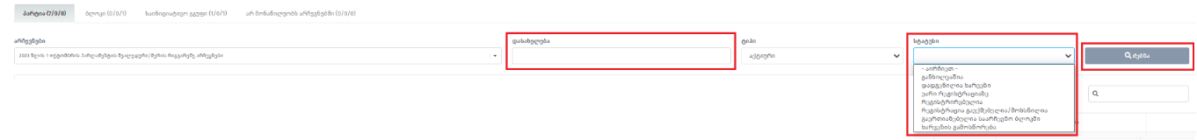
ასევე შესაძლებელია ძიების ველის გამოყენება , სადაც საარჩევნო სუბიექტის ხელმძღვანელი პირის, user/password-ის მიმღები პირის (მომხმარებელი), ასევე საარჩევნო სუბიექტის წარმომადგენ(ე)ლ(ებ)ის (ცესკოში/ოლქში/უბანში) ძებნა (სახელი, გვარი, პირადი ნომერი).
სისტემაში შეყვანილი წარმომადგენ(ე)ლ(ებ)ის ჩამოსატვირთად (Excel-ის ფორმატით) გამოიყენება ასარჩევი ექსპორტის ველი (სხვადასხვა სახის ინფორმაცია), სადაც ასახულია სისტემაში დამატებულ წარმომადგენ(ე)ლ(ებ)ზე არსებული ინფორმაცია:

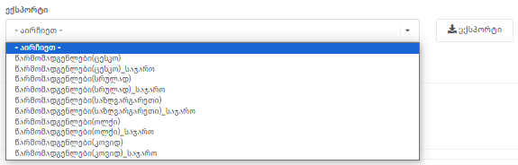

თავი 3. საარჩევნო სუბიექტების მიერ ელექტრონული საშუალებით წარდგენილ კანდიდატთა შესახებ განცხადებების წარდგენისა და რეგისტრაციის წესი და პირობები

საარჩევნო სუბიექტის მიერ კანდიდატ(ებ)ის ელექტრონული წესით წარდგენა

- არჩევნებში მონაწილე/რეგისტრირებულ საარჩევნო სუბიექტს უფლება აქვს შესაბამის საარჩევნო კომისიაში წარადგინოს საქართველოს პარლამენტის წევრობის, მუნიციპალიტეტის წარმომადგენლობითი ორგანოს – საკრებულოს წევრობის კანდიდატ(ებ)ი, თვითმმართველი ქალაქის/თვითმმართველი თემის მერობის კანდიდატ(ებ)ი.

- საარჩევნო რეგისტრაციაში არ გატარდება საარჩევნო სუბიექტის მიერ წარდგენილი კანდიდატი თუ იგი არ აკმაყოფილებს საქართველოს ორგანული კანონის „საქართველოს საარჩევნო კოდექსი“ 142-ე მუხლით დადგენილ მოთხოვნებს.

საარჩევნო სუბიექტების მიერ კანდიდატ(ებ)ის წარდგენისას სარეგისტრაციო პროცედურებისთვის შესასრულებელი მოქმედებები

- წარდგენა
შესაბამისი საარჩევნო კომისიის თანამშრომლისა (ოპერატორი) მიერ სისტემაში (https://ems.cec.gov.ge) კანდიდატ(ებ)ის დამატება და საარჩევნო სუბიექტის მიერ ელ. სისტემაში (https://ems-elre.cec.gov.ge) წარდგენილი კანდიდატ(ებ)ის ასახვა.
- პროცესშია
შესაბამისი საარჩევნო კომისიის თანამშრომლისა (ოპერატორი) (https://ems.cec.gov.ge) და საარჩევნო სუბიექტის მიერ ელ. სისტემაში (https://ems-elre.cec.gov.ge) წარდგენილი კანდიდატ(ებ)ი.
- რეგისტრირებულია
რეგისტრირებულ კანდიდატ(ებ)ზე იტვირთება შესაბამისი საარჩევნო კომისიის თავმჯდომარის განკარგულება.
- უარი რეგისტრაციაზე
რეგისტრაციაზე უარის თქმის შემთხვევაში იტვირთება შესაბამისი საარჩევნო კომისიის თავმჯდომარის განკარგულება (რეგისტრაციაზე უარის თქმის მიზეზი დეტალურად განიმარტება ატვირთულ ფაილში).
- ხარვეზი
ხარვეზის დადგენის შემთხვევაში მიეთითება ხარვეზის გამოსწორების ვადა და ოპერატორის მიერ იტვირთება დადგენილი ხარვეზის შესაბამისი წერილი.
- რეგისტრაცია გაუქმებულია/მოხსნილია
რეგისტრაცია გაუქმებულია/მოხსნილია კანდიდატ(ებ)ზე იტვირთება შესაბამისი საარჩევნო კომისიის თავმჯდომარის განკარგულება. (რეგისტრაციის გაუქმების მიზეზი დეტალურად განიმარტება ატვირთულ ფაილში).

საკრებულოს მაჟორიტარი და მერობის კანდიდატ(ებ)ი

რეგისტრირებული საარჩევნო სუბიექტის მიერ შესაბამის საარჩევნო კომისიაში კანდიდატ(ებ)ის დანიშვნა შესაძლებელია ორი გზით: მატერიალური (https://ems.cec.gov.ge) და ელექტრონული (https://ems-elre.cec.gov.ge) ფორმით.
მატერიალური საბუთების მიღების შემთხვევაში, სისტემაში (https://ems.cec.gov.ge) ოპერატორს კანდიდატ(ებ)ის მონაცემები შეჰყავს „კანდიდატები“ მოდულში. მოდულში განთავსებულია და ქვემოდულები.
- „მაჟორიტარი“ ქვემოდულის გრაფაში 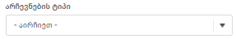 არჩევით ან „ადგილობრივი - მაჟორიტარული“) „მაჟორიტარობის კანდიდატები“-ს გვერდზე გამოჩნდება იმ მაჟორიტარული ოლქების ჩამონათვალი სადაც ტარდება შესაბამისი არჩევნები.
- „მერი“ ქვემოდულის არჩევისას „მერობის კანდიდატები“-ს გვერდზე გამოჩნდება იმ ოლქების ჩამონათვალი სადაც ტარდება შესაბამისი არჩევნები.
შესაბამის ოლქზე დაჭერის/არჩევის შემდეგ ღილაკით გამოსულ ფანჯარაში შევსებული ინფორმაციის ჩამოტვირთვისას გაიხსნება „მაჟორიტარის დამატება“/მერის დამატება“
შესავსები ფორმა.
(ელ. ფორმა სურათი №1 (ადგილობრივი მაჟორიტარი), სურათი №2 (მერი)):
სურათი №1 სურათი №2
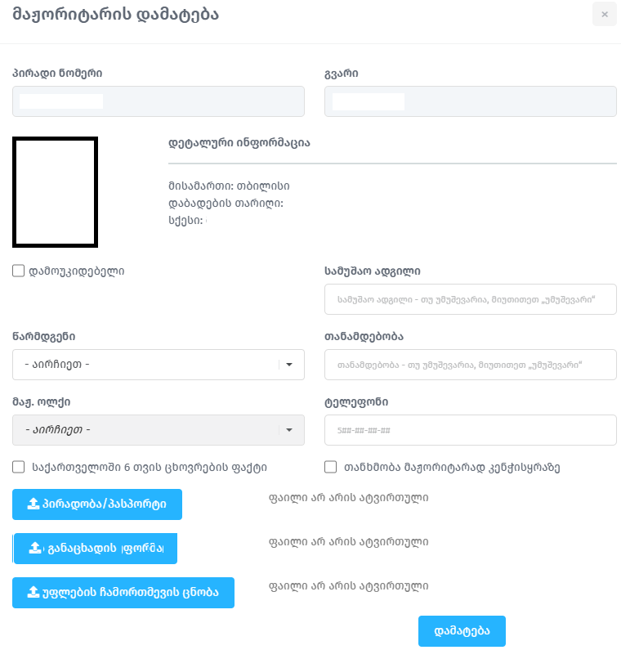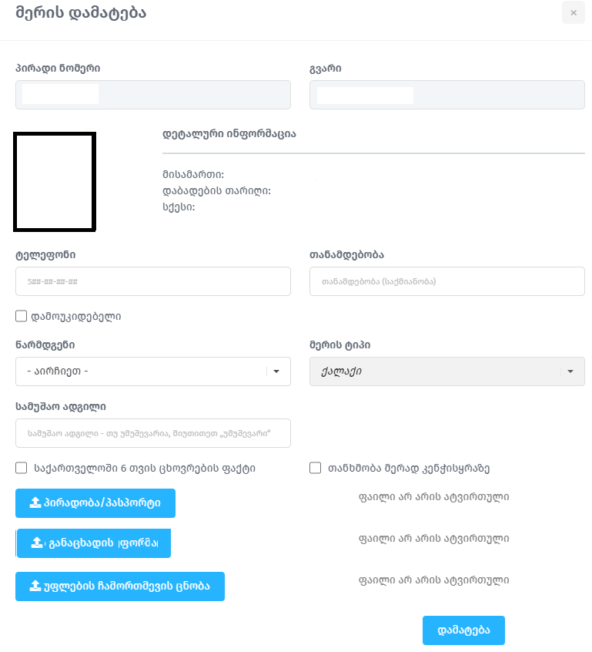

ფორმის შევსების და ღილაკზე დაჭერით საარჩევნო სუბიექტის მიერ წარდგენილი კანდიდატ(ებ)ი განთავსდება „წარდგენა“ სტატუსში, სადაც შესაძლებელია წაიშალოს კანდიდატ(ებ)ი ან მასზე შეყვანილი ინფორმაცია შესწორდეს ღილაკით (სურათი №3 (ადგილობრივი მაჟორიტარი), სურათი №4 (მერი)).
სურათი №3
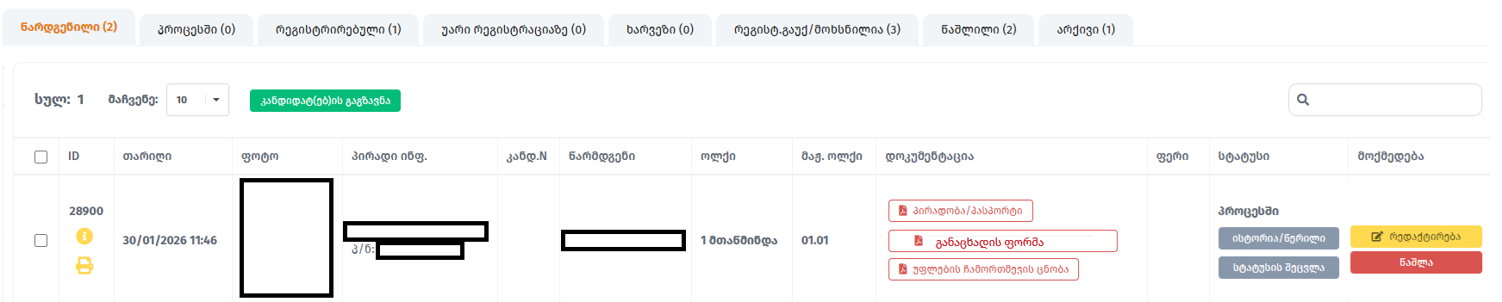
სურათი №4
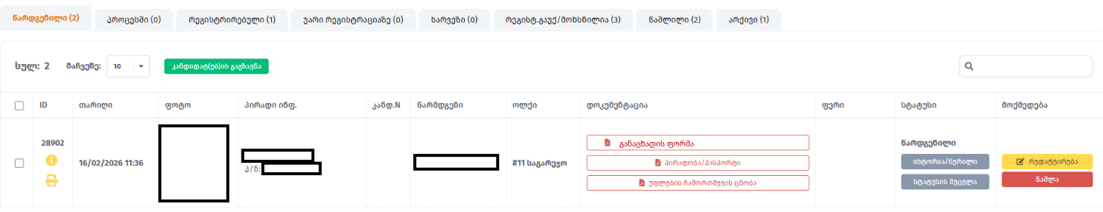
- რეგისტირებული საარჩევნო სუბიექტი შესაბამის საარჩევნო კომისიაში კანდიდატ(ებ)ს ელექტრონულად ნიშნავს ვებგვერდის (https://ems-elre.cec.gov.ge) საშუალებით.
საარჩევნო სუბიექტი კანდიდატ(ებ)ის დანიშვნისთვის ირჩევს მენიუს პუნქტს „კანდიდატები”. ამ მოდულში განთავსებული და ქვემოდულები.
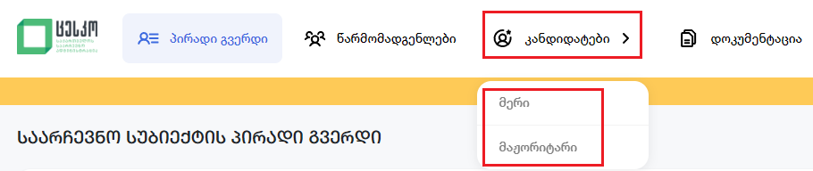
„მაჟორიტარი“ არჩევისას, სისტემაში ასარჩევია 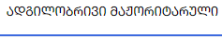 ჩანართი.
„მაჟორიტარი“ და „მერი“ კანდიდატ(ებ)ის დამატება შესაძლებელია პირადი ნომრის და გვარის მინიმუმ პირველი 3 სიმბოლოს შეტანით და ჩამოტვირთვა ღილაკზე დაჭერით, რომლის შემდეგაც ჩამოიტვირთება რეესტრში არსებული სრული ინფორმაცია (სახელი, გვარი, პირადი ნომერი, დაბადების თარიღი, მისამართი, ფოტოსურათი, სქესი) ასევე, მიეთითება საკონტაქტო ტელეფონის ნომერი.
კანდიდატ(ებ)ად შესაძლებელია პიროვნების წარდგენა, რომელიც აკმაყოფილებს საქართველოს ორგანული კანონის „საქართველოს საარჩევნო კოდექსი“ დადგენილ მოთხოვნებს.
- თუ იგი არ აკმაყოფილებს საარჩევნო კოდექსით დადგენილ მოთხოვნებს, სისტემაში ვერ დარეგისტრირდება, მიზეზების დეტალური მითითებით.
- თუ კანდიდატ(ებ)ად დასანიშნი პირ(ებ)ის სისტემაში შეტანილი მონაცემი შესაბამისობაშია დადგენილ მოთხოვნებთან, მომხმარებელს შეჰყავს შემდეგი ინფორმაცია:

- საკონტაქტო ტელეფონის ნომერი;
- ჩამოსაშლელ ველში „მაჟ. ოლქი“ კანდიდატ(ებ)ის წარსადგენად შესაძლებელია შესაბამისი მაჟორიტარული ოლქის არჩევა;
- თანამდებობა;
- სამუშაო ადგილი;
- ველებში აიტვირთება: პირადობის მოწმობის/პასპორტის ფოტოასლები, უფლების ჩამორთმევის ცნობა, და განაცხადის ფაილები (PDF /JPG ფორმატში დასკანერებული);
- სისტემაში ატვირთვამდე გადაამოწეთ დოკუმენტების სისწორე, ატვირთული დოკუმენტების დათვალიერება არ არის შესაძლებელი. შეცდომით ატვირთული დოკუმენტების ჩანაცვლება შესაძლებელია ღილაკით;
- მოსანიშნია: მაჟორიტარი/მერობის კანდიდატ(ებ)ის შემთხვევაში „საქართველოში ცხოვრების 6 თვის ფაქტი“ და „თანხმობა მაჟორიტარად/მერად კენჭისყრაზე“;

მაჟორიტარი
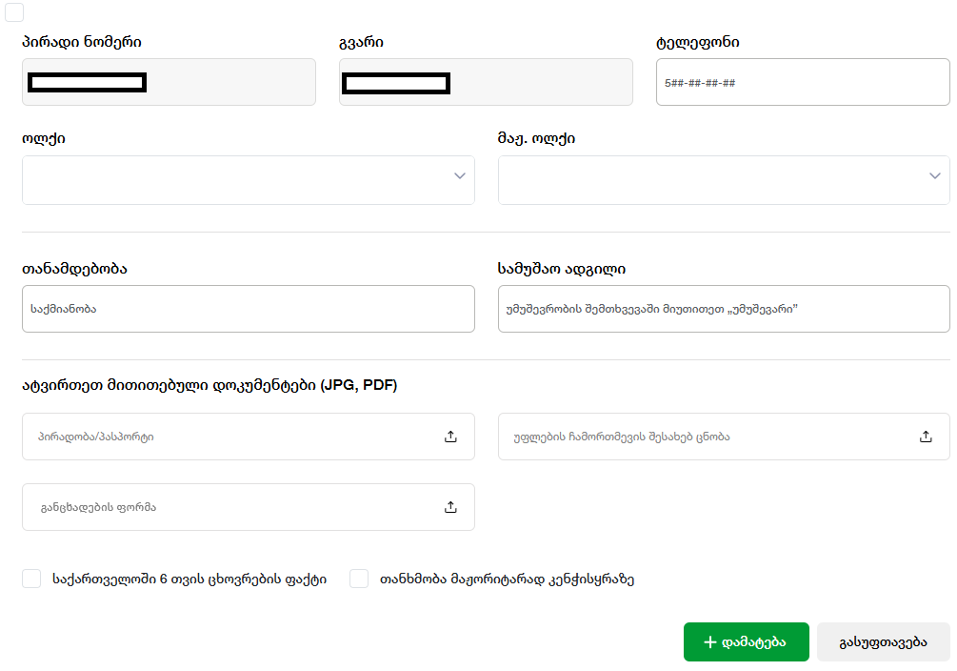

მერი
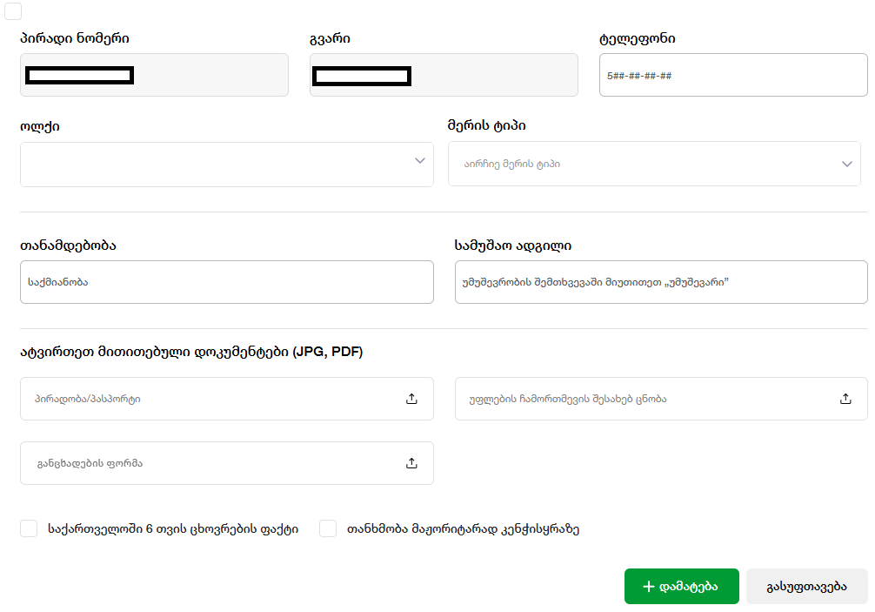
საარჩევნო სუბიექტის მიერ წარდგენილი კანდიდატ(ებ)ი განთავსდება „წარდგენა“ სტატუსში, სადაც შესაძლებელია დამატებული კანდიდატ(ებ)ის ღილაკით ან მასზე შეყვანილი ინფორმაციის შესწორება ღილაკით:

მაჟორიტარი
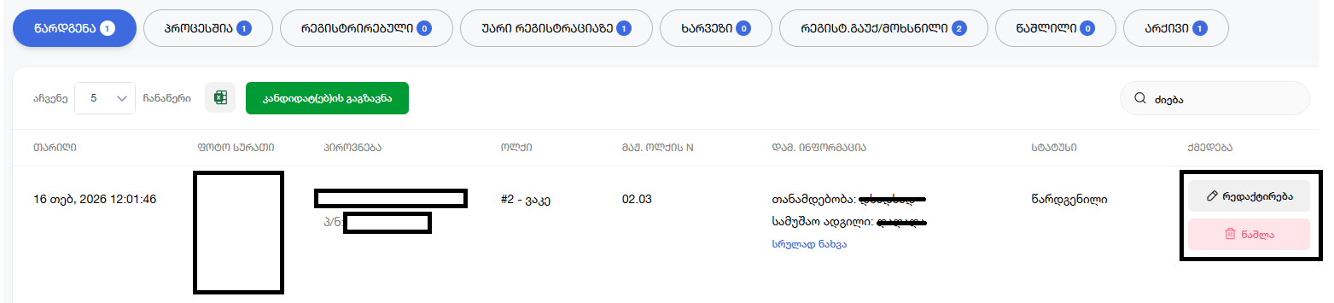

მერი
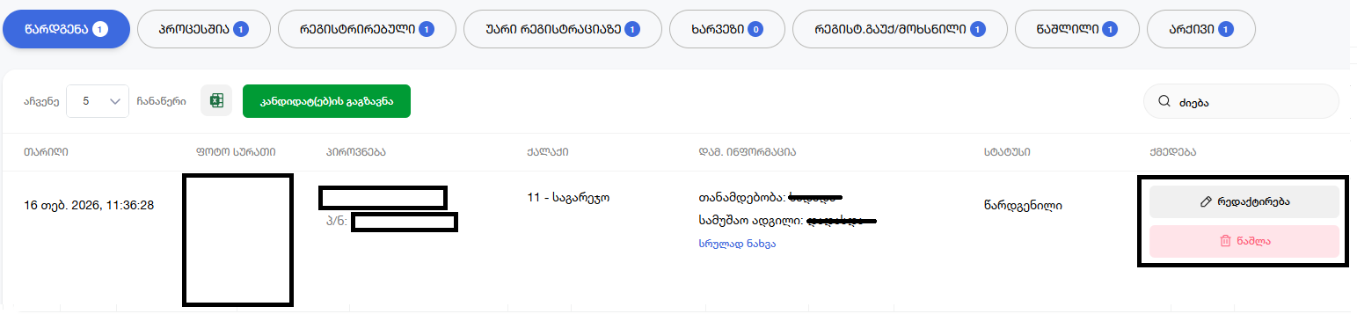
- სისტემაში (https://ems.cec.gov.ge) დამატებული პიროვნებ(ებ)ის შესაბამის საარჩევნო კომისიაში კანდიდატ(ებ)ად წარდგენა შესაძლებელია კანდიდატ(ებ)ის მონიშვნით და ღილაკით. სისტემაში გამოდის შეკითხვის ფანჯარა , რომლის დადასტურების შემდეგ შესაბამის საარჩევნო კომისიას წარედგინება სისტემაში დამატებული კანდიდატ(ებ)ი და სტატუსიდან „წარდგენა“ გადავლენ სტატუსში „პროცესში“.
მაჟორიტარი
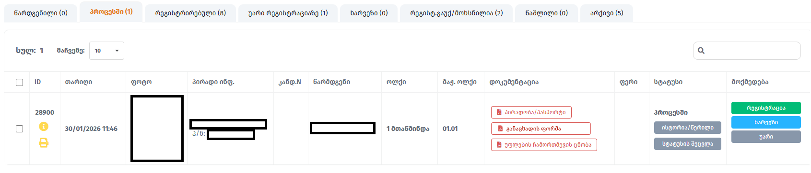
მერი
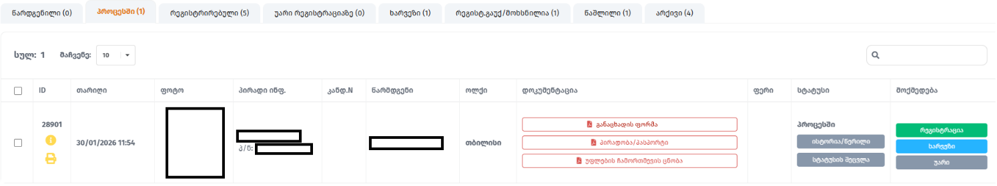
- სისტემაში (https://ems-elre.cec.gov.ge) დამატებული პიროვნებ(ებ)ის შესაბამის საარჩევნო კომისიაში კანდიდატ(ებ)ად წარდგენა შესაძლებელია ღილაკით. სისტემაში გამოდის შეკითხვის ფანჯარა 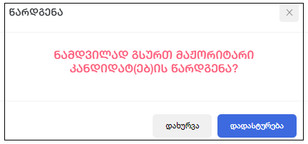 რომლის დადასტურების შემდეგ შესაბამის საარჩევნო კომისიას წარედგინება სისტემაში დამატებული კანდიდატ(ებ)ი და სტატუსიდან „წარდგენა“ გადავლენ სტატუსში „პროცესში“:

მაჟორიტარი
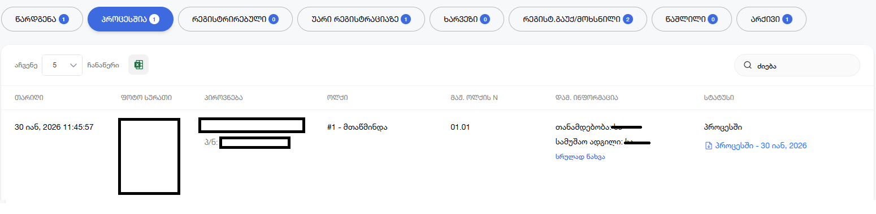

მერი
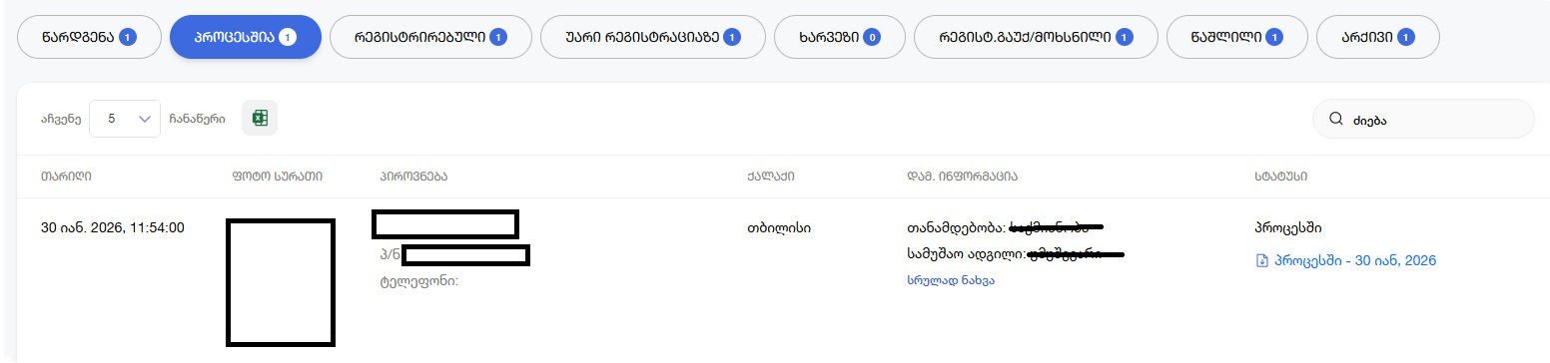

- გასათვალისწინებელია, რომ სტატუსში „პროცესშია“ არ არის შესაძლებელი კანდიდატ(ებ)ის შესახებ ინფორმაციის რედაქტირება/წაშლა.

მას შემდეგ რაც საარჩევნო სუბიექტი სისტემაში ასახავს კანდიდატ(ებ)ად წარსადგენ პირთა შესახებ ინფორმაციას, ოპერატორი (https://ems.cec.gov.ge) ღილაკების: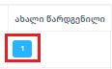 და 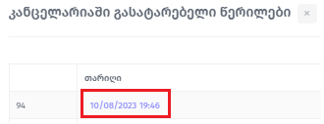 გამოყენებით ახორციელებს განცხადების ტექსტის გენერირებას:

ადგილობრივი მაჟორიტარი მერი
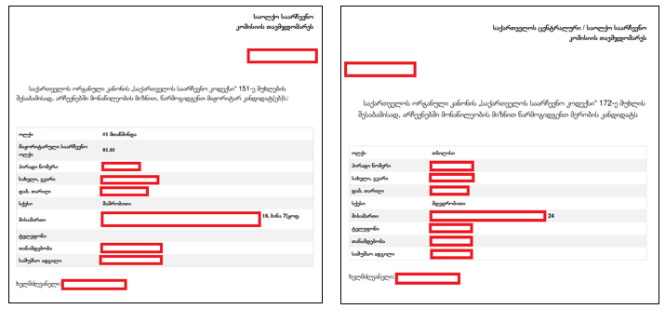

- ელექტრონული წერილი ტარდება შესაბამისი საარჩევნო კომისიის კანცელარიაში.

- საარჩევნო კომისიის (https://ems.cec.gov.ge) მიერ კანდიდატ(ებ)ზე ხარვეზის დადგენისას გამოიყენება ღილაკი . სისტემაში გამოდის შეკითხვის ფანჯარა 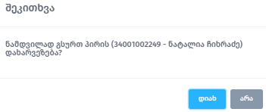 რომლის დადასტურებისას გაიხსნება ხარვეზის გამოსწორების ბოლო ვადის მისათითებელი ფანჯარა 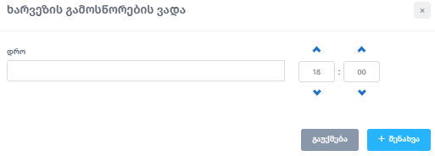.

ინფორმაციის შენახვის შემდეგ გამოდის ფაილების საცავის მოდული, საიდანაც იტვირთება შესაბამისი განკარგულება და სისტემაში დამატებული კანდიდატ(ებ)ი სტატუსიდან „პროცესში“ გადავლენ სტატუსში „ხარვეზი“:

მაჟორიტარი
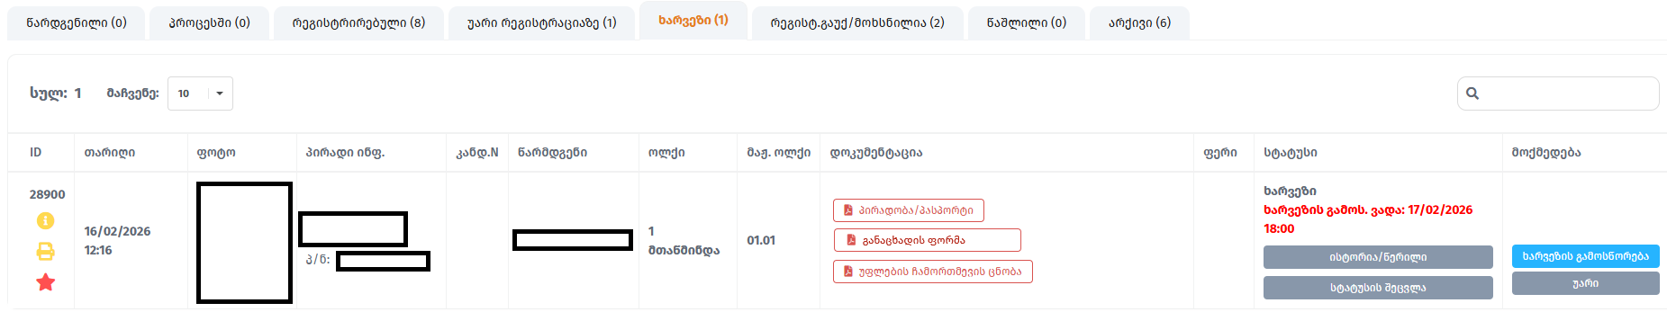

მერი
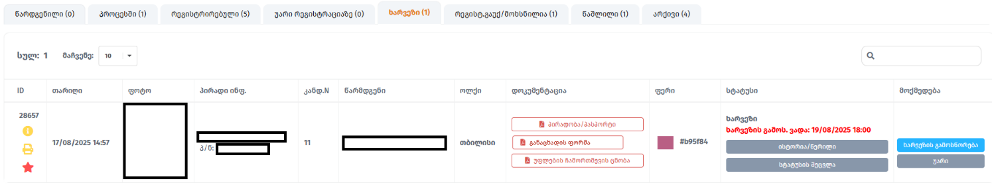

ელ. სისტემაში საარჩევნო სუბიექტის მიერ ხარვეზის გამოსწორება ხორციელდება ღილაკით. სისტემაში გამოდის შეკითხვის ფანჯარა

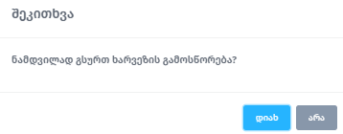, რომლის დადასტურების შემდეგ იხსნება კანდიდატ(ებ)ის განაცხადის ელ. ფორმა, სადაც შესაძლებელია ხარვეზის გამოსწორების მიზნით მოხდეს ინფორმაციის ჩასწორება (მაგ.: სამუშაო ადგილი, თანამდებობა, სკონტაქტო ტელეფონის ნომერი და ასევე, შესაძლებელია გამოსწორებული ფაილების ატვირთვა). ჩასწორებული ინფორმაციის შესანახად გამოიყენება ღილაკი . სისტემაში დამატებული კანდიდატ(ებ)ი სტატუსიდან „ხარვეზი“ გადავლენ სტატუსში „პროცესში“. ხარვეზის გამოსწორების შემდეგ სტატუსს „პროცესში“ 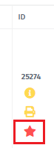კანდიდატ(ებ)ს უჩნდება აღნიშვნა.
- სისტემაში (https://ems-elre.cec.gov.ge) საარჩევნო კომისიის მიერ კანდიდატ(ებ)ზე ხარვეზის დადგენის შემთხვევაში, საარჩევნო სუბიექტის სისტემაში გამოდის „ხარვეზი“-ს დადგენის შეტყობინება, რომლის მონიშვნისა და შემდეგ სისტემაში მორბენალ სტრიქონში გამოჩნდება შეტყობინება 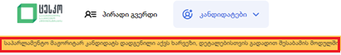 „მაჟორიტარ ან მერობის კანდიდატ(ებ)ს დადგენილი აქვს ხარვეზი, დეტალების ნახვა შესაძლებელია შესაბამის მოდულში“.

„კანდიდატების“ ჩანართში გადასვლის შემდეგ სტატუსში „ხარვეზი“ განმარტებულია კანდიდატ(ებ)ზე შესაბამისი საარჩევნო კომისიის მიერ ხარვეზის დადგენის მიზეზი და ხარვეზის გამოსწორების ვადა:
მაჟორიტარი
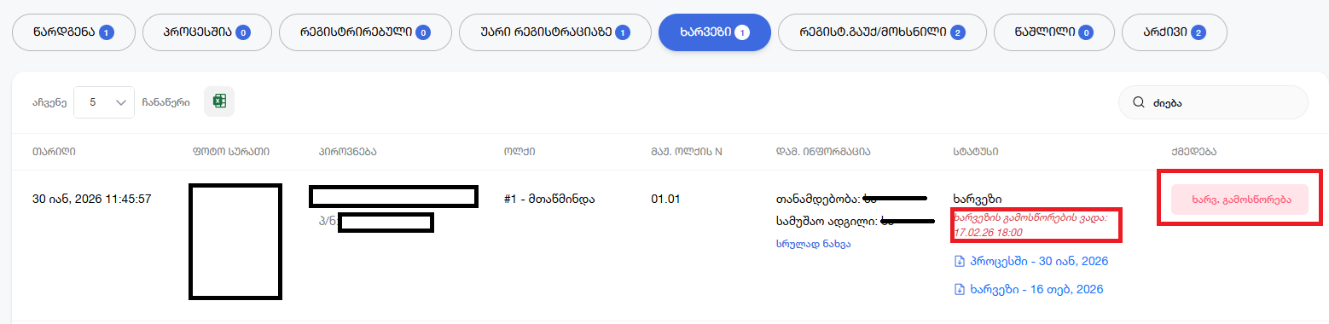
მერი
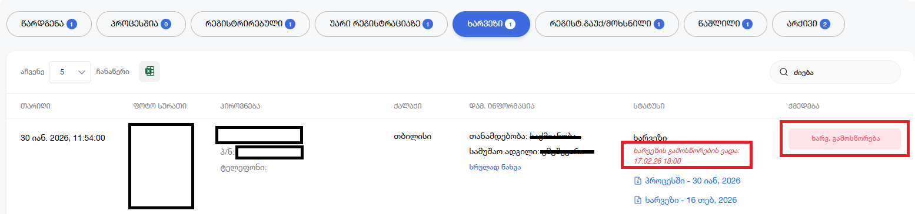
დადგენილი ხარვეზის გამოსწორება შესაძლებელია ღილაკით. იხსნება კანდიდატ(ებ)ის განაცხადის ელ. ფორმა, სადაც შესაძლებელია ხარვეზის გამოსწორების მიზნით მოხდეს ინფორმაციის ჩასწორება (სამუშაო ადგილი, თანამდებობა, საკონტაქო ტელეფონის ნომერი და ასევე, შესაძლებელია გამოსწორებული ფაილების ატვირთვა). ჩასწორებული ინფორმაციის შესანახად გამოიყენება ღილაკი . სისტემაში დამატებული კანდიდატ(ებ)ი სტატუსიდან „ხარვეზი“ გადავლენ სტატუსში „პროცესში“.
- იმ შემთხვევაში, თუ საარჩევნო სუბიექტის მიერ წარდგენილ კანდიდატს საქართველოს ორგანული კანონით ,,საქართველოს საარჩევნო კოდექსი“ დადგენილი მოთხოვნების საფუძველზე დაუდგინდა ხარვეზი და საარჩევნო სუბიექტის მიერ, კანონით დადგენილ ვადაში ვერ იქნა წარმოდგენილი კანონთან შეუსაბამობის/დადგენილი ხარვეზის შესწორება ან/და ვერ გამოასწორა კანონით დადგენილი შეუსაბამობა/ხარვეზი, საარჩევნო სუბიექტის მიერ წარდგენილ კანდიდატს უარი ეთქმება რეგისტრაციაზე, მიზეზების დეტალური მითითებით.
- გასათვალისწინებელია, რომ ხარვეზის გამოსწორების ვადის გასვლის შემდეგ მაჟორიტარ კანდიდატ(ებ)ზე „ხარვეზის გამოსწორება“ ღილაკი აღარ გამოჩნდება.

- რეგისტრირებული საარჩევნო სუბიექტის მიერ შესაბამის საარჩევნო კომისიაში წარდგენილი კანდიდატ(ებ)ი ოპერატორის მიერ (https://ems.cec.gov.ge) რეგისტრაციაში გატარდება ღილაკით. სისტემაში შეკითხვაზე 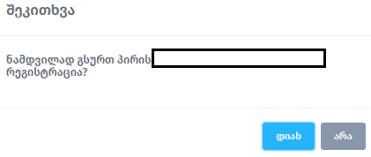დასტურის შემდეგ გამოდის ფაილების საცავის ჩანართი , საიდანაც იტვირთება ოპერატორის მიერ ატვირთული შესაბამისი განკარგულება ღილაკით. კანდიდატ(ებ)ი სტატუსიდან „პროცესი“ გადავლენ სტატუსში „რეგისტრირებული“ იხ. სურათი

№23 (https://ems-elre.cec.gov.ge) რის შემდეგაც სისტემაში “მოწმობის ბეჭდვა” ღილაკის საშუალებით მომხმარებელს შესაძლებლობა ეძლევა დაბეჭდოს კანდიდატ(ებ)ის მოწმობა:

მაჟორიტარი
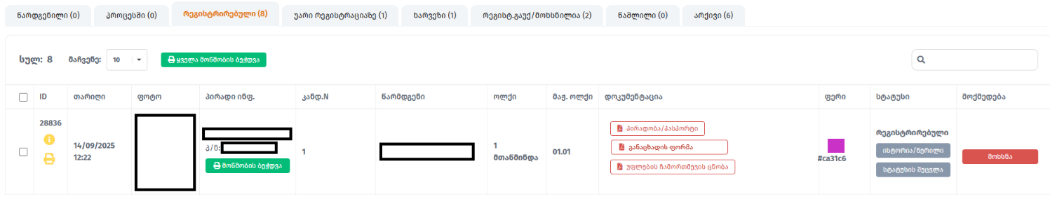

მერი
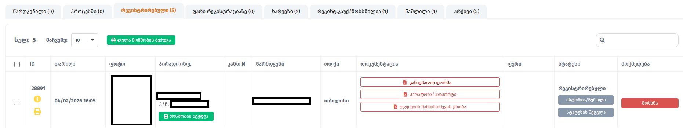

მაჟორიტარი მერი
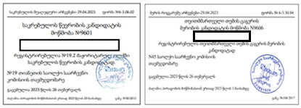
- შესაბამისი საარჩევნო კომისიის მიერ (https://ems.cec.gov.ge) კანდიდატ(ებ)ის მოხსნა შესაძლებელია ღილაკით. სისტემაში შეკითხვაზე 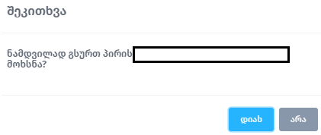დასტურის შემდეგ გამოდის ფაილების საცავის ჩანართი , საიდანაც
იტვირთება ოპერატორის მიერ ატვირთული შესაბამისი განკარგულება ღილაკით და სისტემაში დამატებული წარმომადგენ(ე)ლ(ებ)ი სტატუსიდან „რეგისტრირებული” გადავლენ სტატუსში „მოხსნილი“:

მაჟორიტარი
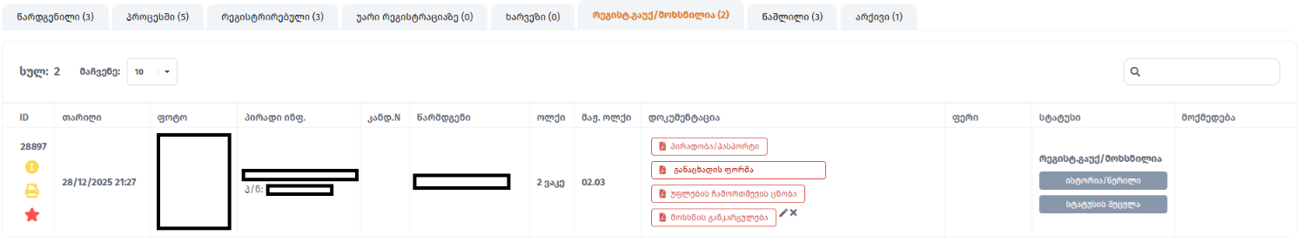
მერი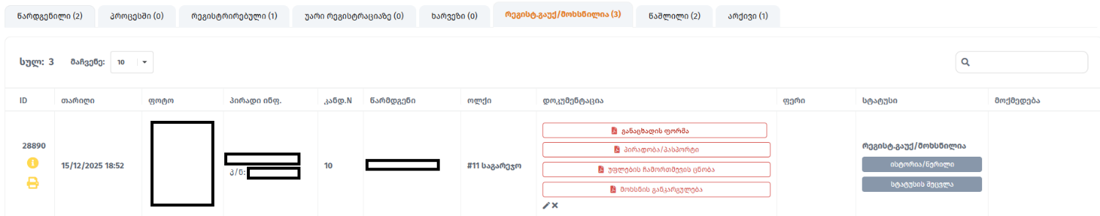

- სისტემაში (https://ems-elre.cec.gov.ge) შესაბამისი საარჩევნო კომისიის თავმჯდომარის მიერ რეგისტრირებული კანდიდატ(ებ)ის მოხსნა შესაძლებელია ღილაკის საშუალებით. გამოტანილი შეკითხვის ფანჯარაზე დასტურის შემდეგ წარდგენილი პიროვნება სტატუსიდან „რეგისტრირებული“ გადავა სტატუსში „რეგისტ.გაუქ./მოხსნილი:

მაჟორიტარი
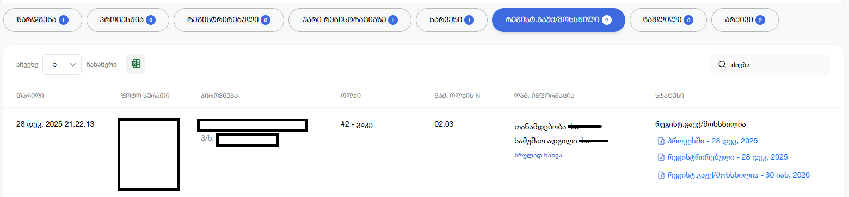
მერი
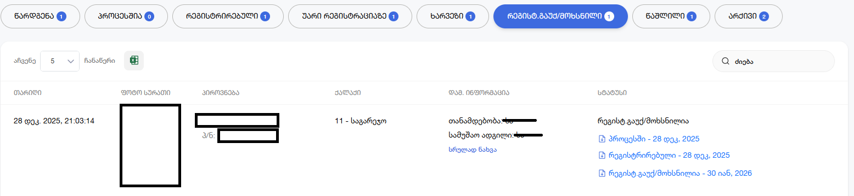
მას შემდეგ, რაც სისტემაში (https://ems.cec.gov.ge) აისახება ინფორმაცია კანდიდატ(ებ)ის მოხსნის შესახებ, ოპერატორი ღილაკების: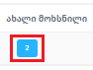 და გამოყენებით ახორციელებს განცხადების ტექსტის გენერირებას:

ადგილობრივი მაჟორიტარი მერი
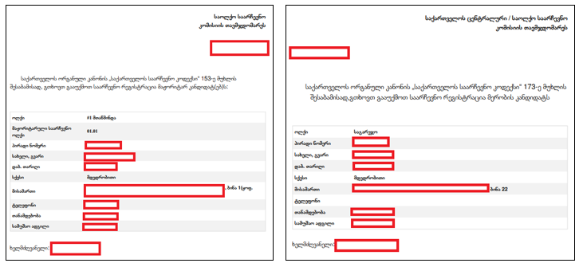

- ელექტრონული წერილი ტარდება შესაბამისი საარჩევნო კომისიის კანცელარიაში.

„მოხსნილი“ კანდიდატ(ებ)ი არსებული სტატუსიდან „რეგისტრირებული” გადაინაცვლებს სტატუსში „მოხსნილი“ (იხ. სურათი №33 (მაჟორიტარი და მერობის კანდიდატები), სადაც ღილაკით სისტემაში (https://ems.cec.gov.ge) გამოდის ფაილების საცავის მოდული, საიდანაც იტვირთება შესაბამისი განკარგულება.

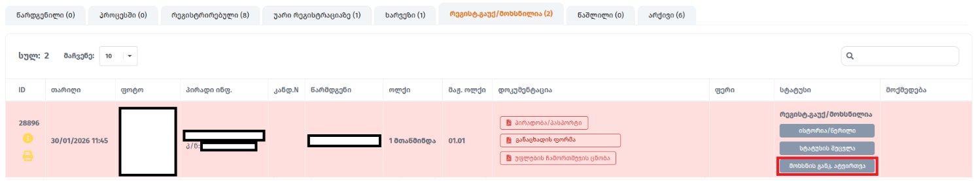

სისტემაში (https://ems.cec.gov.ge) შეყვანილი კანდიდატ(ებ)ის ჩამოტვირთვა შესაძლებელია ასარჩევი გრაფით 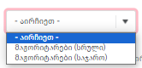და  ღილაკის მეშვეობით.
სისტემაში (https://ems-elre.cec.gov.ge) შეყვანილი კანდიდატ(ებ)ის ჩამოსატვირთად (Excel-ის ფორმატით) გამოიყენება სისტემის ზედა მარჯვენა კუთხეში მდებარე ღილაკი, სადაც ასახულია სისტემაში დამატებულ კანდიდატ(ებ)ზე არსებული ინფორმაცია.

თავი 4. ადგილობრივი დამკვირვებელი ორგანიზაციების მიერ დამკვირვებელთა დანიშვნის შესახებ ელექტრონული საშუალებებით განცხადებების წარდგენის, რეგისტრაციის წესი და პირობები

ზოგადი ინფორმაცია

რეგისტრირებულ ადგილობრივ დამკვირვებელ ორგანიზაციებს შესაძლებლობა ეძლევათ, დამკვირვებ(ე)ლ(ებ)ის დანიშვნის პროცესი განახორციელონ ცესკოს მიერ ადმინისტრირებულ ვებგვერდზე ელექტრონული საშუალებით, ონლაინ რეჟიმში.
სისტემის მართვა ხორციელდება ცესკოში ადმინისტრირებული არჩევნების მართვის ელექტრონული სისტემის https://ems.cec.gov.ge მეშვეობით, შესაბამისი კომპეტენციის მქონე საარჩევნო ადმინისტრაციის თანამშრომლების მიერ. მომხმარებლების შექმნასა და უფლებების მინიჭებას ახორციელებს საარჩევნო პროცესების მართვის დეპარტამენტის უფროსის მიერ განსაზღვრული უფლებამოსილი პირი (ელექტრონული სისტემის ადმინისტრატორი).
არჩევნების მართვის ელექტრონული სისტემის გამოყენების შემთხვევაში ადგილობრივ დამკვირვებელ ორგანიზაციას ცესკოს მიერ დადგენილი წესით გადაეცემა მომხმარებლის უნიკალური სახელი (USER) და პაროლი (password). ადგილობრივ დამკვირვებელ ორგანიზაციას გაეხსნება ელექტრონული სივრცე (https://ems-damre.cec.gov.ge), სადაც შესაძლებლობა ექნება განახორციელოს შესაბამისი პროცედურები (დამკვირვებ(ე)ლ(ებ)ის დანიშვნა/მოხსნა), ელექტრონულად მიიღოს სიახლეები, ჩამოტვირთოს საჭირო საარჩევნო დოკუმენტაცია, სამართლებრივი აქტები.

სისტემაში ფუნქციონირებს შემდეგი მოდულები:

- ადგილობრივი ორგანიზაციები (ადგილობრივი დამკვირვებელი ორგანიზაციის მიერ წარმოდგენილი დოკუმენტაციისა და შესაბამისი ინფორმაციის სისტემაში ასახვა);
- ადგილობრივი დამკვირვებლები (ადგილობრივი დამკვირვებელი ორგანიზაციის მიერ ადგილობრივი დამკვირვებლ(ებ)ის დანიშვნა/მოხსნა);
- ფაილების მართვა (იტვირთება: ცესკოს დადგენილებები, შესაბამის საარჩევნო კომისიის განკარგულება, შესაბამის საარჩევნო კომისიის თავმჯდომარის განკარგულებები, შესაბამის
საარჩევნო კომისიის მდივნის განკარგულებები, შესაბამის საარჩევნო კომისიის მიერ დადგენილი ხარვეზის წერილები);

ტერმინთა განმარტება:
- სისტემის ადმინისტრატორი – ცესკოს აპარატის სტრუქტურული ერთეულის ხელმძღვანელი, რომელსაც ელექტრონული რეგისტრაციების სისტემის მართვაზე აქვს სრული წვდომა (https://ems.cec.gov.ge);
- ოპერატორი – ცესკოს აპარატის შესაბამისი სტრუქტურული ერთეულის/საოლქო საარჩევნო კომისიის თანამშრომელი, რომელიც ელექტრონული რეგისტრაციის სისტემაში ახორციელებს საჭირო პროცედურებს, მისთვის მინიჭებული უფლებამოსილების ფარგლებში (https://ems-damre.cec.gov.ge);
- მომხმარებელი - ადგილობრივი დამკვირვებელი ორგანიზაცია;

ადგილობრივი დამკვირვებელი ორგანიზაციის შესახებ ინფორმაციის ელექტრონულად ასახვა

რეგისტრაციაში გატარების მიზნით, ადგილობრივი დამკვირვებელი ორგანიზაცია ცესკოში ან შესაბამის საოლქო საარჩევნო კომისიაში წარადგენს საქართველოს ორგანული კანონის „საქართველოს საარჩევნო კოდექსი” 45-ე მუხლით განსაზღვრულ დოკუმენტაციას.
მოდულში „ადგილობრივი ორგანიზაციები“ მდებარე 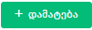ღილაკით შესაძლებელია ორგანიზაციის დამატების ფორმის გახსნა:

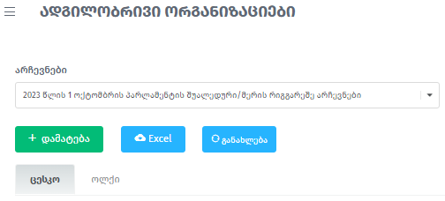
ორგანიზაციის დამატება შესაძლებელია შესაბამის საარჩევნო კომისიაში: 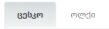.
რეგისტრირებული ადგილობრივი დამკვირვებელი ორგანიზაცია თავად წყვეტს, გამოიყენებს თუ არა ელექტრონული რეგისტრაციის სისტემას. მიღებული გადაწყვეტილების შესაბამისად, ოპერატორი სისტემაში აღნიშნავს, სურს თუ არა ადგილობრივ დამკვირვებელ ორგანიზაციას ელექტრონული სისტემის გამოყენება.
მიუხედავად იმისა, სურს თუ არა დამკვირვებელ ორგანიზაციას ელექტრონული სისტემის გამოყენება, ოპერატორს ელექტრონული რეგისტრაციის სისტემის შესაბამის ველებში შეჰყავს შემდეგი ინფორმაცია (იხ. სურათი №1).

- დოკუმენტის შექმნის თარიღი (ადგილობრივი დამკვირვებელი ორგანიზაციის მიერ წარდგენილი დოკუმენტაციის სისტემაში ასახვის თარიღი);
- არჩევნები (ასარჩევი ველი);
- ადგილობრივ დამკვირვებელ ორგანიზაციას სურს ელექტრონული სისტემის გამოყენება (მოსანიშნი ტიპი);
- არჩევნების ტიპი;
- სად რეგისტრირდება ადგილობრივი დამკვირვებელი ორგანიზაცია (ცესკო/ოლქი (ასარჩევი ველი));
- ადგილობრივი დამკვირვებელი ორგანიზაციის საიდენტიფიკაციო ნომერი;
- კანცელარიაში განცხადების რეგისტრაციის ნომერი;
- კანცელარიაში განცხადების რეგისტრაციის თარიღი/დრო;
- ქართულად და ინგლისურად შესავსები არჩევნების დასახელების გრაფები:
- ადგილობრივი დამკვირვებელი ორგანიზაციის სახელი (ქართული);
- ადგილობრივი დამკვირვებელი ორგანიზაციის მისამართი;
- სხვა საკონტაქტო ინფორმაცია;
- ადგილობრივი დამკვირვებელი ორგანიზაციის სახელი ინგლისურად;
- ადგილობრივი დამკვირვებელი ორგანიზაციის ხელმძღვანელი პირი (პირადი ნომრის და გვარის მინიმუმ პირველი 3 სიმბოლოს შეტანით ავტომატურად გენერირდება სახელი, გვარი, დაბ. თარიღი, მისამართი და სქესი) და ხელმოწერის* ატვირთვა;
- ხელმძღვანელი პირის ხელმოწერის ნიმუში (JPG ფორმატში დასკანერებული).
- მომხმარებლის (USER/Password) მიმღები/განცხადების წარმდგენი პირი (პირადი ნომრის და გვარის მინიმუმ პირველი 3 სიმბოლოს შეტანით ავტომატურად გენერირდება სახელი, გვარი, დაბ. თარიღი, მისამართი და სქესი);
- სტატუსი (მაგ.: ხელმძღვანელი, წარმომადგენელი, სხვა);
- განცხადებაში მითითებული ელ-ფოსტა;
- განცხადებაში მითითებული საკონტაქტო ტელეფონის ნომერი;
- ადგილობრივი დამკვირვებელი ორგანიზაციის ფაილები (ამ ველში აიტვირთება სარეგისტრაციო დოკუმენტაცია);
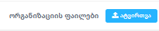
- შენახვა.

ელექტრონული ფორმა ადგილობრივი დამკვირვებელი ორგანიზაციისთვის:

სურათი №1
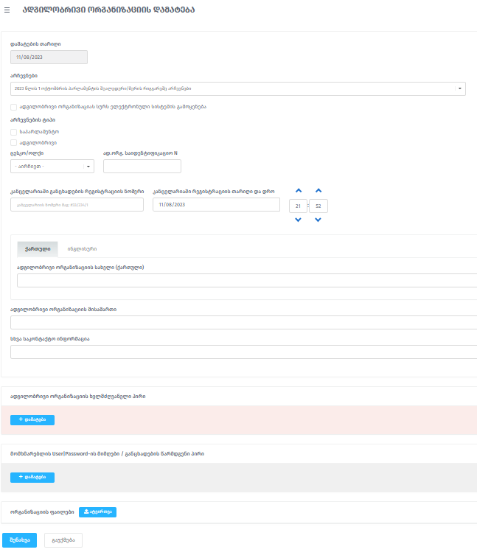
ადგილობრივი დამკვირვებელი ორგანიზაციის სტატუსები:
ადგილობრივი დამკვირვებელი ორგანიზაციისშემდეგ სისტემაში გამოჩნდება ღილაკი – „მოქმედება“ :

ადგილობრივი დამკვირვებელი ორგანიზაციის სტატუსის ცვლილება:

- სტატუსი (განხილვაშია, რეგისტრირებულია, უარი რეგისტრაციაზე, რეგისტრაცია გაუქმებულია);
- სტატუსის ცვლილების მიზეზი/საფუძველი;
- ატვირთული ფაილი (შესაბამისი საარჩევნო კომისიის მიერ გამოცემული სამართლებრივი აქტები);
- სტატუსის ცვლილების თარიღი და დრო;
სტატუსებზე შესასრულებელი მოქმედებები:

- განხილვაშია
ადგილობრივი დამკვირვებელი ორგანიზაცის მიერ წარმოდგენილი განცხადებისა და თანდართული დოკუმენტაციის შემოწმება.
- რეგისტრირებულია
მიღებულ განცხადებაზე იტვირთება შესაბამისი საარჩევნო კომისიის განკარგულება რეგისტრაციის შესახებ.
- უარი რეგისტრაციაზე
რეგისტრაციაზე უარის თქმის შემთხვევაში იტვირთება შესაბამისი საარჩევნო კომისიის განკარგულება (რეგისტრაციაზე უარის თქმის მიზეზი დეტალურად განიმარტება “კომენტარი“ ველის გრაფაში).
- რეგისტრაცია გაუქმებულია
მიღებულ განცხადებაზე იტვირთება შესაბამისი საარჩევნო კომისიის განკარგულება რეგისტრაციის გაუქმების შესახებ (რეგისტრაციის გაუქმების მიზეზი დეტალურად განიმარტება „კომენტარი“ ველის გრაფაში).

სტატუსის ცვლილებისას დეტალურად ფიქსირდება ცვლილების თარიღი და დრო. ასევე, საფუძველი (ატვირთული ფაილით და კომენტარის ველში შეყვანილი ინფორმაციით):

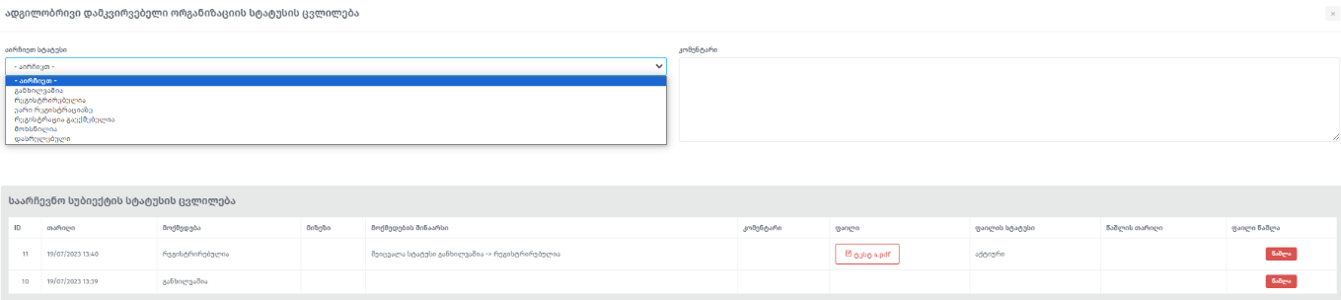

მომხმარებლის სახელისა და პაროლის გადაცემა

ადგილობრივი დამკვირვებელი ორგანიზაციის რეგისტრაციაში გატარების შემდეგ, იმ შემთხვევაში, თუ ადგილობრივ დამკვირვებელ ორგანიზაციას სურს ელექტრონული რეგისტრაციის სისტემის გამოყენება , ოპერატორის მიერ სავალდებულო ველების მონიშვნის/შევსების შემდეგ, ადგილობრივი დამკვირვებელი ორგანიზაციისათვის ავტომატურად დაგენერირდება ელექტრონულ პორტალზე და ელექტრონულ სისტემაში შესასვლელი მომხმარებლის უნიკალური სახელი (USER) და პაროლი (password). შეტანილ ინფორმაციას გაუჩნდება ხელშეკრულების ბეჭდვის ღილაკი:

ოპერატორი ბეჭდავს ხელშეკრულებას, რომლითაც განისაზღვრება შესაბამის საარჩევნო კომისიასა და რეგისტრირებულ ადგილობრივ დამკვირვებელ ორგანიზაციას შორის ელექტრონული ურთიერთობის წესი და პირობები. ასევე, გენერირებულია მომხმარებლის უნიკალური სახელი (USER) და პაროლი (password).
ხელშეკრულება დაიბეჭდება 2 ეგზემპლარად. ხელშეკრულებას ხელს აწერენ ოპერატორი და მიმღები პირი. ხელშეკრულების ერთი ეგზემპლარი გადაეცემა ადგილობრივი დამკვირვებელი ორგანიზაციის მიერ წარდგენილ უფლებამოსილ/მინდობილ პირს, მეორე კი რჩება შესაბამის საარჩევნო კომისიაში. ხელმოწერილ ხელშეკრულებას ოპერატორი ატვირთავს (PDF ფორმატში დასკანერებული) სისტემაში.

ადგილობრივი დამკვირვებელი ორგანიზაციის დამკვირვებ(ე)ლ(ებ)ის ელექტრონული წესით დანიშვნა

- ცესკოში რეგისტრირებულ ადგილობრივ დამკვირვებელს უფლება აქვს, დაკვირვება განახორციელოს ყველა დონის ნებისმიერ საარჩევნო კომისიაში.
- ადგილობრივი დამკვირვებელი ორგანიზაციის დამკვირვებელი საოლქო საარჩევნო კომისიაში და ის დამკვირვებელი, რომელიც დაკვირვებას ახორციელებს საარჩევნო ოლქის ტერიტორიაზე არსებულ საარჩევნო უბანში, უფლებამოსილი არიან, კენჭისყრის დღეს დაკვირვება განახორციელონ შესაბამისი ოლქის ტერიტორიაზე არსებულ ნებისმიერ საარჩევნო უბანში.
- ადგილობრივი დამკვირვებელი ორგანიზაციის დამკვირვებლ(ებ)ის მონაცემების შეტანის დროს, თუ იგი არ აკმაყოფილებს საქართველოს ორგანული კანონის „საქართველოს საარჩევნო კოდექსი“ 44-ე და 49-ე მუხლებით დადგენილ მოთხოვნებს, პირადი ნომრისა და გვარის შეყვანის შემდეგ, გამოჩნდება შეტყობინების ფანჯარა, რომელიც აცნობებს ადგილობრივ დამკვირვებელ ორგანიზაციას, რომ აღნიშნული პიროვნება ვერ დარეგისტრირდება, მიზეზების დეტალური მითითებით.

რეგისტრირებული ადგილობრივი დამკვირვებელი ორგანიზაციის მიერ შესაბამის საარჩევნო კომისიაში დამკვირვებლ(ებ)ის დანიშვნა შესაძლებელია ორი გზით: მატერიალური (https://ems.cec.gov.ge) და ელექტრონული (https://ems-damre.cec.gov.ge) ფორმით.

- მატერიალური სახით საბუთების მიღების შემთხვევაში, სისტემაში (https://ems.cec.gov.ge) ოპერატორს შეჰყავს დამკვირვებლ(ებ)ის მონაცემები მოდულში „ადგ. დამკვირვებელი“ მოდულში და დამკვირვებლ(ებ)ის დამატება ხორციელდება შესაბამისი ორგანიზაციის არჩევის შედეგად გამოსულ ფანჯარაში ან 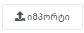 ღილაკების საშუალებით.

- ღილაკით გამოსულ ფანჯარაში შევსებული ინფორმაციის ჩამოტვირთვისას და ღილაკების (იხ. სურათი №1 და სურათი №2) გამოყენების შემდეგ, დამკვირვებლ(ებ)ად დასანიშნი პირის შესახებ ინფორმაცია აისახება სისტემაში (https://ems.cec.gov.ge) .
სურათი №1 სურათი №2
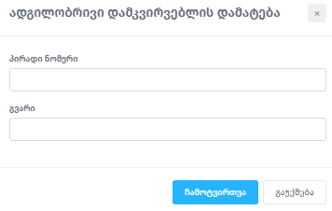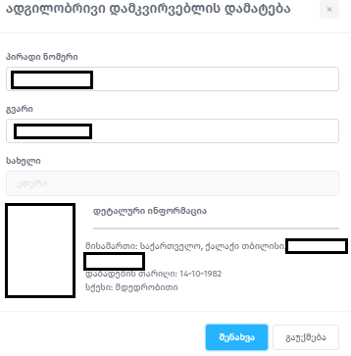
- ღილაკის საშუალებით ოპერატორს საშუალება აქვს ცესკოს მიერ დადგენილი დანართის ელექტრონული ფორმით შევსებული დამკვირვებ(ე)ლ(ებ)ის ცხრილი (Excel ფორმატში) ატვირთოს სისტემაში:

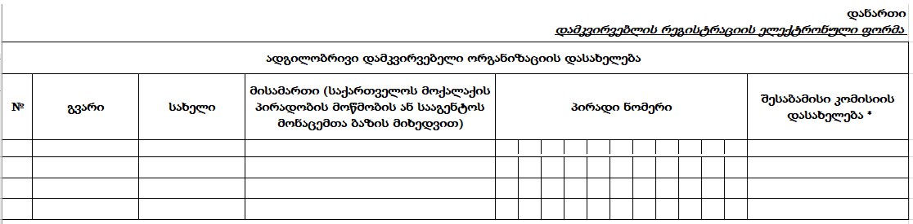

- გასათვალისწინებელია!

- იმ შემთხვევაში თუ, ადგილობრივი დამკვირვებელი ორგანიზაცია რეგისტრაციის მიზნით უკიდურეს ვადაში მიმართავს შესაბამის საარჩევნო კომისიას, განცხადებასთან ერთად ცესკოს №297/2016 განკარგულებით დადგენილი ფორმით, უნდა წარადგინოს ადგილობირივი დამკვირვებლების შესახებ ინფორმაცია. (კენჭისყრის დღემდე არაუგვიანეს მე-10 დღე).
- ადგილობრივი დამკვირვებელი ორგანიზაცია შესაბამის საარჩევნო კომისიაში დამკვირვებლ(ებ)ს ელექტრონულად ნიშნავს ვებ.გვერდის (https://ems-damre.cec.gov.ge) საშუალებით.
მენიუს პუნქტის „დამკვირვებლები” არჩევისას გამოჩნდება ფანჯარა , რომლის საშუალებითაც ადგილობრივ დამკვირვებელ ორგანიზაციას შესაძლებლობა ეძლევა შესაბამის საარჩევნო კომისიაში წარადგინოს/მოხსნას დამკვირვებლ(ებ)ი:

ადგილობრივი დამკვირვებლ(ებ)ის დამატება შესაძლებელია პირადი ნომრის და გვარის მინიმუმ პირველი 3 სიმბოლოს შეტანით და „ჩამოტვირთვა“ ღილაკზე დაჭერით, რომლის შემდეგაც ჩამოიტვირთება რეესტრში არსებული სრული ინფორმაცია (სახელი, გვარი, პირადი ნომერი, დაბადების თარიღი, მისამართი, ფოტოსურათი, სქესი) (იხ. სურათი №3).
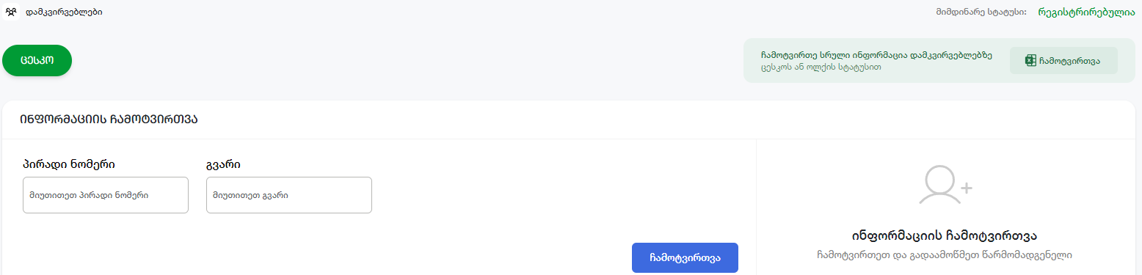
პირადი ნომრისა და გვარის შეყვანის შემდეგ, ღილაკზე დაჭერით იმ შემთხვევაში გამოჩნდება შეტყობინების ფანჯარა, თუ ადგილობრივი დამკვირვებელი ორგანიზაციის მიერ წარდგენილ დამკვირვებ(ე)ლ(ებ)ს (ცესკო/ოლქი/უბანი) საქართველოს ორგანული კანონის „საქართველოს საარჩევნო კოდექსი“ 44-ე და 49-ე მუხლებით დადგენილ მოთხოვნებთან აქვს შეუსაბამობა (მიზეზების დეტალური მითითებით).

სურათი №3
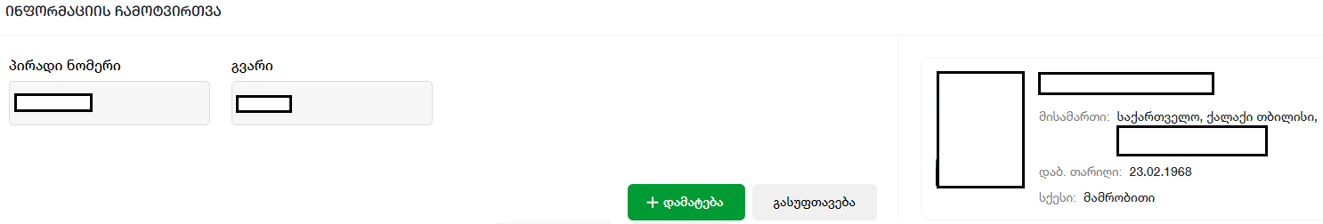

ადგილობრივი დამკვირვებელი ორგანიზაციის დამკვირვებლ(ებ)ის სარეგისტრაციო პროცედურებისთვის შესასრულებელი მოქმედებები

- წარდგენა
შესაბამისი საარჩევნო კომისიის თანამშრომლის (ოპერატორი) მიერ ელ. სისტემაში (https://ems.cec.gov.ge) დამკვირვებ(ე)ლ(ებ)ის დამატება და ადგილობრივი დამკვირვებელი ორგანიზაციის მიერ ელ. სისტემაში (https://ems-damre.cec.gov.ge) დამატებული დამკვირვებ(ე)ლ(ებ)ის ასახვა.
- პროცესშია
შესაბამისი საარჩევნო კომისიის თანამშრომლის (ოპერატორი) (https://ems.cec.gov.ge) და ადგილობრივი დამკვირვებელი ორგანიზაციის მიერ ელ. სისტემაში (https://ems-damre.cec.gov.ge) დანიშნული დამკვირვებ(ე)ლ(ებ)ი.
- რეგისტრირებულია
რეგისტრირებულ დამკვირვებ(ე)ლ(ებ)ზე იტვირთება შესაბამისი საარჩევნო კომისიის მდივნის განკარგულება.
- უარი რეგისტრაციაზე
რეგისტრაციაზე უარის თქმის შემთხვევაში იტვირთება შესაბამისი საარჩევნო კომისიის მდივნის განკარგულება (რეგისტრაციაზე უარის თქმის მიზეზი დეტალურად განიმარტება ატვირთულ ფაილში).
- რეგისტრაცია გაუქმებულია/მოხსნილია
რეგისტრაცია გაუქმებულია/მოხსნილია დამკვირვებ(ე)ლ(ებ)ზე იტვირთება შესაბამისი საარჩევნო კომისიის მდივნის განკარგულება (რეგისტრაციის გაუქმების მიზეზი დეტალურად განიმარტება ატვირთულ ფაილში)

თუ დამკვირვებლ(ებ)ად დასანიშნი პირ(ებ)ის სისტემაში (https://ems.cec.gov.ge), (https://ems-damre.cec.gov.ge) შეტანილი მონაცემ(ებ)ი შესაბამისობაშია დადგენილ მოთხოვნებთან, ინფორმაციის ჩამოტვირთვისას ღილაკის გამოყენებისა და მოქმედების დადასტურების შემდეგ, დამკვირვებლ(ებ)ად დასანიშნი პირ(ებ)ის შესახებ ინფორმაცია აისახება სისტემაში.
მენიუს პუნქტში „სტატუსი” მითითებული იქნება სტატუსი „წარდგენა“, სადაც შესაძლებელია შემთხვევით დამატებული დამკვირვებლ(ებ)ის წაშლა. (ცესკო/ოლქი (https://ems.cec.gov.ge) იხ. სურათი №4; დამკვირვებელი ორგანიზაცია (https://ems-damre.cec.gov.ge) იხ. სურათი №5).

სურათი №4
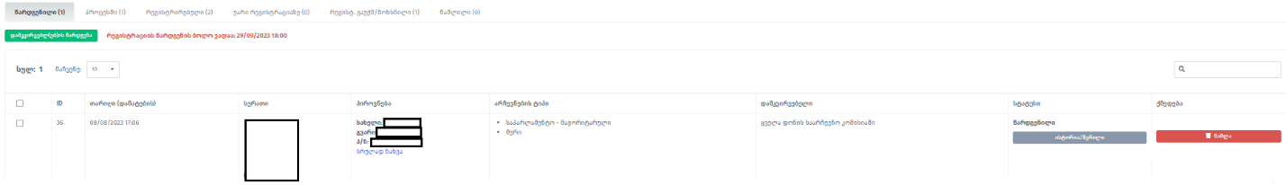
სურათი №5
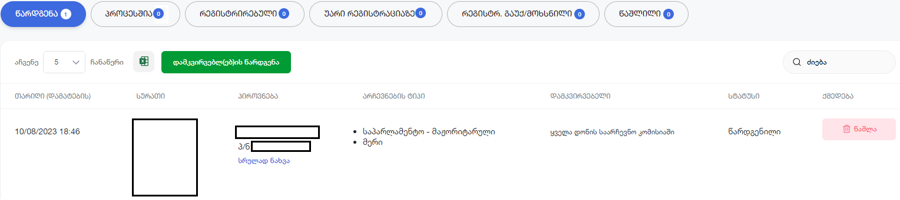

- სისტემაში (https://ems.cec.gov.ge) დამატებული პიროვნებ(ებ)ის შესაბამის საარჩევნო კომისიაში დამკვირვებლ(ებ)ად დანიშვნა შესაძლებელია დამკვირვებ(ე)ლ(ებ)ის მონიშვნით და ღილაკით. სისტემაში გამოდის ადგილობრივი დამკვირვებელი ორგანიზაციის მიერ წარდგენილი დოკუმენტის ასატვირთი ფანჯარა: 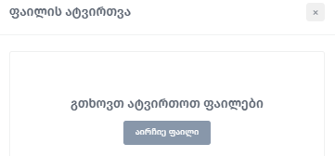დოკუმენტის ატვირთის შემდეგ შესაბამის საარჩევნო კომისიას წარედგინება სისტემაში დამატებული დამკვირვებ(ე)ლ(ებ)ი და სტატუსიდან „წარდგენა“ გადავლენ სტატუსში „პროცესშია“:
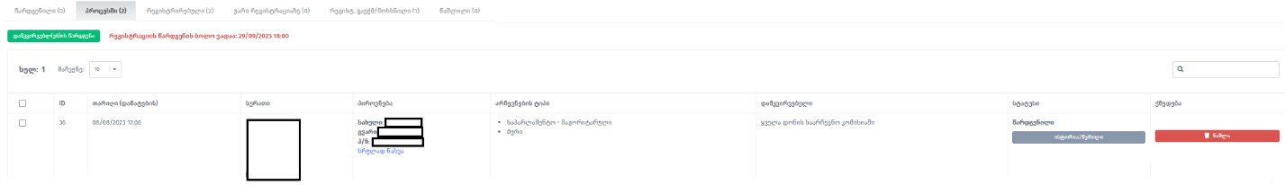
- სისტემაში (https://ems-damre.cec.gov.ge) დამატებული პიროვნებ(ებ)ის შესაბამის საარჩევნო კომისიაში დამკვირვებლ(ებ)ად დანიშვნა შესაძლებელია ღილაკით. გამოტანილი შეკითხვის ფანჯარაზე დასტურის შემდეგ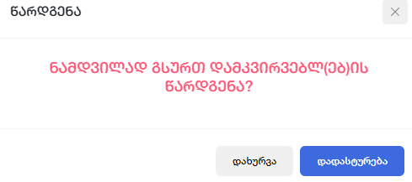 შესაბამის

საარჩევნო კომისიას წარედგინება დამატებული დამკვირვებ(ე)ლ(ებ)ი და სტატუსიდან „წარდგენა“ გადავლენ სტატუსში „პროცესშია“:
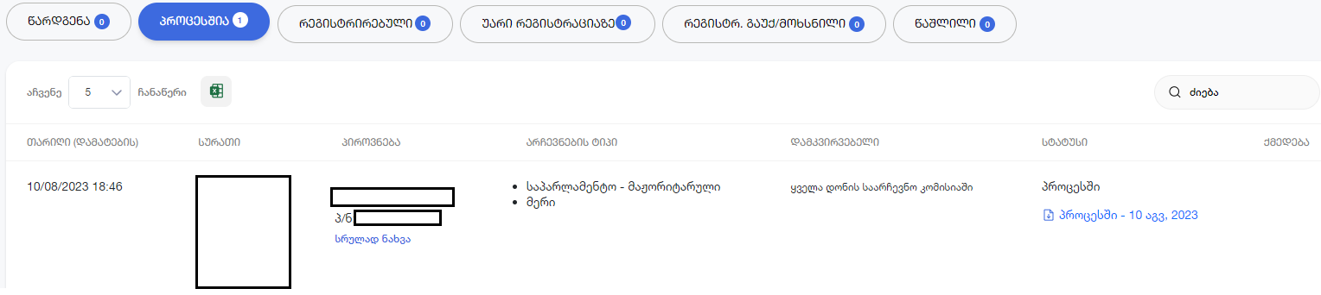
მას შემდეგ, რაც ადგილობრივი დამკვირვებელი ორგანიზაცია სისტემაში ასახავს დამკვირვებ(ე)ლ(ებ)ად წარსადგენ პირთა შესახებ ინფორმაციას, ოპერატორი შემდეგი ღილაკების: და გამოყენებით ახორციელებს განცხადების ტექსტის გენერირებას (https://ems.cec.gov.ge):

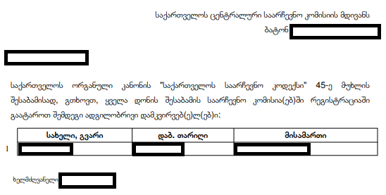

- ელექტრონული წერილი ტარდება შესაბამისი საარჩევნო კომისიის კანცელარიაში.

- გასათვალისწინებელია, რომ სტატუსში „პროცესშია“ არ არის შესაძლებელი დამკვირვებ(ე)ლ(ებ)ის წაშლა.

- შესაბამის საარჩევნო კომისიაში რეგისტრირებული ადგილობრივი დამკვირვებელი ორგანიზაციის მიერ დანიშნული დამკვირვებ(ე)ლ(ებ)ი (ცესკოს/ოლქის მხარე (https://ems.cec.gov.ge) რეგისტრაციაში გატარდება ღილაკით. სისტემაში შეკითხვაზე დასტურის შემდეგ გამოდის ფაილების საცავის ჩანართი , საიდანაც იტვირთება ოპერატორის მიერ ატვირთული შესაბამისი განკარგულება ღილაკით და დამატებული დამკვირვებ(ე)ლ(ებ)ი სტატუსიდან „პროცესი“ გადავლენ სტატუსში „რეგისტრირებული“ (იხ. სურათი №6 ცესკოში/ოლქში (https://ems.cec.gov.ge) და იხ. სურათი №7 (https://ems-damre.cec.gov.ge)), რის შემდეგაც სისტემაში “მოწმობის ბეჭდვა” ღილაკის საშუალებით მომხმარებელს შესაძლებლობა ეძლევა დაბეჭდოს დამკვირვებ(ე)ლ(ებ)ის მოწმობა (მოწმობები: იხ. სურათი №8 დამკვირვებ(ე)ლ(ებ)ი ყველა დონის საარჩევნო კომისიაში, იხ. სურათი №9 დამკვირვებ(ე)ლ(ებ)ი საოლქო საარჩევნო კომისიასა და ოლქის ტერიტორიაზე არსებულ ნებისმიერ საარჩევნო უბანში).
სურათი №6
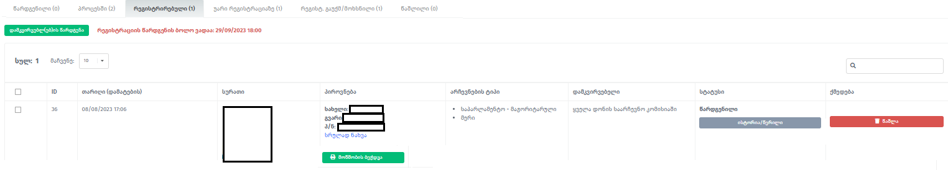

სურათი №7
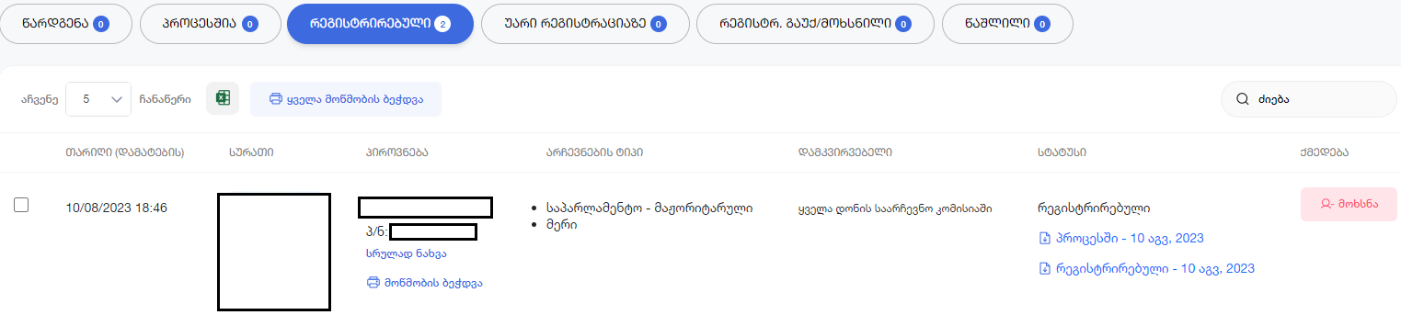

სურათი №8 სურათი №9
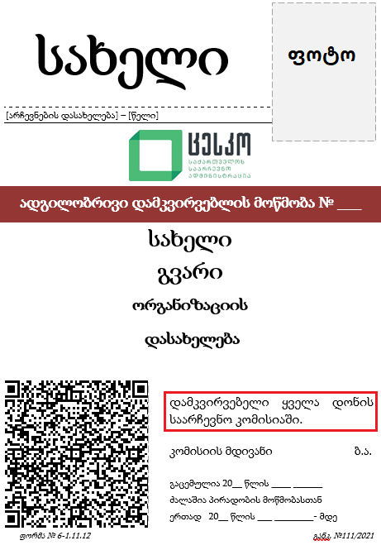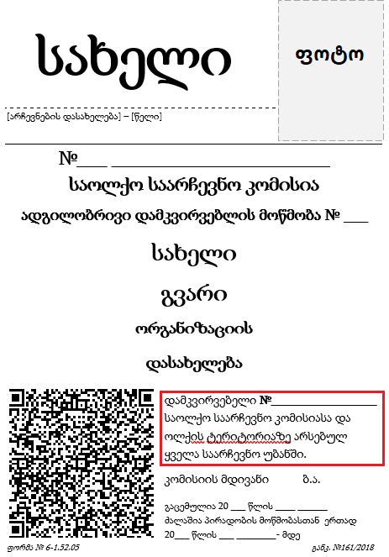

- ადგილობრივი დამკვირვებელი ორგანიზაციის მიერ, შესაბამის საარჩევნო კომისიაში დანიშნული დამკვირვებ(ე)ლ(ებ)ი თუ არ აკმაყოფილებ(ენ)ს საქართველოს ორგანული კანონის „საქართველოს საარჩევნო კოდექსი“ 44-ე და 49-ე მუხლებით დადგენილ მოთხოვნებს, აღნიშნული წარმოადგენს დამკვირვებ(ე)ლ(ებ)ის რეგისტრაციაზე უარის თქმის საფუძველს.
დამკვირვებ(ე)ლ(ებ)ის მოხსნა შესაძლებელია ღილაკის საშუალებით.

- შესაბამისი საარჩევნო კომისიის მიერ (https://ems.cec.gov.ge) დამკვირვებ(ე)ლ(ებ)ის მოხსნა შესაძლებელია ღილაკით. სისტემაში შეკითხვაზე დასტურის შემდეგ გამოდის ფაილების საცავის ჩანართი , საიდანაც იტვირთება ოპერატორის მიერ ატვირთული შესაბამისი განკარგულება ღილაკით და სისტემაში დამატებული წარმომადგენ(ე)ლ(ებ)ი სტატუსიდან „რეგისტრირებული” გადავლენ სტატუსში „მოხსნილი“:

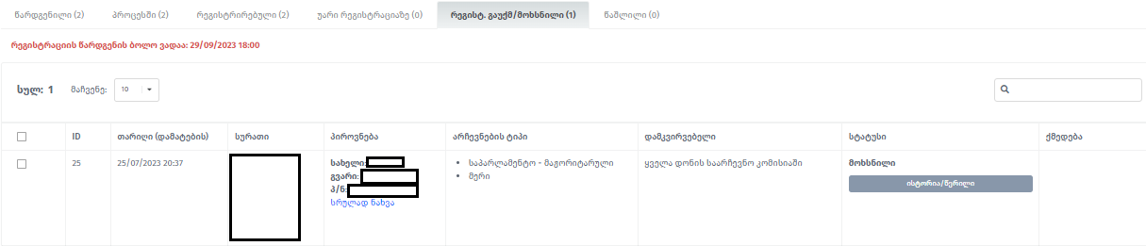
სისტემაში (https://ems-damre.cec.gov.ge) დამკვირვებ(ე)ლ(ებ)ის მოხსნა შესაძლებელია ღილაკის საშუალებით.

„მოხსნილი“ დამკვირვებ(ე)ლ(ებ)ი არსებული სტატუსიდან „რეგისტრირებული” გადაინაცვლებ(ენ)ს სტატუსში „მოხსნილი“:
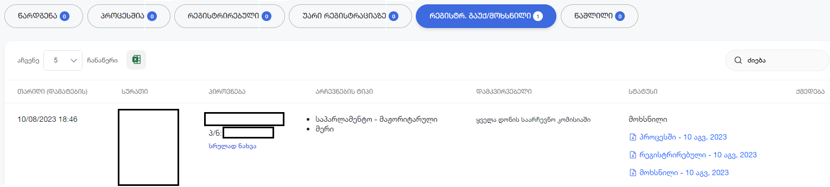
მას შემდეგ, რაც სისტემაში აისახება ინფორმაცია ადგილობრივი დამკვირვებ(ე)ლ(ებ)ის მოხსნის შესახებ, ოპერატორი შემდეგი ღილაკების: 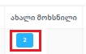 და გამოყენებით ახორციელებს განცხადების ტექსტის გენერირებას (https://ems.cec.gov.ge):
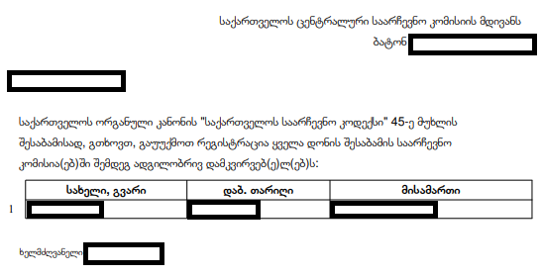

- ელექტრონული წერილი ტარდება შესაბამისი საარჩევნო კომისიის კანცელარიაში.

სისტემაში შეყვანილი დამკვირვებ(ე)ლ(ებ)ის ჩამოსატვირთად (Excel-ის ფორმატით) გამოიყენებაღილაკი, სადაც ასახულია სისტემაში დამატებულ დამკვირვებ(ე)ლ(ებ)ზე არსებული ინფორმაცია.

ცესკოს/ოლქის სისტემაში (https://ems.cec.gov.ge) ადგილობრივი დამკვირვებელი ორგანიზაციის მიერ შესაბამის საარჩევნო კომისიაში დანიშნული დამკვირვებ(ე)ლ(ებ)ის შესახებ დეტალური ინფორმაცია (პროცესში/მოხსნილი დამკვირვებ(ე)ლ(ებ)ის რაოდენობა: ცესკოში და ოლქში/უბანში) ასახულია სვეტში „ინფორმაცია“ და რეგისტრირებული დამკვირვებლების რაოდენობა სვეტში „დამკვირვებლები“:

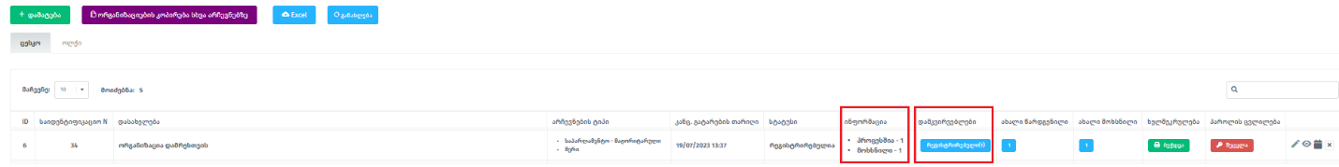

ასევე, შესაძლებელია ძიების ველის გამოყენებით ადგილობრივი დამკვირვებელი ორგანიზაციის ხელმძღვანელი პირის, user/password-ის მიმღები პირის (მომხმარებელი), ასევე ადგილობრივი დამკვირვებელი ორგანიზაციის დამკვირვებ(ე)ლ(ებ)ის (ცესკოში/ოლქში/უბანში) ძებნა (სახელი, გვარი, პირადი ნომერი).

თავი 5. პრესისა და მასობრივი ინფორმაციის სხვა საშუალებების მიერ ელექტრონული საშუალებით წარმომადგენელთა აკრედიტაციის შესახებ განცხადებების წარდგენისა და აკრედიტაციის წესი და პირობები

ზოგადი ინფორმაცია

პრესისა და მასობრივი ინფორმაციის სხვა საშუალებებს შესაძლებლობა ეძლევათ წარმომადგენლების აკრედიტაციის პროცესი განახორციელონ ცესკოს მიერ ადმინისტრირებულ ვებგვერდზე ელექტრონული საშუალებით, ონლაინ რეჟიმში.

სისტემის მართვა ხორციელდება ცესკოში ადმინისტრირებული არჩევნების მართვის ელექტრონული სისტემის https://ems.cec.gov.ge მეშვეობით, შესაბამისი კომპეტენციის მქონე საარჩევნო ადმინისტრაციის თანამშრომლების მიერ. მომხმარებლების შექმნასა და უფლებების მინიჭებას ახორციელებს არჩევნების მართვის ელექტრონული სისტემის ადმინისტრატორი.

არჩევნების მართვის ელექტრონული სისტემის გამოყენების შემთხვევაში პრესისა და მასობრივი ინფორმაციის სხვა საშუალებების წარმომადგენელს ცესკოს მიერ დადგენილი წესით გადაეცემა

მომხმარებლის უნიკალური სახელი (USER) და პაროლი (password). მათთვის გაიხსნება ელექტრონული სივრცე https://ems-medre.cec.gov.ge/, სადაც შესაძლებლობა ექნება განახორციელოს შესაბამისი პროცედურები (წარმომადგენლის დანიშვნა/მოხსნა), ელექტრონულად მიიღოს სიახლეები, ჩამოტვირთოს საჭირო საარჩევნო დოკუმენტაცია, სამართლებრივი აქტები.
სისტემაში ფუნქციონირებს შემდეგი მოდულები:

- მედია ორგანიზაციები (მედია ორგანიზაციის მიერ წარმოდგენილი დოკუმენტაციისა და შესაბამისი ინფორმაციის სისტემაში ასახვა);
- მედია წარმომადგენლები (მედია ორგანიზაციის მიერ მედია წარმომადგენლ(ებ)ის წარდგენა/მოხსნა);
- ფაილების მართვა (იტვირთება: ცესკოს დადგენილებები, შესაბამის საარჩევნო კომისიის განკარგულებები, შესაბამის საარჩევნო კომისიის მდივნის განკარგულებები).

ტერმინთა განმარტება:
- სისტემის ადმინისტრატორი – ცესკოს აპარატის სტრუქტურული ერთეულის ხელმძღვანელი, რომელსაც ელექტრონული რეგისტრაციების სისტემის მართვაზე აქვს სრული წვდომა (https://ems.cec.gov.ge);
- ოპერატორი – ცესკოს აპარატის შესაბამისი სტრუქტურული ერთეულის/საოლქო საარჩევნო კომისიის თანამშრომელი, რომელიც ელექტრონული რეგისტრაციის სისტემაში ახორციელებს საჭირო პროცედურებს, მისთვის მინიჭებული უფლებამოსილების ფარგლებში (https://ems-maere.cec.gov.ge);
- მომხმარებელი - მედია ორგანიზაცია.

მედია ორგანიზაციის შესახებ ინფორმაციის ელექტრონულად ასახვა

მედია ორგანიზაციების წარმომადგენელთა აკრედიტაციისათვის, მედია ორგანიზაცია ცესკოში/შესაბამის საოლქო კომისიაში მატერიალური სახით წარადგენს საქართველოს ორგანული კანონის „საქართველოს საარჩევნო კოდექსი” 48-ე და 49-ე მუხლებით განსაზღვრულ აკრედიტაციისთვის საჭირო დოკუმენტაციას.

მედია ორგანიზაციის წარმომადგენელს, ასევე შესაძლებლობა აქვს ელექტრონული ფოსტის მისამართზე - media@cec.gov.ge ან შესაბამისი საოლქო საარჩევნო კომისიის ელექტრონული ფოსტის მისამართზე გააგზავნოს, ამავე მუხლით განსაზღვრული აკრედიტაციისთვის საჭირო დოკუმენტაცია.
აკრედიტაციაში გატარების მიზნით, სისტემის მოდულში „მედია ორგანიზაციები“ მდებარე ღილაკით შესაძლებელია ორგანიზაციის დამატების ფორმის გახსნა:
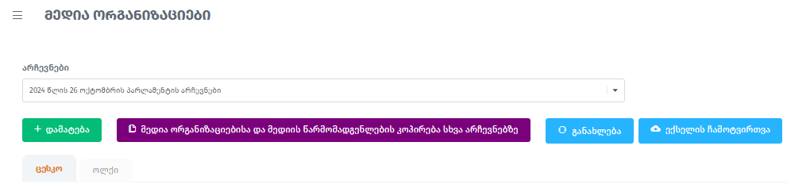
მედია ორგანიზაციას აქვს შესაძლებლობა აირჩიოს შესაბამისი საარჩევნო კომისია: .
აკრედიტებული მედია ორგანიზაცია თავად წყვეტს, გამოიყენებს თუ არა ელექტრონული რეგისტრაციის სისტემას. მიღებული გადაწყვეტილების შესაბამისად, ოპერატორი სისტემაში აღნიშნავს, სურს თუ არა აღნიშნულ მედია ორგანიზაციას ელექტრონული სისტემის გამოყენება.
მიუხედავად იმისა, სურს თუ არა მედიაორგანიზაციას ელექტრონული სისტემის გამოყენება, ოპერატორს ელექტრონული რეგისტრაციის სისტემის შესაბამის ველებში შეჰყავს შემდეგი ინფორმაცია (სურათი №1):
- მედია ორგანიზაციის მიერ წარდგენილი დოკუმენტაციის სისტემაში ასახვის თარიღი;
- არჩევნები (რომელ არჩევნებში სურს აკრედიტაცია);
- მედია ორგანიზაციას სურს ელექტრონული სისტემის გამოყენება;
- საერთაშორისო მედია ორგანიზაცია;
- სად რეგისტრირდება მედია ორგანიზაცია (ცესკო/ოლქი);
- მედია ორგანიზაციის საიდენტიფიკაციო ნომერი;
- კანცელარიაში განცხადების რეგისტრაციის ნომერი;
- კანცელარიაში განცხადების რეგისტრაციის თარიღი/დრო;
- მედია ორგანიზაციის დასახელება (ქართული, ინგლისური);
- მედია ორგანიზაციის მისამართი;
- სხვა საკონტაქტო ინფორმაცია;
- საქართველოში არჩევნებზე დაკვირვების გამოცდილება;
- ხელმძღვანელი პირი:
- საქართველოს მოქალაქის შემთხვევაში პირადი ნომრის და გვარის მინიმუმ პირველი 3 სიმბოლოს შეტანით ავტომატურად გენერირდება სახელი, გვარი, დაბადების თარიღი, მისამართი და სქესი.
- უცხო ქვეყნის მოქალაქის შემთხვევაში შესავსებია შესაბამისი ველები) სახელი, გვარი, დაბადების თარიღი, მისამართი და სქესი (ქართულად/ინგლისურად)
- შესაბამის ველში იტვირთება ხელმძღვანელი პირის ხელმოწერა (JPG ფორმატში).
ელექტრონული სისტემის მომხმარებელი (USER/Password) შეიძლება იყოს როგორც საქართველოს ასევე უცხო ქვეყნის მოქალაქე.

- საქართველოს მოქალაქის შემთხვევაში ელექტრონული სისტემის მომხმარებლის პირადი ნომრის და გვარის მინიმუმ პირველი 3 სიმბოლოს შეტანით ავტომატურად გენერირდება სახელი, გვარი, დაბ. თარიღი, მისამართი.
- უცხო ქვეყნის მოქალაქის შემთხვევაში ქართულ/ინგლისურ ენაზე ივსება შესაბამისი ველები (პასპორტის ნომერი, სახელი და გვარი).

შესავსები ველებია:
- მომხმარებლის სტატუსი (მაგ.: ხელმძღვანელი, წარმომადგენელი, სხვა);
- მომხმარებლის ელ-ფოსტა;
- საკონტაქტო ტელეფონის ნომერი;

- ორმაგი ავტორიზაციის კოდის მისაღებად მობილური ნომრ(ებ)ის ჩასაწერი გრაფა;
- მედია ორგანიზაციის ფაილები (ამ ველში იტვირთება სააკრედიტაციო დოკუმენტაცია);
- შენახვა.

ელექტრონული რეგისტრაციის ფორმა ადგილობრივი/საერთაშორისო მედია ორგანიზაციებისთვის (იხ. სურათი №1):

სურათი №1
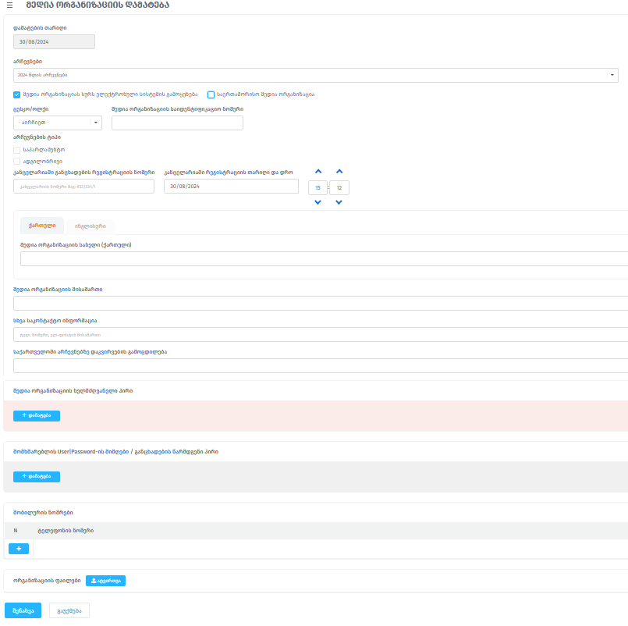

მედია ორგანიზაციის  შემდეგ სისტემაში გამოჩნდება ღილაკი – „მოქმედება“:

მედია ორგანიზაციის სტატუსის ცვლილება:
- ორგანიზაციის მიმდინარე სტატუსი (განხილვაშია, უარი აკრედიტაციაზე, აკრედიტებულია, აკრედიტაცია გაუქმებულია);
- სტატუსის ცვლილების მიზეზი/საფუძველი;
- ატვირთული ფაილი;
- სტატუსის ცვლილების თარიღი და დრო;

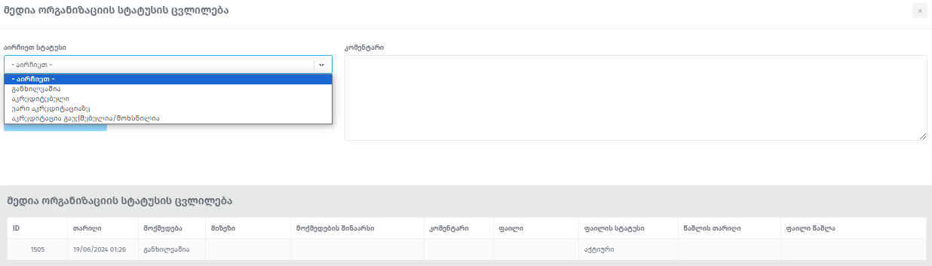

სტატუსებზე შესასრულებელი მოქმედებები:

- განხილვაშია
მიმდინარეობს დოკუმენტაციის განხილვის პროცესი.
- უარი აკრედიტაციაზე
„სტატუსის კომენტარი“-ის გრაფაში აკრედიტაციაზე უარის თქმის შემთხვევაში მიზეზი დეტალურად განიმარტება და იტვირთება შესაბამისი საარჩევნო კომისიის მდივნის განკარგულება.
- აკრედიტებულია
იტვირთება შესაბამისი საარჩევნო კომისიის მდივნის განკარგულება.
- აკრედიტაცია გაუქმებულია/მოხსნილია
„სტატუსის კომენტარი“-ის გრაფაში აკრედიტაციის გაუქმების/მოხსნის შემთხვევაში მიზეზი დეტალურად განიმარტება და იტვირთება შესაბამისი საარჩევნო კომისიის მდივნის განკარგულება.

სტატუსის ცვლილებისას ფიქსირდება თარიღი, დრო და საფუძველი.

მომხმარებლის სახელისა და პაროლის გადაცემა
იმ შემთხვევაში, თუ მედია ორგანიზაციას სურს ელექტრონული რეგისტრაციის სისტემის გამოყენება, ოპერატორის მიერ ველის მონიშვნის შემდეგ, მედია ორგანიზაციისათვის ავტომატურად დაგენერირდება ელექტრონულ სისტემაში შესასვლელი მომხმარებლის უნიკალური სახელი (USER) და პაროლი (password).
შეტანილ ინფორმაციას გაუჩნდება ხელშეკრულების ბეჭდვის ღილაკი:

ოპერატორი ბეჭდავს ხელშეკრულებას, რომლითაც განისაზღვრება ცესკოსა და მედია ორგანიზაციის შორის ელექტრონული ურთიერთობის წესი და პირობები.
ხელშეკრულება დაიბეჭდება 2 ეგზემპლარად. ხელშეკრულებას ხელს აწერს ოპერატორი და მიმღები პირი. ერთი ეგზემპლიარი გადაეცემა მედია ორგანიზაციის მიერ წარდგენილ უფლებამოსილ/მინდობილ პირს, მეორე კი რჩება შესაბამის საარჩევნო კომისიაში. ხელმოწერილ ხელშეკრულებას ოპერატორი ტვირთავს (PDF ფორმატში) სისტემაში.

მედია ორგანიზაციის (მომხმარებლის) ავტორიზაცია ელექტრონულ სისტემაში

მედია ორგანიზაცია ავტორიზაციას გაივლის ელექტრონული სისტემის სივრცეში https://ems-medre.cec.gov.ge/. აღნიშნულ ვებგვერდზე შესვლისას მომხმარებელს გამოუჩნდება შესაბამისი ავტორიზაციის ფანჯარა:

ავტორიზაციის გასავლელად მომხმარებელი ავსებს შესაბამის ველებს, რის შემდეგაც მის მიერ მითითებულ მობილურ ნომერზე იგზავნება ოთხ ნიშნა კოდი:

ოთხ ნიშნა კოდის შეყვანის შემდეგ პაროლის შესაცვლელად გამოდის ახალი ფანჯარა:

- გასათვალისწინებელია!
- პაროლი უნდა იყოს კომპლექსური და შეიცავდეს ლათინურ ანბანის დიდ და პატარა ასოს, რიცხვს და სიმბოლოს;
- პაროლი უნდა იყოს მინიმუმ 6 სიმბოლოსაგან შემდგარი.

მედია ორგანიზაციის პირადი სივრცე

- მედია ორგანიზაცია შესაბამის საარჩევნო კომისიაში მედია წარმომადგენ(ე)ლ(ებ)ს ელექტრონულად ნიშნავს ვებგვერდის (https://ems-medre.cec.gov.ge) საშუალებით.

პირადი გვერდი

მენიუს პუნქტში  მედია ორგანიზაციას შეუძლია ნახოს შესაბამის საარჩევნო კომისიაში წარდგენილი სააკრედიტაციო დოკუმენტაცია შესაბამისი სტატუსებით.

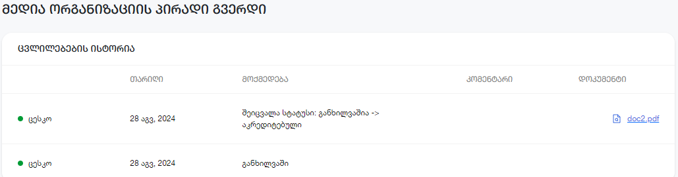

სტატუსები:

- განხილვაშია;
- უარი აკრედიტაციაზე;
- აკრედიტებულია;
- აკრედიტაცია გაუქმებულია/მოხსნილია.

მენიუს პუნქტში სუბიექტს შეუძლია ნახოს მედია ორგანიზაციისათვის საჭირო სხვადასხვა საარჩევნო დოკუმენტაცია:

ოპერატორის მიერ სისტემაში იტვირთება შესაბამისი სამართლებრივი აქტები.

მედია ორგანიზაციის წარმომადგენ(ე)ლ(ებ)ის ელექტრონული წესით დანიშვნა

სისტემაში ოპერატორს შეჰყავს წარმომადგენლ(ებ)ის მონაცემები მოდულში „მედია წარმომადგენლები“. წარმომადგენლ(ებ)ის დამატება ხორციელდება შესაბამის ფანჯარაში ან ღილაკების საშუალებით.
სისტემაში შესაძლებელია, როგორც საქართველოს ასევე, უცხო ქვეყნის მოქალაქის მედია წარმომადგენლის დამატება.
- საქართველოს მოქალაქის შემთხვევაში ელექტრონული სისტემის მომხმარებლის პირადი ნომრის და გვარის მინიმუმ პირველი 3 სიმბოლოს შეტანით ავტომატურად გენერირდება სახელი, გვარი, დაბ. თარიღი, მისამართი.
- უცხო ქვეყნის მოქალაქის შემთხვევაში ქართულ/ინგლისურ ენაზე ივსება შესაბამისი ველები (პასპორტის ნომერი, სახელი და გვარი):

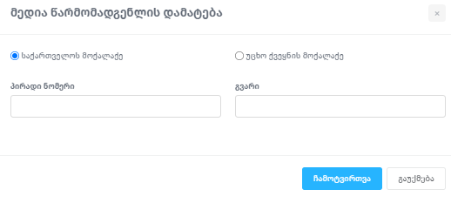

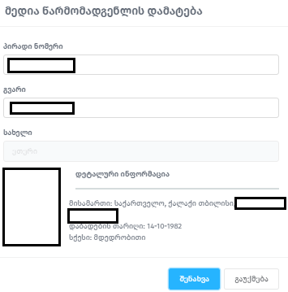

უცხო ქვეყნის მოქალაქის შემთხვევაში აუცილებელია პასპორტის ფოტოასლის ატვირთვა გამოყენების შემდეგ, წარმომადგენლ(ებ)ად დასანიშნი პირის შესახებ ინფორმაცია აისახება სისტემაში:

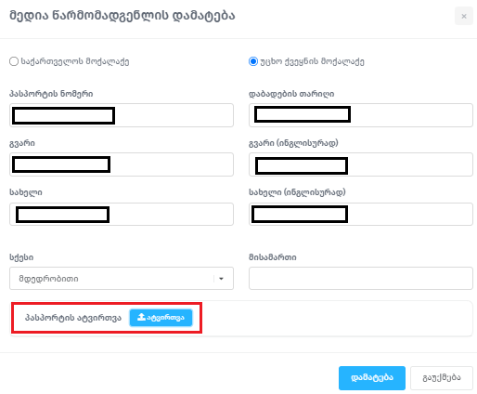
- ღილაკის გამოყენებით შესაძლებელია ცესკოს მიერ დადგენილი დანართის ელექტრონული ფორმით შევსებული წარმომადგენლ(ებ)ის ცხრილის (Excel ფორმატში) ატვირთვა:

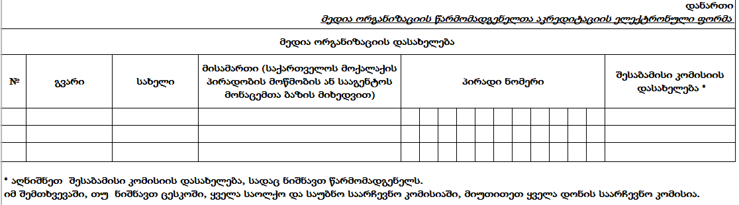

- გასათვალისწინებელია!

- საქართველოს ორგანული კანონის „საქართველოს საარჩევნო კოდექსი“ 48-ე მუხლით დადგენილი მოთხოვნების შესაბამისად, პრესისა და მასობრივი ინფორმაციის სხვა საშუალებების წარმომადგენლების აკრედიტაციის შესახებ განცხადება წარედგინება შესაბამის საარჩევო კომისიას კენჭისყრის დღემდე არაუგვიანეს მე-10 დღისა.

- მედია ორგანიზაცია წარმომადგენ(ე)ლ(ებ)ს დანიშვნას ახორციელებს (https://ems-medre.cec.gov.ge) და პირად სივრცეში გადასვლის შემდეგ ირჩევს მენიუს პუნქტს „მედიის წარმომადგენლები“, რომლის საშუალებითაც ახორციელებს შესაბამის საარჩევნო კომისიაში წარმომადგენლის აკრედიტაციაზე წარდგენას ან უკვე აკრედიტებული წარმომადგენლის მოხსნას/გაუქმებას.

- რამდენიმე საარჩევნო ოლქის ტერიტორიაზე მომუშავე მედია ორგანიზაციის წარმომადგენლების აკრედიტაციას ახორციელებს ცესკოს მდივანი.

- ერთ საარჩევნო ოლქის ტერიტორიაზე მომუშავე მედია ორგანიზაციის წარმომადგენლების აკრედიტაციას ახორციელებს შესაბამისი საოლქო საარჩევნო კომისიის მდივანი.

ადგილობრივი მედია ორგანიზაციის მედია წარმომადგენ(ე)ლ(ებ)ის დამატება შესაძლებელია მონიშვნით, თუ პიროვნება ვერ აკმაყოფილებს საქართველოს ორგანული კანონით „საქართველოს საარჩევნო კოდექსი“ დადგენილ მოთხოვნებს, სისტემაში გამოდის შესაბამისი შეტყობინება.
თუ წარმომადგენ(ე)ლ(ებ)ად დასანიშნი პირის სისტემაში შეტანილი მონაცემი შესაბამისობაშია დადგენილ მოთხოვნებთან, ინფორმაციის „ჩამოტვირთვა“ ღილაკის გამოყენებისა და მოქმედების დადასტურების შემდეგ, წარმომადგენლად დასანიშნი პირის შესახებ ინფორმაცია აისახება სისტემაში (იხ. სურათი №1 და სურათი №2).

სურათი №1
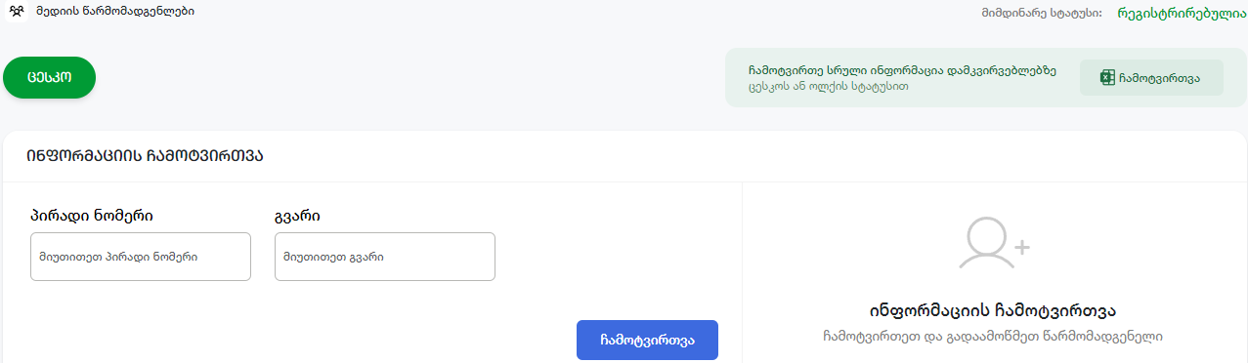

სურათი №2

უცხო ქვეყნის მოქალაქის შემთხვევაში მედია წარმომადგენ(ე)ლ(ებ)ის დამატება შესაძლებელია მონიშვნით . ველები ივსება ქართულ და ინგლისურ ენაზე (პასპორტის ნომერი, სახელი და გვარი), აუცილებელია პასპორტის ფოტოასლის ატვირთვა, რის შემდეგაც გამოდის წარმომადგენლ(ებ)ის შესახებ ინფორმაცია.

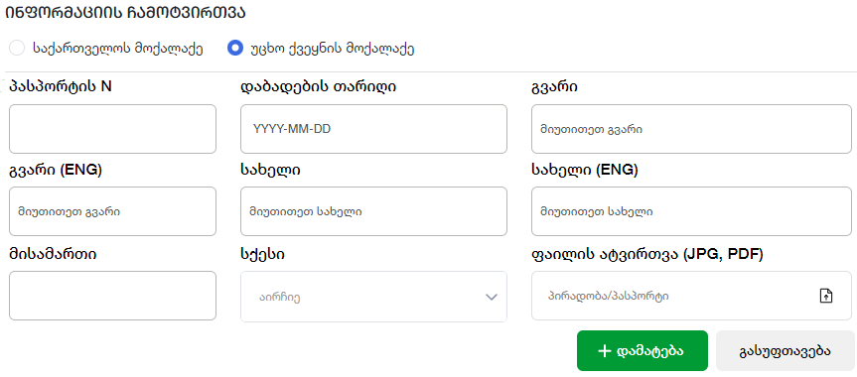

მედია ორგანიზაციის წარმომადგნელ(ე)ბ(ებ)ის სააკრედიტაციო პროცედურებისთვის შესასრულებელი მოქმედებები

სტატუსები:

- წარდგენა;
- პროცესშია;
- უარი აკრედიტაციაზე;
- აკრედიტებულია;
- აკრედიტაცია გაუქმებულია/მოხსნილია.

ელექტრონულ სისტემაში წარმომადგენლების დამატება ხორციელდება შესაბამისი საარჩევნო კომისიის თანამშრომლის და მედია ორგანიზაციის მიერ.

თუ წარმომადგენ(ე)ლ(ებ)ად დასანიშნი პირ(ებ)ის სისტემაში შეტანილი მონაცემ(ებ)ი შესაბამისობაშია დადგენილ მოთხოვნებთან, ინფორმაციის ჩამოტვირთვისას ღილაკის გამოყენებისა და მოქმედების დადასტურების შემდეგ, წარმომადგენ(ე)ლ(ებ)ად დასანიშნი პირ(ებ)ის შესახებ ინფორმაცია აისახება სისტემაში.
მენიუს პუნქტში „სტატუსი” მითითებული იქნება „წარდგენა“, სადაც შესაძლებელია დამატებული წარმომადგენ(ე)ლ(ებ)ის წაშლა.

ოპერატორი
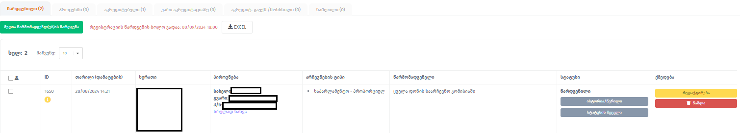

მომხმარებელი
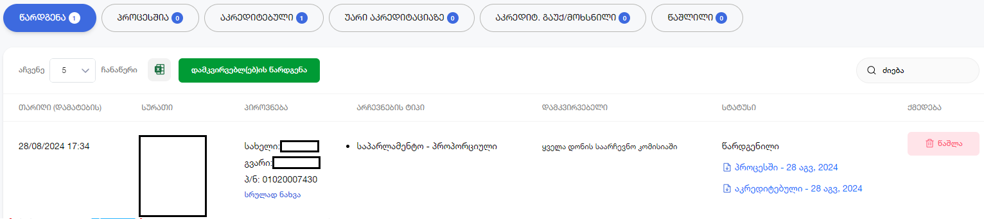

- ოპერატორის მიერ სისტემაში დამატებული პირები წარდგენა შესაძლებელია მონიშვნით და ღილაკით. სისტემაში გამოდის მედია ორგანიზაციის მიერ წარდგენილი დოკუმენტის ასატვირთი ფანჯარა: . რის შემდეგაც სისტემაში დამატებული წარმომადგენ(ე)ლ(ებ)ი სტატუსიდან „წარდგენა“ გადავლენ სტატუსში „პროცესშია“

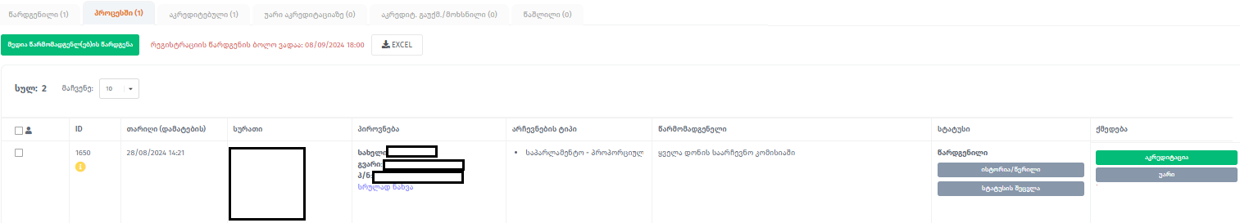
- მომხმარებლის მიერ სისტემაში დამატებული პირები წარდგენა შესაძლებელია 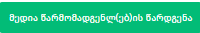 ღილაკით.

- შესაბამისი შეტყობინების დადასტურების შემდეგ დამატებული პირები სტატუსიდან „წარდგენა“ გადავლენ სტატუსში „პროცესშია“:

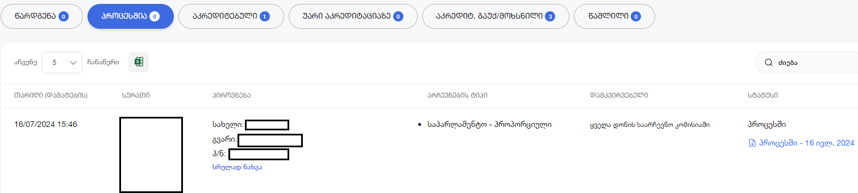 მას შემდეგ, რაც მედია ორგანიზაცია სისტემაში ასახავს წამომადგენ(ე)ლ(ებ)ად წარსადგენ პირთა შესახებ ინფორმაციას, ოპერატორი შემდეგი ღილაკების: და გამოყენებით ახორციელებს განცხადების ტექსტის გენერირებას:

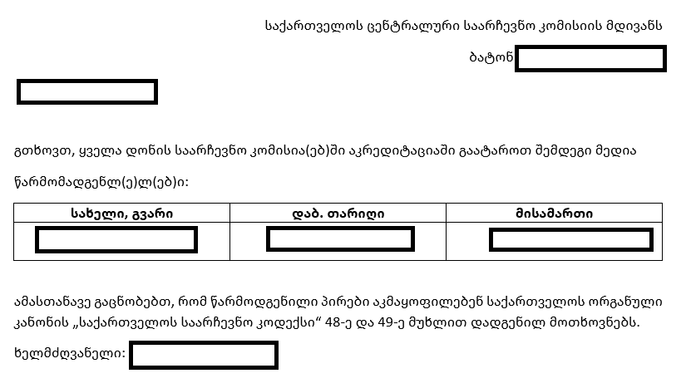

- ელექტრონული წერილი ტარდება შესაბამისი საარჩევნო კომისიაში.

- გასათვალისწინებელია, რომ სტატუსში „პროცესშია“ არ არის შესაძლებელი წარმომადგენ(ე)ლ(ებ)ის წაშლა.

მედია ორგანიზაციის მიერ წარდგენილი წარმომადგენ(ე)ლ(ებ)ის აკრედიტაცია ხორციელდება ღილაკით. სისტემაში შეკითხვაზე დასტურის შემდეგ გამოდის ფაილების საცავის ჩანართი , საიდანაც იტვირთება შესაბამისი განკარგულება ღილაკით. დამატებული წარმომადგენ(ე)ლ(ებ)ი სტატუსიდან „პროცესი“ გადავლენ სტატუსში „აკრედიტებული“.

ოპერატორი
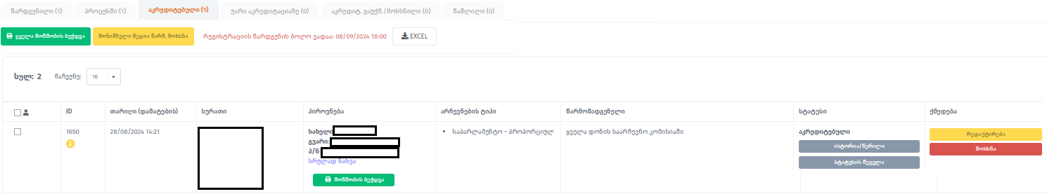
მომხმარებელი
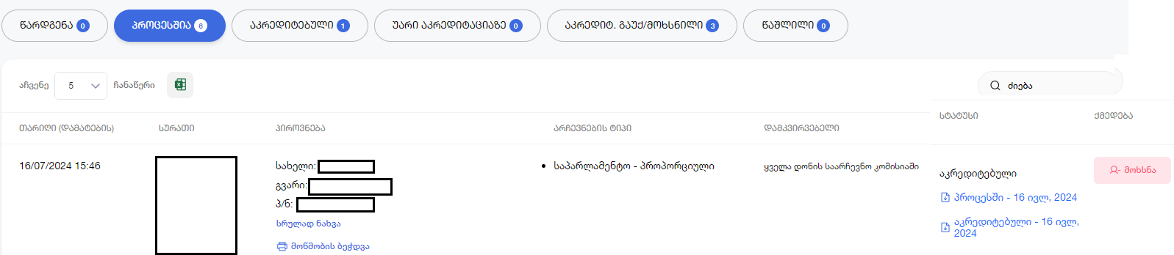

მომხმარებელს შესაძლებლობა ეძლევა დაბეჭდოს წარმომადგენ(ე)ლ(ებ)ის მოწმობა ღილაკის “მოწმობის ბეჭდვა” საშუალებით.

წარმომადგენლების მოწმობები:

სურათი №3 - ყველა დონის საარჩევნო კომისიაში;
სურათი №4 - ყველა დონის საარჩევნო კომისიაში (უცხოური ქვეყნის მედია);
სურათი №5 - საოლქო საარჩევნო კომისიის ტერიტორიაზე არსებულ ყველა საარჩევნო უბანში;
სურათი №6 - საოლქო საარჩევნო კომისიასა და ოლქის ტერიტორიაზე არსებულ ნებისმიერ საარჩევნო უბანში (უცხო ქვეყნის მედია).

სურათი №3 სურათი №4
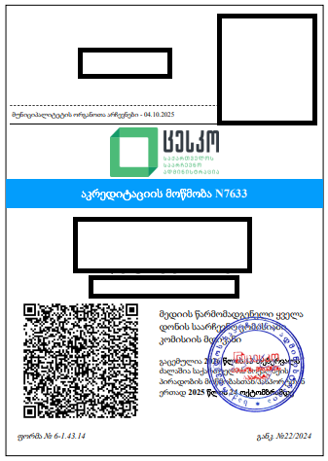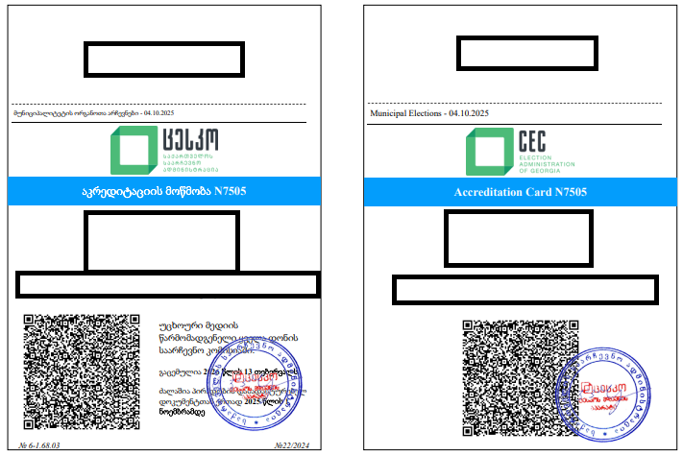

სურათი №5 სურათი №6
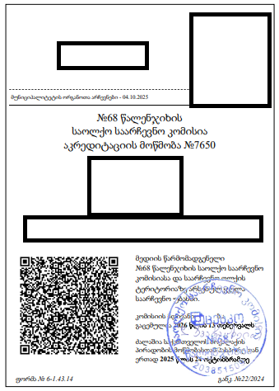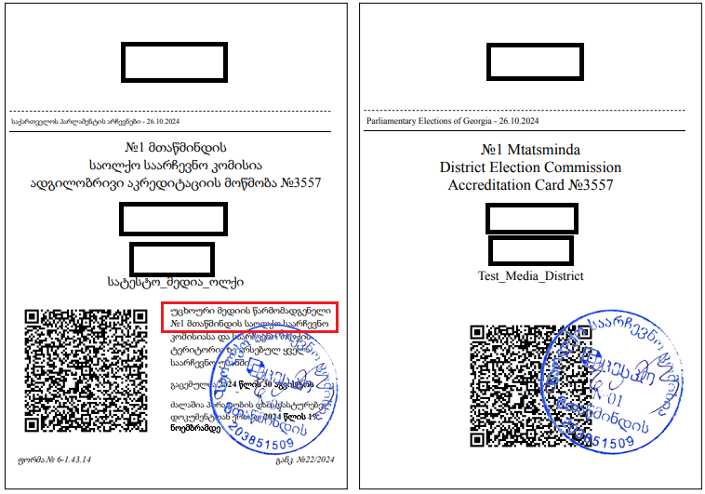

- მედია ორგანიზაციის მიერ, შესაბამის საარჩევნო კომისიაში წარდგენილი პირები თუ ვერ აკმაყოფილებენ საქართველოს ორგანული კანონის „საქართველოს საარჩევნო კოდექსი“ 48-ე და 49-ე მუხლებით დადგენილ მოთხოვნებს, აღნიშნული წარმოადგენს აკრედიტაციაზე უარის თქმის საფუძველს.
წარმომადგენ(ე)ლ(ებ)ის მოხსნა შესაძლებელია ღილაკის საშუალებით.
- შესაბამისი საარჩევნო კომისიის მიერ წარმომადგენ(ე)ლ(ებ)ის მოხსნა შესაძლებელია ღილაკით. სისტემაში შეკითხვაზე დასტურის შემდეგ გამოდის ფაილების საცავის ჩანართი , საიდანაც იტვირთება ოპერატორის მიერ შესაბამისი განკარგულება ღილაკით და სისტემაში დამატებული წარმომადგენ(ე)ლ(ებ)ი სტატუსიდან „აკრედიტებული” გადავლენ სტატუსში „მოხსნილი“:
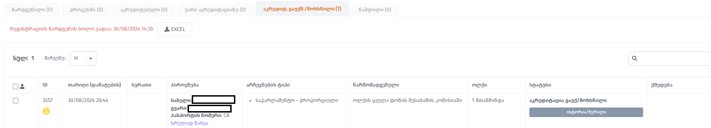
მომხმარებლის მიერ სისტემაში მედია ორგანიზაციის წარმომადგენლების მოხსნა შესაძლებელია ღილაკის საშუალებით.

„მოხსნილი“ წარმომადგენ(ე)ლ(ებ)ი არსებული სტატუსიდან „აკრედიტებული” გადაინაცვლებ(ენ)ს სტატუსში „მოხსნილი“ :
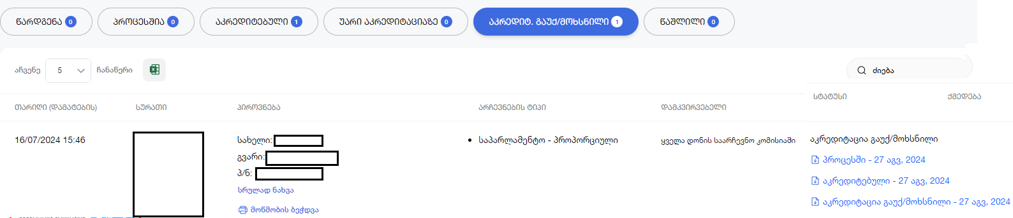

მას შემდეგ, რაც სისტემაში აისახება ინფორმაცია წარმომადგენ(ე)ლ(ებ)ის მოხსნის შესახებ, ოპერატორი შემდეგი ღილაკების: და გამოყენებით ახორციელებს განცხადების ტექსტის გენერირებას:

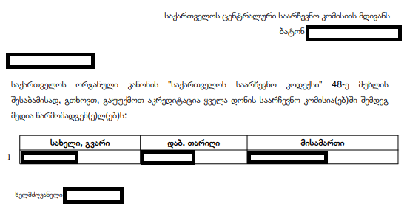

- ელექტრონული წერილი ტარდება შესაბამისი საარჩევნო კომისიაში.

სისტემაში შეყვანილი წარმომადგენ(ე)ლ(ებ)ის ჩამოსატვირთად (Excel-ის ფორმატით) გამოიყენებაღილაკი, სადაც ასახულია დამატებულ წარმომადგენ(ე)ლ(ებ)ზე არსებული ინფორმაცია.
მედია ორგანიზაციის მიერ, შესაბამის საარჩევნო კომისიაში დანიშნული წარმომადგენ(ე)ლ(ებ)ის შესახებ დეტალური ინფორმაცია (პროცესში/მოხსნილი წარმომადგენ(ე)ლ(ებ)ის რაოდენობა) ასახულია სვეტში „ინფორმაცია“ და აკრედიტებული წარმომადგენ(ე)ლ(ებ)ის რაოდენობა სვეტში „წარმომადგენლები“:

სისტემაში შესაძლებელია ძიების ველის გამოყენებით მედია ორგანიზაციის ხელმძღვანელის, მომხმარებლის (user/password), მედია ორგანიზაციის წარმომადგენ(ე)ლ(ებ)ის) ძებნა (სახელი, გვარი, პირადი ნომერი).

თავი 6. საერთაშორისო დამკვირვებელი ორგანიზაციების მიერ ელექტრონული საშუალებით საერთაშორისო დამკვირვებელთა დანიშვნის შესახებ განცხადებების წარდგენისა და რეგისტრაციის წესი და პირობები

ზოგადი ინფორმაცია

საერთაშორისო დამკვირვებელი ორგანიზაციების შესაძლებლობა ეძლევათ დამკვირვებლების დანიშვნის პროცესი განახორციელონ ცესკოს მიერ ადმინისტრირებულ ვებგვერდზე ელექტრონული საშუალებით, ონლაინ რეჟიმში.
სისტემის მართვა ხორციელდება ცესკოში ადმინისტრირებული არჩევნების მართვის ელექტრონული სისტემის (არმასი) https://ems.cec.gov.ge მეშვეობით, შესაბამისი კომპეტენციის მქონე საარჩევნო ადმინისტრაციის თანამშრომლების მიერ. მომხმარებლების შექმნასა და უფლებების მინიჭებას ახორციელებს არჩევნების მართვის ელექტრონული სისტემის ადმინისტრატორი.
არჩევნების მართვის ელექტრონული სისტემის გამოყენების შემთხვევაში საერთაშორისო დამკვირვებელ ორგანიზაციას ცესკოს მიერ დადგენილი წესით გადაეცემათ მომხმარებლის უნიკალური სახელი (USER) და პაროლი (password). საერთაშორისო დამკვირვებელ ორგანიზაციას გაეხსნება ელექტრონული სივრცე https://inre.cec.gov.ge/, სადაც შესაძლებლობა ექნება განახორციელოს შესაბამისი პროცედურები (დამკვირვებლის დანიშვნა/მოხსნა), ელექტრონულად მიიღოს სიახლეები, ჩამოტვირთოს საჭირო საარჩევნო დოკუმენტაცია, სამართლებრივი აქტები.

სისტემაში ფუნქციონირებს შემდეგი მოდულები:

- საერთაშორისო ორგანიზაციები (საერთაშორისო დამკვირვებელი ორგანიზაციის მიერ წარმოდგენილი დოკუმენტაციისა და შესაბამისი ინფორმაციის სისტემაში ასახვა);
- საერთაშორისო დამკვირვებლები (საერთაშორისო დამკვირვებელი ორგანიზაციის მიერ საერთასორისო დამკვირვებ(ე)ლ(ებ)ის წარდგენა/მოხსნა);
- ფაილების მართვა (დადგენილებების, განკარგულებების, გრაფიკების, ინსტრუქციების ატვირთვა);

ტერმინთა განმარტება:
- სისტემის ადმინისტრატორი – ცესკოს აპარატის სტრუქტურული ერთეულის ხელმძღვანელი, რომელსაც ელექტრონული რეგისტრაციების სისტემის მართვაზე აქვს სრული წვდომა (https://ems.cec.gov.ge);
- ოპერატორი – ცესკოს აპარატის შესაბამისი სტრუქტურული ერთეულის თანამშრომელი, რომელიც ელექტრონული რეგისტრაციის სისტემაში ახორციელებს საჭირო პროცედურებს, მისთვის მინიჭებული უფლებამოსილების ფარგლებში (https://ems-inre.cec.gov.ge);
- მომხმარებელი – საერთაშორისო დამკვირვებელი ორგანიზაცია.

საერთაშორისო დამკვირვებელი ორგანიზაციის ინფორმაციის ელექტრონულად ასახვა

რეგისტრაციაში გატარების მიზნით, საერთაშორისო დამკვირვებელი ორგანიზაცია ცესკოში მატერიალური ფორმით წარადგენს საქართველოს ორგანული კანონით „საქართველოს საარჩევნო კოდექსი” 45-ე მუხლით განსაზღვრულ რეგისტრაციისთვის საჭირო დოკუმენტაციას.
საერთაშორისო დამკვირვებელი ორგანიზაციის წარმომადგენელს, ასევე შესაძლებლობა აქვს ელექტრონული ფოსტის მისამართზე - observers@cec.gov.ge გააგზავნოს, ამავე მუხლით განსაზღვრული რეგისტრაციისთვის საჭირო დოკუმენტაცია.
რეგისტრაციის გატარების მიზნით, სისტემის მოდულში „საერთაშორისო ორგანიზაციები“ მდებარე ღილაკით შესაძლებელია ორგანიზაციის დამატების ფორმის გახსნა:
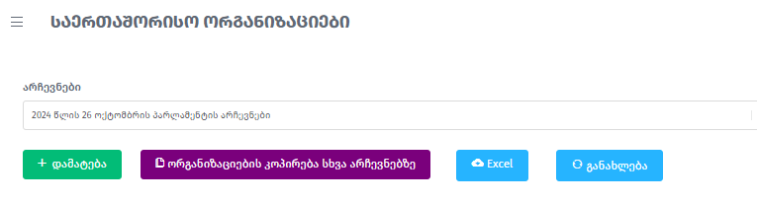
რეგისტრირებული საერთაშორისო დამკვირვებელი ორგანიზაცია თავად წყვეტს, გამოიყენებს თუ არა ელექტრონული რეგისტრაციის სისტემას. მიღებული გადაწყვეტილების შესაბამისად, ოპერატორი სისტემაში აღნიშნავს, სურს თუ არა აღნიშნულ საერთაშორისო დამკვირვებელ ორგანიზაციას ელექტრონული სისტემის გამოყენება.
მიუხედავად იმისა, სურს თუ არა საერთაშორისო დამკვირვებელ ორგანიზაციას ელექტრონული სისტემის გამოყენება, ოპერატორს ელექტრონული რეგისტრაციის სისტემის შესაბამის ველებში შეჰყავს შემდეგი ინფორმაცია (იხ. სურათი №1).
- დოკუმენტის შექმნის თარიღი (საერთაშორისო დამკვირვებელი ორგანიზაციის მიერ წარდგენილი დოკუმენტაციის სისტემაში ასახვის თარიღი);
- საერთაშორისო ორგანიზაციას სურს ელექტრონული სისტემის გამოყენება (მოსანიშნი ტიპი);
- არჩევნები (რომელ არჩევნების ტიპში იღებს მონაწილეობას, მოსანიშნი ტიპი);
- საერთაშორისო ორგანიზაციის საიდენტიფიკაციო ნომერი;
- კანცელარიაში განცხადების რეგისტრაციის ნომერი;
- კანცელარიაში რეგისტრაციის თარიღი/დრო;
- საერთაშორისო ორგანიზაციის დასახელების შესავსები გრაფები (ქართული, ინგლისური);
- საერთაშორისო ორგანიზაციის მისამართი;
- სხვა საკონტაქტო ინფორმაცია;
- საქართველოში არჩევნებზე დაკვირვების გამოცდილება;
- ხელმძღვანელი პირი:
- საქართველოს მოქალაქის შემთხვევაში პირადი ნომრის და გვარის მინიმუმ პირველი 3 სიმბოლოს შეტანით ავტომატურად გენერირდება სახელი, გვარი, დაბადების თარიღი, მისამართი და სქესი.
- უცხო ქვეყნის მოქალაქის შემთხვევაში შესავსებია შესაბამისი ველები) სახელი, გვარი, დაბადების თარიღი, მისამართი და სქესი (ქართულად/ინგლისურად).
- შესაბამის ველში იტვირთება ხელმძღვანელი პირის ხელმოწერა (JPG ფორმატში).
ელექტრონული სისტემის მომხმარებელი (USER/Password) შეიძლება იყოს როგორც საქართველოს ასევე უცხო ქვეყნის მოქალაქე.
- საქართველოს მოქალაქის შემთხვევაში ელექტრონული სისტემის მომხმარებლის პირადი ნომრის და გვარის მინიმუმ პირველი 3 სიმბოლოს შეტანით ავტომატურად გენერირდება სახელი, გვარი, დაბ. თარიღი, მისამართი.
- უცხო ქვეყნის მოქალაქის შემთხვევაში ქართულ/ინგლისურ ენაზე ივსება შესაბამისი ველები (პასპორტის ნომერი, სახელი და გვარი).

შესავსები ველებია:
- მომხმარებლის სტატუსი (მაგ.: ხელმძღვანელი, წარმომადგენელი, სხვა);
- მომხმარებლის ელ-ფოსტა;
- საკონტაქტო ტელეფონი;

- ორმაგი ავტორიზაციის კოდის მისაღებად მობილური ნომრ(ებ)ის ჩასაწერი გრაფა;
- საერთაშორისო ორგანიზაციის ფაილები (ამ ველში აიტვირთება სარეგისტრაციო დოკუმენტაცია);
- შენახვა.

- ცესკო უფლებამოსილია საერთაშორისო ორგანიზაციის რეგისტრაციისას მოითხოვოს დამატებითი ინფორმაციის წარდგენა (საქართველოს ორგანული კანონის „საქართველოს საარჩევნო კოდექსი” 44-ე მუხლის შესაბამისად).

ელექტრონული რეგისტრაციის ფორმა საერთაშორისო დამკვირვებელი ორგანიზაციისთვის (იხ. სურათი №1).

სურათი №1
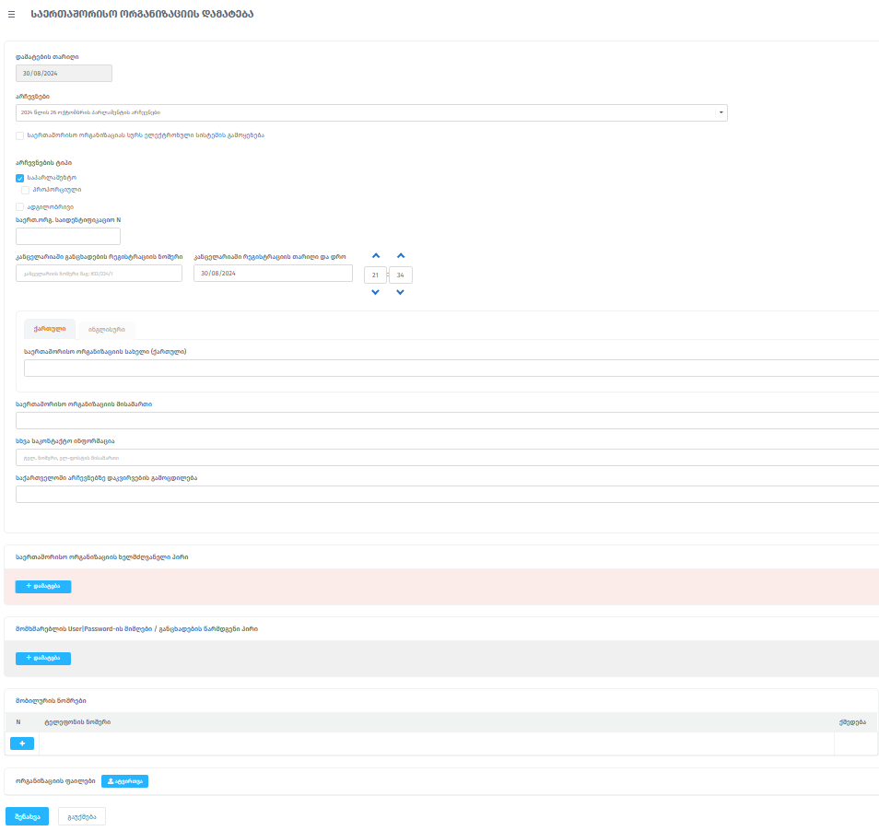
საერთაშორისო დამკვირვებელ რგანიზაციის შემდეგ სისტემაში გამოჩნდება ღილაკი – „მოქმედება“:

საერთაშორისო დამკვირვებელი ორგანიზაციის სტატუსის ცვლილება:
- ორგანიზაციის მიმდინარე სტატუსი (განხილვაშია, უარი რეგისტრაციაზე, რეგისტრირებული, რეგისტ. გაუქმებულია/მოხსნილია);
- სტატუსის ცვლილების მიზეზი/საფუძველი;
- ატვირთული ფაილი;
- სტატუსის ცვლილების თარიღი და დრო;

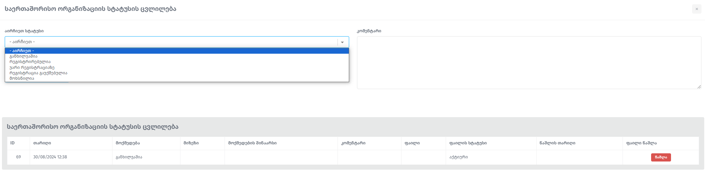

სტატუსებზე შესასრულებელი მოქმედებები:

- განხილვაშია
მიმდინარეობს დოკუმენტაციის განხილვის პროცესი.
- უარი რეგისტრაციაზე
რეგისტრაციაზე უარის თქმის შემთხვევაში მიზეზი დეტალურად განიმარტება „სტატუსის კომენტარი“ ველის გრაფაში. ასევე, იტვირთება ცესკოს განკარგულება რეგისტრაციაზე უარის თქმის შესახებ.
- რეგისტრირებულია
მიღებულ განცხადებაზე იტვირთება შესაბამისი დოკუმენტი (ცესკოს განკარგულება რეგისტრაციის შესახებ).
- რეგისტრაცია გაუქმებულია/მოხსნილია
მიღებულ განცხადებაზე იტვირთება შესაბამისი დოკუმენტი (ცესკოს განკარგულება რეგისტრაციის გაუქმების შესახებ). რეგისტრაციის გაუქმების მიზეზი დეტალურად განიმარტება „სტატუსის კომენტარი“ ველის გრაფაში.
სტატუსის ცვლილებისას დეტალურად ფიქსირდება ცვლილების თარიღი, დრო და საფუძველი.

მომხმარებლის სახელისა და პაროლის გადაცემა

იმ შემთხვევაში, თუ საერთაშორისო დამკვირვებელ ორგანიზაციას სურს ელექტრონული რეგისტრაციის სისტემის გამოყენება, ოპერატორის მიერ ველის მონიშვნის შემდეგ, საერთაშორისო დამკვირვებელ ორგანიზაციისათვის ავტომატურად დაგენერირდება ელექტრონულ სისტემაში შესასვლელი მომხმარებლის უნიკალური სახელი (USER) და პაროლი (password).
შეტანილ ინფორმაციას გაუჩნდება ხელშეკრულების ბეჭდვის ღილაკი:

ოპერატორი ბეჭდავს ხელშეკრულებას, რომლითაც განისაზღვრება ცესკოსა და საერთაშორისო დამკვირვებელ ორგანიზაციას შორის ელექტრონული ურთიერთობის წესი და პირობები.
ხელშეკრულება დაიბეჭდება 2 ეგზემპლარად. ხელშეკრულებას ხელს აწერენ ოპერატორი და მიმღები პირი. ერთი ეგზემპლარი გადაეცემა მედია ორგანიზაციის მიერ წარდგენილ უფლებამოსილ/მინდობილ პირს, მეორე კი რჩება შესაბამის საარჩევნო კომისიაში. ხელმოწერილ ხელშეკრულებას ოპერატორი ტვირთავს (PDF ფორმატში) სისტემაში.

საერთაშორისო დამკვირვებელი ორგანიზაციის (მომხმარებლის) ავტორიზაცია ელექტრონულ სისტემაში

საერთაშორისო დამკვირვებელი ორგანიზაცია ავტორიზაციას გაივლის ელექტრონული სისტემის სივრცეში https://ems-inre.cec.gov.ge აღნიშნულ ვებგვერდზე შესვლისას მომხმარებელს გამოუჩნდება შესაბამისი ავტორიზაციის ფანჯარა:

ავტორიზაციის გასავლელად მომხმარებელი ავსებს შესაბამის ველებს, რის შემდეგაც მის მიერ მითითებულ მობილურ ნომერზე იგზავნება ოთხ ნიშნა კოდი:

ოთხ ნიშნა კოდის შეყვანის შემდეგ პაროლის შესაცვლელად გამოდის ახალი ფანჯარა:

- გასათვალისწინებელია!
- პაროლი უნდა იყოს კომპლექსური, ანუ შეიცავდეს: ლათინურ ანბანის დიდ და პატარა ასოს, რიცხვს და სიმბოლოს;
- პაროლი უნდა იყოს მინიმუმ 6 სიმბოლოსგან შემდგარი.

საერთაშორისო დამკვირვებელი ორგანიზაციის პირადი სივრცე

- საერთაშორისო დამკვირვებელი ორგანიზაცია შესაბამის საარჩევნო კომისიაში საერთაშორისო დამკვირვებლებს ელექტრონულად ნიშნავს ვებგვერდის (https://ems-inre.cec.gov.ge) საშუალებით.

საერთაშორისო დამკვირვებელი ორგანიზაციის პირადი სივრცე იყოფა რამდენიმე ნაწილად:

პირადი გვერდი

მენიუს პუნქტში საერთაშორისო დამკვირვებელ ორგანიზაციას შეუძლია ნახოს ცესკოში წარდგენილი სარეგისტრაციო დოკუმენტაცია შესაბამისი სტატუსებით.

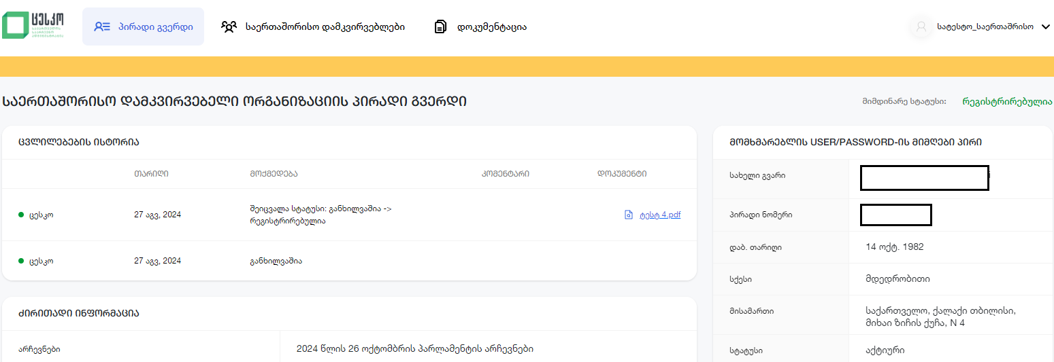

სტატუსები:
- განხილვაშია;
- უარი რეგისტრაციაზე;
- რეგისტრირებულია;
- რეგისტრაცია გაუქმებულია/მოხსნილია.

მენიუს პუნქტში სუბიექტს შეუძლია ნახოს საერთაშორისო დამკვირვებელი ორგანიზაციისათვის საჭირო სხვადასხვა საარჩევნო დოკუმენტაცია:

ოპერატორის მიერ სისტემაში იტვირთება შესაბამისი სამართლებრივი აქტები.

დამკვირვებლების ელექტრონული წესით დანიშვნა

სისტემაში ოპერატორს შეჰყავს საერთაშორისო დამკვირვებ(ე)ლ(ებ)ის მონაცემები მოდულში „საერთაშორისო დამკვირვებლები“. დამკვირვებ(ე)ლ(ებ)ის დამატება ხორციელდება შესაბამის ფანჯარაში ღილაკის საშუალებით.
სისტემაში შესაძლებელია, როგორც საქართველოს ასევე, უცხო ქვეყნის მოქალაქის საერთაშორისო დამკვირვებ(ე)ლ(ებ)ის დამატება.

- საქართველოს მოქალაქის შემთხვევაში ელექტრონული სისტემის მომხმარებლის პირადი ნომრის და გვარის მინიმუმ პირველი 3 სიმბოლოს შეტანით ავტომატურად გენერირდება სახელი, გვარი, დაბ. თარიღი, მისამართი. ხელით ივსება შესაბამისი ველები (სახელი, გვარი ინგლისურად, სამუშაო გამოცდილება, პროფესია, ანკეტის ატვირთვა).
- უცხო ქვეყნის მოქალაქის შემთხვევაში ქართულ/ინგლისურ ენაზე ივსება შესაბამისი ველები (პასპორტის ნომერი, სახელი და გვარი):

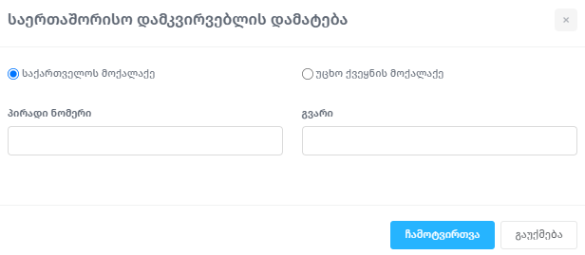
სურათი №2
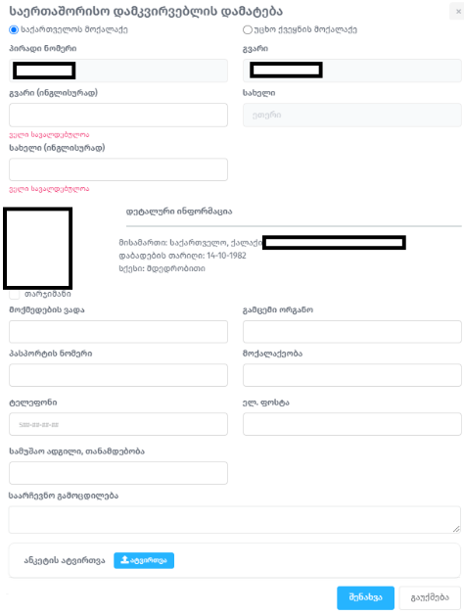

- საერთაშორისო ორგანიზაცია დამკვირვებ(ე)ლ(ებ)ს დანიშვნას ახორციელებს (https://ems-inre.cec.gov.ge) და პირად სივრცეში გადასვლის შემდეგ ირჩევს მენიუს პუნქტს „საერთაშორისო დამკვირვებლები“ , რომლის საშუალებითაც ახორციელებს საარჩევნო კომისიაში დამკვირვებ(ე)ლ(ებ)ის რეგისტრაციაზე წარდგენას ან უკვე რეგისტრირებულ დამკვირვებ(ე)ლ(ებ)ის მოხსნას/გაუქმებას.

საერთაშორისო ორგანიზაციის საერთაშორისო დამკვირვებ(ე)ლ(ებ)ის დამატება შესაძლებელია მონიშვნითგრაფის (საქართველოს (იხ. სურათი №3)/უცხო ქვეყნის მოქალაქე (იხ. სურათი №4)) მონიშვნის შედეგად გამოსული დამატების ფორმის შევსების შემდეგ ღილაკზე დაჭერით. დამატების შემდეგ დამკვირვებ(ე)ლ(ებ)ად დასანიშნი პირის შესახებ ინფორმაცია აისახება სისტემაში:

სურათი №3 სურათი №4
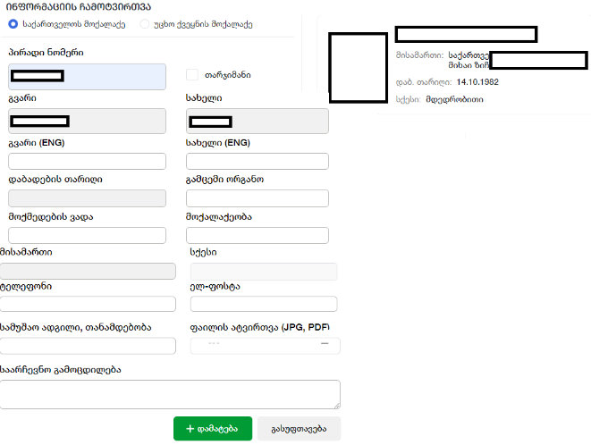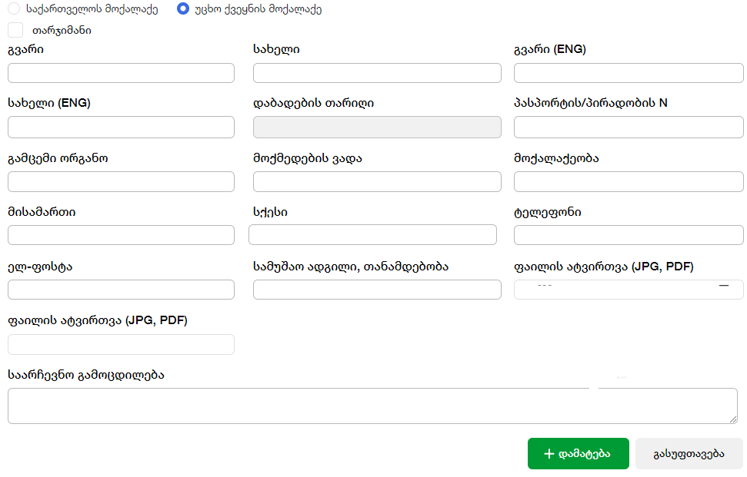

- საერთაშორისო დამკვირვებლებს შეიძლება ახლდეს თარჯიმანი, რომელიც მათთან ერთად გადის რეგისტრაციას. თარჯიმნის რეგისტრაციაში გატარების მიზნით მომხმარებელმა უნდა მონიშნოს შესაბამისი პუნქტი .
- ინგლისურ ენაზე შეტანილი ინფორმაცია, ითარგმნება სისტემის შესაბამისი თანამშრომელის მიერ.

საერთაშორისო ორგანიზაციების სარეგისტრაციო პროცედურებისთვის შესასრულებელი მოქმედებები

სტატუსები:

- წარდგენა
- პროცესშია
- რეგისტრირებულია
- უარი რეგისტრაციაზე
- რეგისტ. გაუქმებულია/მოხსნილია

ელექტრონულ სისტემაში დამკვირვებ(ე)ლ(ებ)ის დამატება ხორციელდება შესაბამისი საარჩევნო კომისიის თანამშრომლის და საერთაშორისო ორგანიზაციის მიერ.

მენიუს პუნქტში „სტატუსი” მითითებული იქნება სტატუსი „წარდგენა“, სადაც შესაძლებელია დამატებული დამკვირვებ(ე)ლ(ებ)ის წაშლა.
ოპერატორი
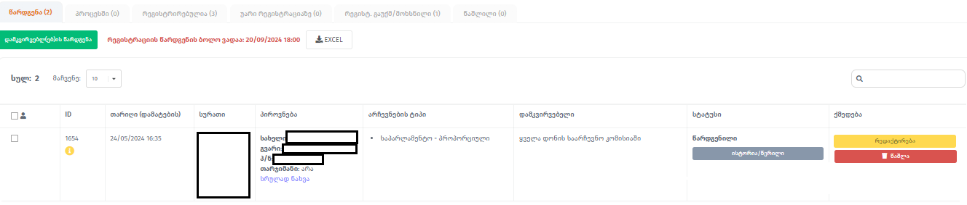

მომხმარებელი
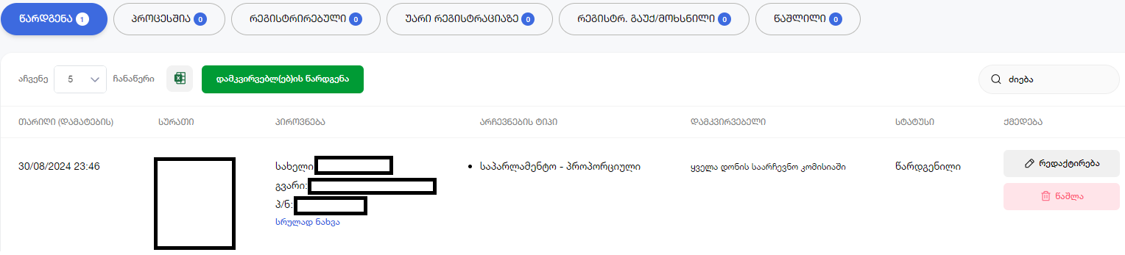
- ოპერატორის მიერ სისტემაში დამატებული პიროვნებ(ებ)ის წარდგენა შესაძლებელია მონიშვნით და 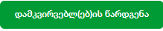 ღილაკით. სისტემაში გამოდის საერთაშორისო დამკვირვებელი ორგანიზაციის მიერ წარდგენილი დოკუმენტის ასატვირთი ფანჯარა: , რის შემდეგაც სისტემაში დამატებული დამკვირვებ(ე)ლ(ებ)ი სტატუსიდან „წარდგენა“ გადავლენ სტატუსში „პროცესშია“.

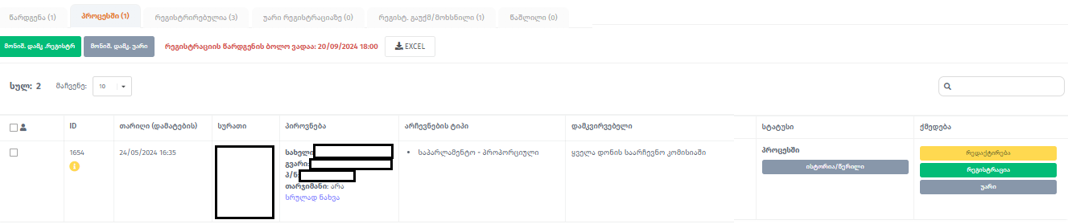

- მომხმარებლის მიერ სისტემაში დამატებული დამკვირვებ(ე)ლ(ებ)ი სტატუსიდან შესაძლებელია ღილაკით.
შესაბამისი შეტყობინებია დადასტურების შემდეგ დამატებული პირები სტატუსიდან „წარდგენა“ გადავლენ სტატუსში „პროცესშია“.
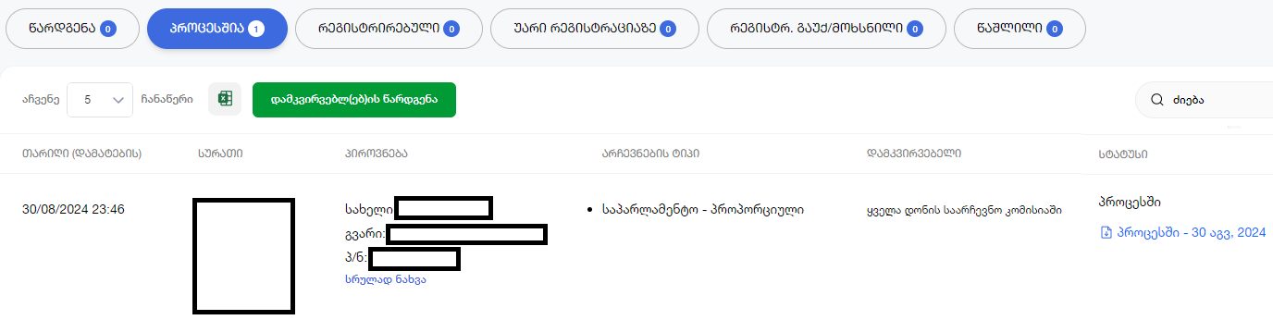

მას შემდეგ, რაც საერთაშორისო ორგანიზაცია სისტემაში ასახავს დამკვირვებ(ე)ლ(ებ)ლად წარსადგენ პირთა შესახებ ინფორმაციას, ოპერატორი შემდეგი ღილაკების: და გამოყენებით ახორციელებს განცხადების ტექსტის გენერირებას.

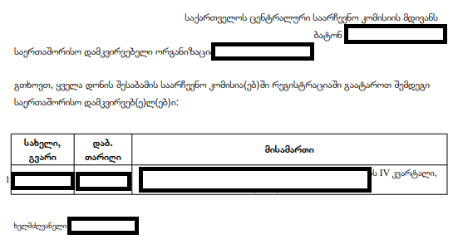

- ელექტრონული წერილი ტარდება შესაბამისი საარჩევნო კომისიის კანცელარიაში.

- გასათვალისწინებელია, რომ სტატუსში „პროცესშია“ არ არის შესაძლებელი დამკვირვებ(ე)ლ(ებ)ის წაშლა.
საერთაშორისო დამკვირვებელი ორგანიზაციის მიერ დანიშნული დამკვირვებ(ე)ლ(ებ)ი რეგისტრაციაში გატარდება ღილაკით. სისტემაში შეკითხვაზე

დასტურის შემდეგ გამოდის ფაილების საცავის ჩანართი , საიდანაც იტვირთება შესაბამისი განკარგულება ღილაკით. დამატებული. დამატებული დამკვირვებ(ე)ლ(ებ)ი სტატუსიდან „პროცესი“ გადავლენ სტატუსში „რეგისტრირებულია“.

ოპერატორი
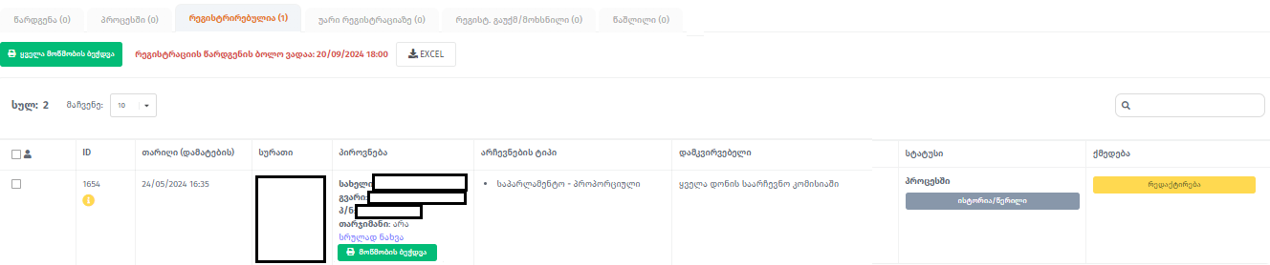

მომხმარებელი
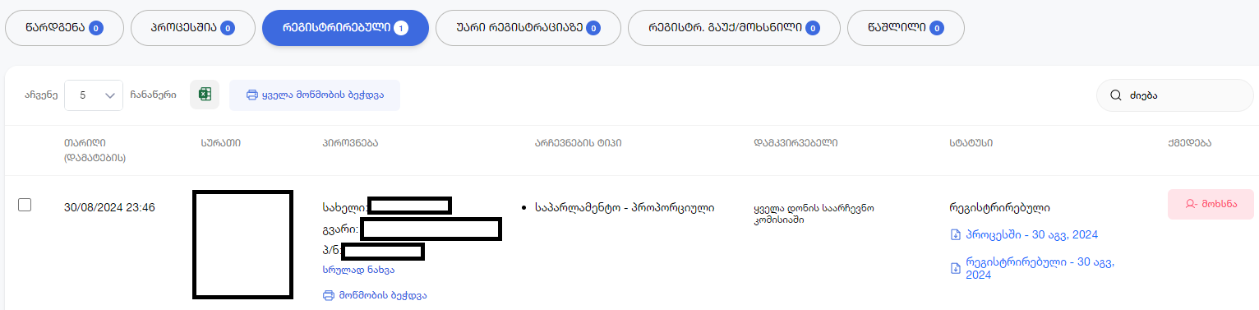
მომხმარებელს შესაძლებლობა ეძლევა დაბეჭდოს დამკვირვებ(ე)ლ(ებ)ის მოწმობა ღილაკის “მოწმობის ბეჭდვა” საშუალებით (იხ. სურათი №5; სურათი №6).

დამკვირვებ(ე)ლ(ებ)ის მოწმობები:

სურათი №5 (დამკვირვებელი)
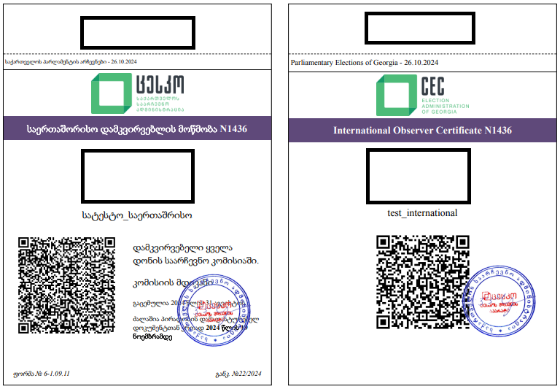

სურათი №5 (დამკვირვებელი)
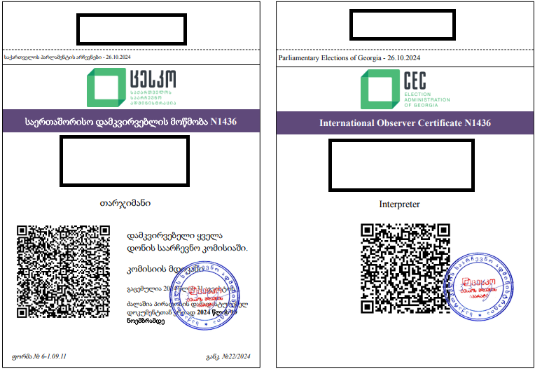
დამკვირვებ(ე)ლ(ებ)ის მოხსნა შესაძლებელია ღილაკის საშუალებით.

- საარჩევნო კომისიის მიერ დამკვირვებ(ე)ლ(ებ)ის მოხსნა შესაძლებელია ღილაკით. სისტემაში შეკითხვაზე დასტურის შემდეგ გამოდის ფაილების საცავის ჩანართი , საიდანაც იტვირთება ოპერატორის მიერ ატვირთული შესაბამისი განკარგულება ღილაკით და სისტემაში დამატებული დამკვირვებ(ე)ლ(ებ)ი სტატუსიდან „რეგისტრირებული” გადავლენ სტატუსში „მოხსნილი“.
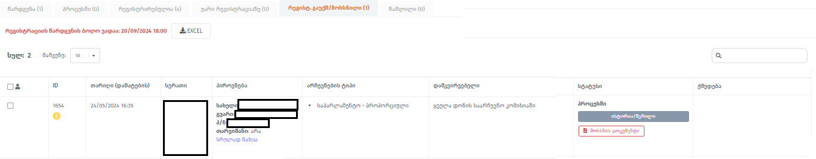

მომხმარებლის მიერ სისტემაში საერთაშორისო დამკვირვებ(ე)ლ(ებ)ის მოხსნა შესაძლებელია ღილაკის საშუალებით.

„მოხსნილი“ დამკვირვებ(ე)ლ(ებ)ი არსებული სტატუსიდან „რეგისტრირებული“ გადაინაცვლებ(ენ)ს სტატუსში „მოხსნილი“.
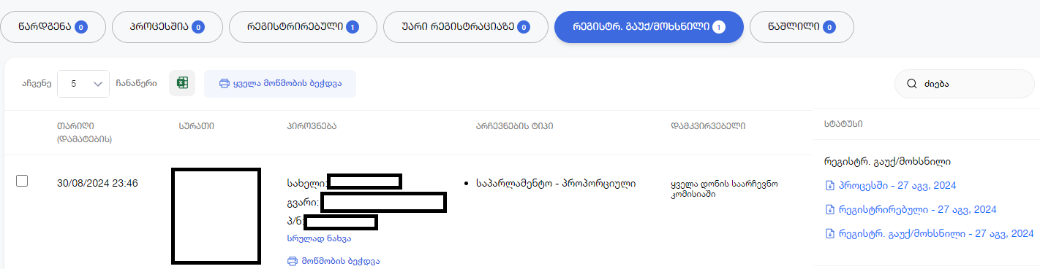

მას შემდეგ, რაც სისტემაში აისახება ინფორმაცია დამკვირვებ(ე)ლ(ებ)ის მოხსნის შესახებ, ოპერატორი შემდეგი ღილაკების: და გამოყენებით ახორციელებს განცხადების ტექსტის გენერირებას.
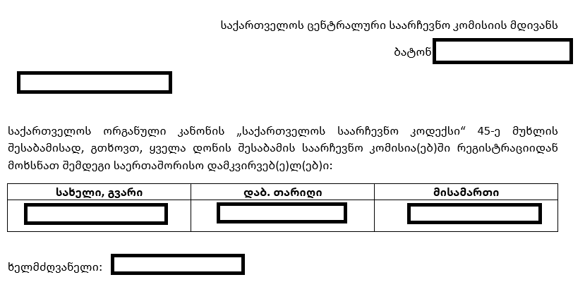
- ელექტრონული წერილი ტარდება შესაბამისი საარჩევნო კომისიის კანცელარიაში.

სისტემაში შეყვანილი დამკვირვებ(ე)ლ(ებ)ის ჩამოსატვირთად (Excel-ის ფორმატით) გამოიყენებაღილაკი, სადაც ასახულია სისტემაში დამატებულ დამკვირვებ(ე)ლ(ებ)ზე არსებული ინფორმაცია.

ცესკოს/ოლქის სისტემაში (https://ems.cec.gov.ge) საერთაშორისო დამკვირვებელი ორგანიზაციის მიერ საარჩევნო კომისიაში დანიშნული დამკვირვებ(ე)ლ(ებ)ის შესახებ დეტალური ინფორმაცია (პროცესში/მოხსნილი დამკვირვებ(ე)ლ(ებ)ის რაოდენობა ასახულია სვეტში „ინფორმაცია“ და რეგისტრირებული დამკვირვებ(ე)ლ(ებ)ის რაოდენობა სვეტში დამკვირვებლები.

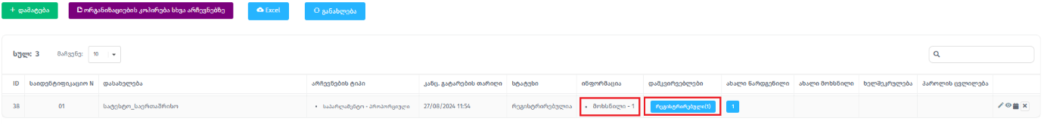

ასევე, შესაძლებელია ძიების ველის გამოყენებით საერთაშორისო ორგანიზაციის ხელმძღვანელი პირის, user/password-ის მიმღები პირის (მომხმარებელი), ასევე საერთაშორისო ორგანიზაციის დამკვირვებლების ძებნა (სახელი, გვარი, პირადი ნომერი).

თავი 7. ფაილების მართვა:

ფაილების საცავი

ფაილების მართვაში იტვირთება: ცესკოს დადგენილებები, ცესკოს/საოლქო საარჩევნო კომისიის განკარგულებები, ცესკოს/საოლქო საარჩევნო კომისიის თავმჯდომარის განკარგულებები, ცესკოს/საოლქო საარჩევნო კომისიის მდივნის განკარგულებები, ცესკოს/საოლქო საარჩევნო კომისიის მიერ დადგენილი ხარვეზის წერილები.
მოდულში „ფაილების მართვა“ განთავსებულია შემდეგი ფუნქციონალებით:
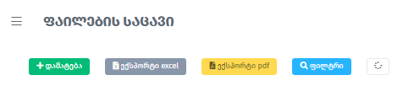
ღილაკზე დაჭერით გამოდის „ფაილების შესახებ ინფორმაცია“ შესავსები ფანჯარა:
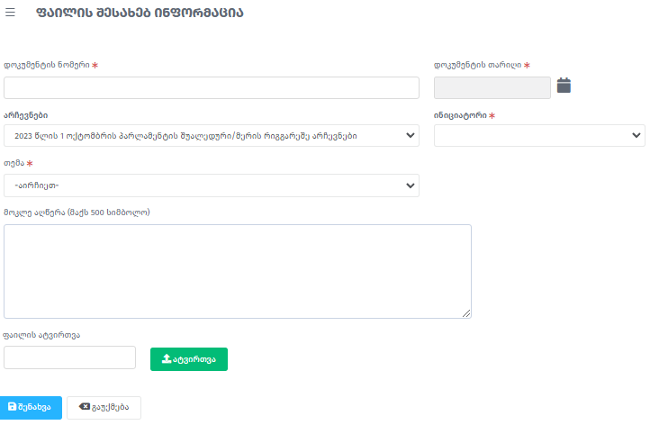

- გრაფაში „დოკუმენტის ნომერი“ - მიეთითება შესაბამისი სამართლებრივი აქტის ნომერი;
- გრაფაში „დოკუმენტის თარიღი“ - მიეთითება სამართლებრივი აქტის მიღების/გამოცემის თარიღი;
- „ინიციატორი“ - ასარჩევი გრაფა (ცესკო, ოლქი (საოლქო საარჩევნო კომისია) („ოლქის“ არჩევის შემთხვევაში გამოდის დამატებით ოლქის ასარჩევი გრაფა));
- გრაფაში „თემა“ - ასარჩევი შესაბამისი თემა: 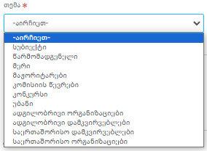;
- გრაფა „კატეგორია“ - სამართლებრივი აქტის სახეობა;
- გრაფაში „იდენტიფიკატორი“ - სტატუსები 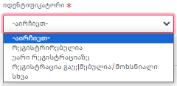;
- მოკლე აღწერა - ფაილის შესახებ ინფორმაციის ჩაწერა;
- ფაილის ატვირთვა - PDF ფორმატში დასკანერებული შესაბამისი დოკუმენტი;
- შენახვა.
დამატებული ფაილის სისტემაში ასახვისთვის გამოიყენება ღილაკი განახლება.
სისტემა საშუალებას იძლევა „ფაილების საცავი“-დან ჩამოიტვირთოს არსებული ინფორმაცია, როგორც , ისე ფორმატში.
კონკრეტული დოკუმენტის მოსაძებნად გამოიყენება ღილაკი , სადაც შესაბამისი გრაფების მეშვეობით შესაძლებელია დოკუმენტის მოძიება.

თავი 7. სისტემის მუშაობისათვის აუცილებელი ტექნიკური მოთხოვნები:

- პროგრამული უზრუნველყოფის სრულყოფილად და გამართულად ფუნქციონირებისათვის მომხმარებელი ვალდებულია უზრუნველყოს პროგრამის გამოყენება google chrome-ის განახლებული ვერსიის საშუალებით.
- მომხმარებლის ინტერნეტის რეკომენდირებული მინიმალური სიჩქარე უნდა იყოს 3 Mb.
- პროგრამაში შესასვლელად მომხმარებელს შესაბამისი დოკუმენტაციის წარმოდგენის შემდგომ გადაეცემა ხელშეკრულება, პროგრამის მომხმარებლის სახელით და დროებითი პაროლით:
  - მომხმარებელი ვალდებულია სისტემაში პირველივე შესვლისას შეცვალოს მისთვის გადაცემული დროებითი პაროლი 3.2. პუნქტის შესაბამისად.
  - პაროლი უნდა შედგებოდეს არანაკლებ ექვსი სიმბოლოსაგან;
  - პაროლი უნდა შედგებოდეს არანაკლებ ორი სიმბოლოსა და ციფრისგან.
- ცესკო უფლებამოსილია, მომხმარებლის წერილობითი მოთხოვნის საფუძველზე შეცვალოს მისი პაროლი, რის შესახებაც შედგება შესაბამისი ხელშეკრულება.
- მომხმარებელი პასუხისმგებელია პაროლის კონფიდენციალურად გამოყენებაზე.
- მომხმარებელი პასუხისმგებელია პროგრამაში შეტანილი ინფორმაციის სისწორეზე.
- მომხმარებელი პასუხისმგებელია შესაბამისი ინფორმაციის სისტემაში ატვირთვა განახორციელოს საქართველოს ორგანული კანონით „საქართველოს საარჩევნო კოდექსი” განსაზღვრულ ვადებში.
- დროის აღრიცხვა იწარმოებს ელექტრონული პროგრამის ვებ-გვერდზე მითითებული დროის შესაბამისად.
- ელექტრონულ პროგრამაში ატვირთული ფაილი უნდა იყოს PDF ფორმატში, ხოლო მისი მოცულობა არ უნდა აღემატებოდეს 10 MB-ს (სხვა ფორმატში ატვირთული ფაილები დაიბლოკება პროგრამის მიერ).
- ელექტრონულ პროგრამაში დაშვება ნებადართულია მხოლოდ საქართველოში რეგისტრირებული IP მისამართებიდან.
- ცესკო უფლებამოსილია განახორციელოს შეზღუდვები IP მისამართებზე, მისი მხრიდან არასანქცირებული პროგრამული პაკეტების გამოგზავნის ან მოთხოვნების შემთხვევაში, რაც ხელს შეუშლის ელექტრონული პროგრამის გამართულ ფუნქციონირებას.
- მომხმარებლის მიერ სისტემაში შეტანილ/დადასტურებულ ინფორმაციას გააჩნია მატერიალურად წარდგენილი დოკუმენტის თანაბარი იურიდიული ძალა.
- სისტემის სხვა ტექნიკური მხარეები რეგულირდება ხელშეკრულებით.

თავი 8. ფორსმაჟორი

ფორსმაჟორული გარემოებების არსებობის შემთხვევაში, მხარეები ვალდებული არიან, შეატყობინონ ერთმანეთს ამ გარემოებების შესახებ, რის შემდგომაც შესაბამისი პროცედურები განხორციელდება მატერიალური ფორმით.

